CENTRO UNIVERSITÁRIO SENAC
BACHARELADO EM SISTEMAS DE INFORMAÇÃO

Brenda Vieira Guedes
Bruna Vieira Guedes
Sabrina Vieira Guedes

VENHA JUNTO: Turismo Acessível em São Paulo

São Paulo
2026
CENTRO UNIVERSITÁRIO SENAC
BACHARELADO EM SISTEMAS DE INFORMAÇÃO

Brenda Vieira Guedes
Bruna Vieira Guedes
Sabrina Vieira Guedes

VENHA JUNTO: Turismo Acessível em São Paulo

Trabalho de Conclusão de curso apresentado ao Centro Universitário Senac – Santo Amaro como exigência parcial para obtenção do grau de Bacharel em Sistemas da Informação.

Orientador: Prof. Jose Martinele Alves Silva

São Paulo
2026
VENHA JUNTO: Turismo Acessível em São Paulo

Brenda Vieira Guedes
Bruna Vieira Guedes
Sabrina Vieira Guedes

Trabalho de Conclusão de curso apresentado ao Centro Universitário Senac – Santo Amaro como exigência parcial para obtenção do grau de Bacharel em Sistemas da Informação.

BANCA EXAMINADORA:

_____________________________________________
Prof. << Nome do orientador >> – SENAC
Orientador

_____________________________________________
Prof. << Nome outro membro >> – SENAC
Membro Interno e Coorientador

_____________________________________________
Prof. << Nome membro externo>> - << Instituição Externa >>
Membro Externo

São Paulo, 31 de maio de 2026
AGRADECIMENTOS

Agradecemos, primeiramente, a Deus, pela força, sabedoria e perseverança concedidas ao longo de toda esta jornada. Sua presença foi essencial em cada etapa deste projeto, iluminando nossos caminhos e nos permitindo superar desafios com fé e esperança.
Aos nossos familiares, por todo amor, paciência e apoio incondicional. Em especial aos nossos pais, que sempre acreditaram em nosso potencial, incentivando-nos a continuar e não desistir diante das dificuldades. Este trabalho é também fruto do esforço e dedicação de vocês.
Agradecemos aos professores do Centro Universitário Senac por todo o aprendizado e incentivo que foi fundamental para o desenvolvimento deste trabalho e para nosso crescimento acadêmico e pessoal.
Por fim, nós, Bruna, Brenda e Sabrina, expressamos nossa gratidão pelo empenho de cada uma de nós e pelo resultado alcançado através do nosso esforço conjunto, dedicação e colaboração ao longo de toda a jornada.

RESUMO

O presente trabalho tem como objetivo o desenvolvimento da aplicação Web Venha Junto, voltada à promoção do turismo acessível na cidade de São Paulo. A proposta surge diante da dificuldade enfrentada por pessoas com deficiência, idosos e indivíduos com mobilidade reduzida no acesso a informações claras e confiáveis sobre acessibilidade em estabelecimentos turísticos, o que impacta o planejamento, a autonomia e a segurança desses usuários em suas experiências. Para atender a essa necessidade, foi desenvolvida uma plataforma capaz de reunir informações sobre hotéis, restaurantes e pontos de interesse, destacando seus recursos de acessibilidade e permitindo a participação dos usuários por meio de avaliações. O desenvolvimento envolveu o estudo de referências teóricas e normas relacionadas à acessibilidade, a análise do problema, a definição de requisitos, a modelagem dos dados, a prototipação das interfaces e a implementação da aplicação utilizando tecnologias como Python, Microsoft SQL Server, Figma, GitHub e Visual Studio. Dessa forma, foi possível construir uma aplicação funcional e estruturada, contribuindo para facilitar o acesso à informação e auxiliar os usuários na escolha de locais mais adequados às suas necessidades, promovendo maior inclusão e acessibilidade no contexto turístico da cidade de São Paulo.

Palavras-Chave: turismo acessível; acessibilidade; pessoas com deficiência; mobilidade reduzida; aplicação Web.

ABSTRACT

The present work aims to develop the Web application Venha Junto, focused on promoting accessible tourism in the city of São Paulo. The proposal arises from the difficulties faced by people with disabilities, elderly individuals, and those with reduced mobility in accessing clear and reliable information about accessibility in tourist establishments, which impacts the planning, autonomy, and safety of these users in their experiences. To address this need, a platform was developed to gather information about hotels, restaurants, and points of interest, highlighting their accessibility features and allowing user participation through reviews. The development involved the study of theoretical references and standards related to accessibility, problem analysis, requirements definition, data modeling, interface prototyping, and the implementation of the application using technologies such as Python, Microsoft SQL Server, Figma, GitHub, and Visual Studio. Thus, it was possible to build a functional and structured application, contributing to facilitating access to information and assisting users in choosing locations more suited to their needs, promoting greater inclusion and accessibility in the tourism context of the city of São Paulo.

Keywords: accessible tourism; accessibility; people with disabilities; reduced mobility; Web application.
LISTA DE FIGURAS

Figura 1 - Análise SWOT 16
Figura 2 – Diagrama de caso de uso 43
Figura 3 – Diagramas de Classes 45
Figura 4 – Protótipo (Tela de Login) 51
Figura 5 – Protótipo (Tela de Cadastro) 52
Figura 6 – Protótipo (Tela Home) 53
Figura 7 – Protótipo (Tela Home) - continuação 1 54
Figura 8 – Protótipo (Tela Home) - continuação 2 55
Figura 9 – Protótipo (Tela Home) - continuação 3 56
Figura 10 – Protótipo (Tela Explorar) 57
Figura 11 – Protótipo (Tela Explorar) - continuação 58
Figura 12 – Protótipo (Tela Favoritos) 59
Figura 13 – Protótipo (Tela Planos) 60
Figura 14 – Protótipo (Tela Planos) - continuação 61
Figura 15 – Protótipo (Tela Seja um Anfitrião) 62
Figura 16 – Protótipo (Tela Seja um Anfitrião) - continuação 1 63
Figura 17 – Protótipo (Tela Seja um Anfitrião) - continuação 2 64
Figura 18 – Protótipo (Tela Seja um Anfitrião) - continuação 3 65
Figura 19 – Protótipo (Tela Meu Perfil) 66
Figura 20 – Protótipo (Tela Meu Perfil) (continuação 1) 67
Figura 21 – Protótipo (Tela Meu Perfil) - continuação 2 68
Figura 22 – Modelo entidade relacionamento (DER) conceitual 70
Figura 23 – Modelo físico 71
Figura 24 – Modelo físico (Parte 2) 72
Figura 25 – Infraestrutura da aplicação Venha Junto 73
Figura 26 – Tela de Login 77
Figura 27 – Tela de Cadastro 78
Figura 28 – Tela Home 79
Figura 29 – Tela Explorar 80
Figura 30 – Tela Favoritos 81
Figura 31 – Tela Sou Parceiro 82
Figura 32 – Tela do Parceiro 83
Figura 33 – Tela Estabelecimento 84
Figura 34 – Tela Fotos e Acesso 85
Figura 35 – Tela Planos 86
Figura 36 – Tela Perfil do Usuário 87
Figura 37 – Área do Parceiro (Dashboard) 88
Figura 38 – Área do Parceiro (Meus Locais) 89
Figura 39 – Área do Parceiro (Métricas) 90
Figura 40 – Área do Parceiro (Avaliações) 91
Figura 41 – Área do Parceiro (Configurações) 92
Figura 42 – Orientação de Direito Digital 99
Figura 43 – Avaliação do Projeto com o orientador sobre o tema escolhido 100
Figura 44 – Reunião com o orientador sobre turismo acessível e ODS 101
Figura 45 – Orientação banco de dados 102

LISTA DE QUADROS

Quadro 1 – Benchmark 17
Quadro 2 – Orçamento (Recursos Humanos) 19
Quadro 3 – Orçamento (Infraestrutura e Equipamento) 19
Quadro 4 – Orçamento (Softwares Utilizados) 20
Quadro 5 – Orçamento (Infraestrutura e Equipamentos) 20
Quadro 6 – Orçamento (Total Geral) 21
Quadro 7 – Histórico de Alteração de Requisitos Funcionais 39
Quadro 8 – Caso de Uso Ator 42
Quadro 9 – Caso de uso 43
Quadro 10 – Histórico de Alteração de Regras de Negócio 51
LISTA DE ABREVIAÇÕES E SIGLAS

ABNT - Associação Brasileira de Normas Técnicas
API - Application Programming interface
EMAG - Modelo de Acessibilidade em Governo Eletrônico
GPS - Global Positioning System (sistema de posicionamento global)
HTTPS - HyperText Transfer Protocol Secure
IPHAN - Instituto do Patrimônio Histórico e Artístico Nacional
JSON - JavaScript Object Notation
LGPD - Lei Geral de Proteção de Dados Pessoais
LIBRAS - Língua Brasileira de Sinais
NBR - Norma Brasileira de Regulamentação
ODS - Objetivos de Desenvolvimento Sustentável
OMT - (Organização Mundial do Turismo)
ONU - Organização das Nações Unidas
PCD - Pessoa com Deficiência
POUR - Perceivable, Operable, Understandable and Robust
QR Code - Quick Response Code (código de resposta rápida)
SEBRAE - Serviço Brasileiro de Apoio às micro e Pequenas Empresas
SP - São Paulo
SQL - Structured Query Language
TCC - Trabalho de Conclusão de Curso
W3C - World Wide Web Consortium (Consórcio World Wide Web)
WCAG - Web Content Accessibility Guidelines
WebAIM - Web Accessibility in Mind
WHO - World Health Organization (Organização Mundial da Saúde)

Sumário

INTRODUÇÃO 11
1.1 Objetivos 13
1.1.1 Objetivo Geral 13
1.1.2 Objetivos específicos 13
1.2 Delimitação do estudo 14
1.3 Relevância da pesquisa 14
1.4 Metodologia 14
1.4.1 Tipo da Pesquisa 15
1.4.2 Reunião com Orientadores 15
1.4.3 Metodologia ágil 16
1.4.4 Arquitetura da aplicação 16
1.4.5 Escolha das Tecnologias Utilizadas no Desenvolvimento 16
1.4.6 Garantia da qualidade 16
1.4.7 Análise SWOT 17
1.4.8 Benchmark 17
1.5 Estrutura da documentação técnica 19
1.6 Orçamento 20
2 REFERENCIAL TEÓRICO 24
2.1 O Turismo como Atividade Social e Econômica 24
2.2 Acessibilidade e a Inclusão no Turismo 24
2.3 Normas e legislação aplicadas à acessibilidade no turismo 26
2.4 Tipologia das deficiências 27
2.5 Acessibilidade Digital e o Desenvolvimento de Aplicações Web 28
2.5.1 Diretrizes de Acessibilidade para conteúdo Web (WCAG) 29
2.6 Tecnologias de apoio no turismo acessível 30
2.7 Comunicação acessível 31
2.8 Objetivos de Desenvolvimento Sustentável (ODS) 32
2.9 Principais Tecnologias utilizadas 33
2.9.1 Python 33
2.9.2 Visual Studio 34
2.9.3 Figma 34
2.9.4 Microsoft SQL Server 34
2.9.5 GitHub 34
3 PROPOSTA DA APLICAÇÃO 35
3.1 Descrição da aplicação 35
3.2 Modelagem dos requisitos 36
3.2.1 Requisitos funcionais 37
3.2.2 Histórico de Alteração de Requisitos Funcionais 40
3.2.3 Requisitos não funcionais 42
3.3 Casos de uso 44
3.3.1 Diagrama de caso de uso 46
3.4 Diagramas de Classes 47
3.5 Regras de negócio 49
3.5.1 Histórico de Alterações de Regras de Negócio 52
3.6 Protótipo da aplicação 54
3.7 Modelagem do banco de dados 72
3.7.1 Modelo entidade relacionamento (DER) 72
3.7.2 Modelo físico 74
3.8 Infraestrutura da aplicação 75
3.9 Proposta da aplicação 77
3.9.1 Estratégia de monetização 77
3.9.2 Sustentabilidade financeira 77
3.10 Acessibilidade 78
4 EXEMPLO DA APLICAÇÃO 79
4.1 Aplicativo Web Acessível 79
4.1.1 Tela de Login 79
4.1.2 Tela de Cadastro 80
4.1.3 Tela Inicial (Home) 82
4.1.4 Tela Explorar 83
4.1.5 Tela Favoritos 84
4.1.6 Tela Sou Parceiro 84
4.1.7 Tela do Parceiro 85
4.1.8 Tela Estabelecimento 86
4.1.9 Tela de Fotos e Acesso 88
4.1.10 Tela de Planos 88
4.1.11 Tela Perfil do Usuário 90
4.1.12 Área do Parceiro (Dashboard) 91
4.1.13 Área do Parceiro (Meus Locais) 92
4.1.14 Área do Parceiro (Métricas) 93
4.1.15 Área do Parceiro (Avaliações) 93
4.1.16 Área do Parceiro (Configurações) 95
5 CONSIDERAÇÕES FINAIS E SUGESTÕES DE TRABALHOS FUTUROS 96
5.1 Limitações do trabalho 96
5.2 Trabalhos futuros 97
REFERÊNCIAS 98
APÊNDICES 101
APÊNDICES A – Discussão sobre acessibilidade e LGPD no projeto 102
APÊNDICES B – Avaliação e discussão sobre o projeto escolhido 103
APÊNDICES C – Discussão com o orientador sobre ODS 104
APÊNDICES D – Discussão do projeto e modelo físico do banco de dados 105
APÊNDICES E - TERMOS E CONDIÇÕES DE USO DO APLICATIVO 106
APÊNDICES F - POLÍTICA DE PRIVACIDADE DO APLICATIVO 109

INTRODUÇÃO

O turismo representa uma atividade de grande importância para a sociedade e para a economia. São Paulo (SP) se destaca como um dos destinos mais procurados do Brasil, por reunir diversidade cultural, variedade de serviços e múltiplas opções de lazer e negócios. Em 2023, estima-se que São Paulo tenha recebido mais de cinco milhões de visitantes nacionais, ocupando a primeira posição entre os destinos brasileiros mais procurados (Panrotas, 2024).
No entanto, apesar desses números expressivos, o turismo ainda enfrenta barreiras significativas, sobretudo relacionadas à infraestrutura adequada e à inclusão de pessoas com deficiência (PcD), idosos e indivíduos com mobilidade reduzida. Na capital paulista, por exemplo, a falta de informações acessíveis dificulta o planejamento das viagens, já que muitas vezes os turistas não encontram dados claros sobre as condições reais dos locais que pretendem visitar, o que pode resultar em frustração e até na desistência de passeios (Ministério do Turismo, 2023)
Entre as principais dificuldades destacam-se a ausência de rampas, banheiros adaptados e sinalização adequada sobre acessibilidade. Essas limitações não apenas afetam a autonomia e a segurança dos visitantes, mas também reduzem o potencial de atração turística da cidade, deixando de contemplar um público consumidor.
Diante desse contexto, propõe-se o desenvolvimento de uma aplicação Web de turismo voltada à cidade de São Paulo, com foco em acessibilidade. O sistema tem como propósito reunir, informações padronizadas e confiáveis sobre hotéis, restaurantes e pontos turísticos, destacando os recursos acessíveis disponíveis. Nesse sentido, o projeto está diretamente alinhado com os Objetivos de Desenvolvimento Sustentável (ODS). Destaca-se principalmente o ODS 11 – Cidades e Comunidades Sustentáveis, que busca tornar os espaços urbanos mais inclusivos, seguros e acessíveis, para que possam usufruir de experiências culturais e de lazer. Além disso, a iniciativa também contribui para o ODS 10 – Redução das Desigualdades, ao oferecer igualdade de oportunidades no acesso ao turismo. De forma complementar, o projeto atende ao ODS 3 – Saúde e Bem-Estar, pois garante maior segurança e conforto aos visitantes, promovendo experiências seguras e saudáveis.
Entre as funcionalidades previstas estão filtro de busca que exibirá descrições nas imagens dos hotéis, indicando de forma clara os recursos de acessibilidade disponíveis. Dessa forma, busca-se oferecer praticidade no planejamento de viagens para o público em geral e, ao mesmo tempo, garantir mais autonomia e segurança a pessoas com deficiência, idosos e acompanhantes.
Dessa forma, o projeto atende tanto ao público em geral, que deseja praticidade no planejamento de viagens, quanto às pessoas com deficiência, idosos e acompanhantes, que necessitam de informações claras para viajar com segurança e autonomia.

Objetivos

Nos tópicos a seguir apresentam-se o objetivo geral e os objetivos específicos que orientam o trabalho, focados em reduzir barreiras de acesso à informação para o público-alvo.

Objetivo Geral

Amenizar as barreiras de acessibilidade enfrentadas por pessoas com deficiência (PCD) e mobilidade reduzida na cidade de São Paulo, promovendo a inclusão social e a facilidade de acesso a locais adaptados por meio da aplicação Venha Junto.

Objetivos específicos

- Realizar levantamento bibliográfico e documental sobre acessibilidade no turismo em São Paulo, a partir de relatórios oficiais, dados secundários e referências bibliográficas.
- Identificar as principais barreiras enfrentadas por pessoas com deficiência e mobilidade reduzida, considerando aspectos informacionais, de navegação e de uso.
- Elaborar um Checklist baseado na Norma Brasileira de Acessibilidade (NBR 9050) e nas diretrizes Web Content Accessibility Guidelines (WCAG 2.2, nível AA), incluindo exemplos práticos de verificação.
- Definir os requisitos funcionais e não funcionais de uma solução digital, que organize e apresente as informações de acessibilidade de forma padronizada.
- Desenvolver protótipos no Figma dos fluxos principais (Busca → Lista → Detalhe → Cadastro → Contato) e do painel de acessibilidade, incluindo anotações de conformidade às diretrizes WCAG.
- Desenvolver o front-end da aplicação Venha Junto.
- Desenvolver o back-end da aplicação Venha Junto, validando as regras de negócio.

Delimitação do estudo

O presente estudo está delimitado ao turismo na cidade de São Paulo, com foco na análise e de informações sobre acessibilidade em hotéis, restaurantes, atrações culturais e espaços de lazer. A proposta concentra-se no desenvolvimento do site/aplicativo Venha Junto, que reunirá dados padronizados de atrativos turísticos, destacando recursos de acessibilidade sem deixar de atender ao público em geral. A pesquisa prioriza a avaliação de barreiras informacionais e digitais, sem abranger todas as dimensões físicas de acessibilidade urbana (como transporte coletivo ou infraestrutura). O escopo tecnológico contempla as funcionalidades principais de busca, filtros de acessibilidade, descrição detalhada dos locais, reserva e canal de contato.

Relevância da pesquisa

A relevância desta pesquisa se concentra em um problema real: a dificuldade e limitações de encontrar informações sobre acessibilidade nos lugares turísticos na cidade de São Paulo. Apesar de ser um dos principais destinos turísticos do país, a capital ainda apresenta falhas significativas na organização e disponibilização de informações confiáveis acerca das condições de acessibilidade em seus locais de interesse, dificultando o planejamento e a autonomia de pessoas com deficiência, idosos e indivíduos com mobilidade reduzida.
Neste sentido, a proposta de desenvolvimento de uma aplicação Web voltada ao turismo acessível representa uma contribuição prática e socialmente relevante. Além de oferecer suporte direto ao público-alvo, ao reunir informações em um único ambiente digital.
O estudo se destaca por sua importância social, pois valoriza a diversidade e promove um turismo mais inclusivo. Além disso, fortalece a economia ao impulsionar o turismo e motivar os estabelecimentos a adotarem práticas mais acessíveis.

Metodologia

A metodologia adotada nessa pesquisa integra abordagens de natureza exploratória, qualitativa e aplicada. A proposta busca integrar conceitos de acessibilidade digital e inclusão social ao processo de construção da solução tecnológica, garantindo que os requisitos levantados estejam alinhados às normas vigentes e às necessidades reais dos usuários.
A estratégia metodológica combina pesquisa bibliográfica e documental, análise comparativa de plataformas digitais já existentes e aplicação das normas de acessibilidade (NBR 9050 e WCAG 2.2). Esse conjunto de etapas assegura que o projeto seja sustentado por referenciais teóricos sólidos e práticas reconhecidas no campo da acessibilidade.
O processo de desenvolvimento será conduzido por meio de uma metodologia ágil, que privilegia entregas incrementais, validação contínua e adaptação às demandas identificadas ao longo do ciclo de desenvolvimento. Essa escolha metodológica garante maior flexibilidade e eficiência, permitindo que ajustes sejam realizados conforme novos requisitos surgem.
Além disso, a pesquisa contempla a coleta e análise de dados qualitativos e quantitativos, visando compreender tanto as percepções dos usuários quanto os aspectos técnicos relacionados ao uso da aplicação. Essa combinação metodológica fortalece a proposta, assegurando que a solução seja prática, inclusiva e orientada pelas necessidades do público-alvo.
A seguir, serão detalhada cada etapa para construção da aplicação

Tipo da Pesquisa

Este trabalho caracteriza-se como uma pesquisa aplicada, de natureza exploratória e abordagem qualitativa, desenvolvida por meio de procedimentos de pesquisa bibliográfica e documental. O objetivo é compreender o problema da acessibilidade no turismo e propor uma solução prática por meio do desenvolvimento da aplicação Venha Junto.

Reunião com Orientadores

Para alinhamento e acompanhamento do desenvolvimento do projeto, foram realizadas reuniões periódicas com os orientadores. Nessas reuniões, foram discutidos o andamento das atividades, esclarecimento de dúvidas, validação das etapas concluídas e orientações sobre os próximos passos. Esse processo contribuiu para garantir a coerência do trabalho, o cumprimento dos requisitos propostos e a melhoria contínua da solução desenvolvida.

Metodologia ágil

Para alcançar os objetivos propostos, foram adotadas metodologias de desenvolvimento que priorizam entregas incrementais, colaboração entre a equipe e adaptação contínua às necessidades do projeto. Essa abordagem permite organizar o trabalho em ciclos curtos, facilitando o planejamento, a execução e a validação das funcionalidades ao longo do desenvolvimento, além de possibilitar ajustes conforme novos requisitos são identificados.

Arquitetura da aplicação

A aplicação foi estruturada em uma arquitetura em camadas, composta por frontend, backend e banco de dados, seguindo práticas recomendadas de desenvolvimento que favorecem a organização, manutenção e escalabilidade do sistema. Além disso, contempla a integração com recursos e serviços voltados à acessibilidade, contribuindo para uma melhor experiência e inclusão dos usuários.

Escolha das Tecnologias Utilizadas no Desenvolvimento

A definição das tecnologias foi feita a partir de uma avaliação detalhada, considerando desempenho, compatibilidade e adequação às necessidades do projeto. A escolha da linguagem Python, juntamente com suas bibliotecas e ferramentas de apoio, buscou garantir eficiência no desenvolvimento e facilidade de manutenção. Dessa forma, foi possível estruturar uma solução estável, funcional e alinhada aos objetivos propostos.

Garantia da qualidade

A qualidade da aplicação foi assegurada por meio de verificações contínuas durante o desenvolvimento. Foram considerados critérios como funcionamento correto, usabilidade e aderência aos requisitos definidos. Esse processo contribuiu para a entrega de uma solução confiável e alinhada aos objetivos do projeto.

Análise SWOT

A Figura 1 apresenta a análise SWOT da plataforma de acessibilidade e turismo inclusivo, evidenciando seus pontos fortes, pontos fracos, oportunidades e ameaças. O diagrama organiza de forma visual e estruturada os principais aspectos estratégicos relacionados ao desenvolvimento e posicionamento da aplicação.

Figura 1 - Análise SWOT
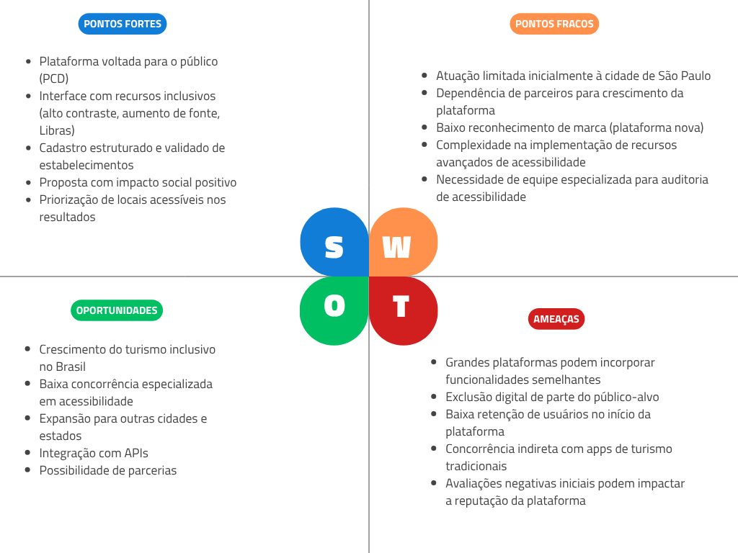
Fonte: autoria própria (2026)

Benchmark

O benchmark realizado tem como objetivo comparar a plataforma Venha Junto com outras empresas do mercado, analisando suas funcionalidades e propostas de valor.
A partir da análise, observa-se que o Venha Junto se diferencia por ter a acessibilidade como foco central do sistema, oferecendo recursos como filtros específicos, priorização de locais acessíveis e configurações de acessibilidade digital.
Em contrapartida, a Oliveira Trips apresenta um modelo mais tradicional, voltado para excursões e transporte, sem foco em acessibilidade. Já o Booking possui uma plataforma mais completa e global, com funcionalidades consolidadas como reservas, avaliações e busca por localização, porém com limitações no que se refere à acessibilidade, que não é tratada como prioridade.
Dessa forma, a principal diferença está no posicionamento das plataformas: enquanto o Venha Junto é especializado e inclusivo, os demais concorrentes são mais generalistas, atendendo um público amplo, mas sem o mesmo nível de foco em acessibilidade, conforme o Quadro 1.

Quadro 1 – Benchmark
Benchmark
Funcionalidade | Venha Junto | Oliveira Trips | Booking
Foco em acessibilidade | Total (core do sistema) | Não possui foco | Limitado
Filtros de acessibilidade | Avançados | Não possui | Básico
Priorização de locais acessíveis | Sim | Não | Não
Foco regional | São Paulo (especializado) | Regional | Global
Tipo de serviço | Plataforma digital | Excursões e transporte | Reservas de hospedagem
Cadastro de estabelecimentos | Sim (com validação) | Não | Sim
Acessibilidade digital (UI) | Alto contraste, fonte, VLibras | Não | Parcial
Sistema de avaliações | Sim | Limitado | Sim
Área do parceiro (dashboard) | Sim | Não | Sim
Filtro “perto de mim” | Sim | Não | Sim
Navegação intuitiva | Alta | Média | Alta
Fonte: autoria própria (2026)

Estrutura da documentação técnica

- Capítulo 1: Aborda a introdução do projeto, definindo seus objetivos, metodologia, cronograma e orçamento.
- Capítulo 2: Apresenta o referencial teórico, que serve como base para o desenvolvimento do trabalho.
- Capítulo 3: Detalha a proposta da aplicação, incluindo requisitos, diagramas, regras de negócio, protótipo e modelagem de dados.
- Capítulo 4: Resume as considerações finais do projeto e sugere possíveis trabalhos futuros.

Orçamento

O orçamento apresentado corresponde à estimativa dos custos necessários para o desenvolvimento do projeto Venha Junto, abrangendo recursos humanos, softwares, infraestrutura e serviços externos. A seguir, apresentam-se os principais levantamentos e os quadros detalhados.

1. Recursos Humanos (Analistas/Programadores): Os valores foram obtidos nas plataformas de emprego Glassdoor, Catho e Linkedin (out. 2025). A faixa salarial média para o cargo de analista/programador pleno varia entre R$ 3.800,00 e R$ 4.200,00, sendo adotada a média de R$ 4.000,00 mensais para fins de estimativa.
2. Materiais (Infraestrutura e Equipamentos): aluguel de 3 notebooks na Tec Mobile, com valores a partir de R$ 160,00 mensais por unidade, incluindo manutenção e suporte técnico totaliza R$ 14.400,00 durante 10 meses. Internet e energia foram estimadas em R$ 4.000,00.
3. Softwares Utilizados: Figma, fixando-se em R$ 300,00 anuais. As ferramentas de acessibilidade (axe e Wave) foram consultadas em seus planos oficiais e em publicações especializadas, resultando em média de R$ 1.200,00.
4. Serviços Externos: Os custos de marketing digital foram estimados em média de R$ 5.000,00, conforme valores praticados por agências especializadas (Sebrae, 2023). Para a tradução automática, considerou-se o uso de APIs como Google Translate e DeepL, com custo médio de R$ 800,00 (Google Cloud, 2024; Deepl, 2024). Também foi prevista uma reserva técnica de R$ 8.000,00, equivalente a cerca de 5% do orçamento total, para imprevistos (Pmi, 2021).

Quadro 2 – Orçamento (Recursos Humanos)
Analistas(Recursos Humanos)
Categoria | Item | Quantidade | Valor Unitário | Meses | Total (R$) | Justificativa
Recursos Humanos | Analista Programador | 3 | R$ 4.000,00 | 10 | R$ 120.000,00 | Desenvolvimento Completo do app
Fonte: autoria própria (2025)

Quadro 3 – Orçamento (Infraestrutura e Equipamento)
Materiais (Infraestrutura e Equipamentos)
Categoria | Item | Quantidade | Valor Unitário (R$) | Meses | Total | Justificativa
Infraestrutura | Aluguel de máquinas (Notebooks) | 3 | R$ 480,00 | 10 | R$ 14.400,00 | Equipamentos para equipe
Infraestrutura | Internet e energia | –– | –– | –– | R$ 4.000,00 | Funcionamento do Ambiente
Fonte: autoria própria (2025)

Quadro 4 – Orçamento (Softwares Utilizados)
Softwares Utilizados
Categorias | Item | Quantidade | Valor Unitário (R$) | Meses | Total (R$) | Justificativa
Software e Ferramentas | Figma (Prototipagem) | 1 | R$ 300,00 | Anual | R$ 900,00 | Design de interface
Software e ferramentas | Ferramentas de acessibilidade | 1 | R$ 1.200,00 | –– | R$ 1.200,00 | Testes de acessibilidade
Fonte: autoria própria (2025)

Quadro 5 – Orçamento (Infraestrutura e Equipamentos)
Materiais (Infraestrutura e Equipamentos)
Categoria | Item | Quantidade | Valor Unitário (R$) | Meses | Total (R$) | Justificativa
Infraestrutura | Aluguel de máquinas (notebooks) | 3 | R$ 480,00 | 10 | R$ 14.400,00 | Equipamentos para equipe
Infraestrutura | Internet e energia | –– | –– | –– | R$ 4.000,00 | Funcionamento do ambiente
Fonte: autoria própria (2025)

Quadro 6 – Orçamento (Total Geral)
Categoria | Total (R$)
Analistas | R$ 120.000,00
Materiais | R$ 18.400,00
Softwares | R$ 2.227,20
Serviços externos | R$ 154.427,00
Fonte: autoria própria (2025)

REFERENCIAL TEÓRICO

Neste capítulo é apresentado o referencial teórico que fundamenta o trabalho, com base em uma revisão bibliográfica sobre o turismo acessível. São abordados conceitos relacionados ao turismo como atividade social e econômica, aos princípios da acessibilidade, à comunicação inclusiva, à diversidade das deficiências, à acessibilidade digital e às normas que regulamentam o setor.

O Turismo como Atividade Social e Econômica

O turismo é reconhecido como uma das atividades mais dinâmicas da economia global, contribuindo para a geração de emprego, renda e desenvolvimento regional. A Organização Mundial do Turismo (Omt, 2021) destaca que o setor representa não apenas uma atividade econômica, mas também uma prática social e cultural que promove trocas simbólicas, diversidade e inclusão.
No contexto brasileiro, o turismo é considerado estratégico, pois além de fomentar a economia criativa e movimentar diferentes cadeias produtivas, contribui para a valorização cultural e o fortalecimento da identidade dos territórios (Brasil, 2021). Em cidades como São Paulo, maior centro urbano do país, o turismo exerce papel fundamental ao atrair visitantes nacionais e internacionais interessados em negócios, cultura, lazer e eventos.
Dessa forma, o turismo configura-se como um fenômeno de grande relevância econômica e social, capaz de impactar positivamente tanto comunidades locais quanto a imagem de um país no cenário internacional.

Acessibilidade e a Inclusão no Turismo

A acessibilidade no turismo é um elemento central para a promoção da inclusão social e para o fortalecimento do setor como atividade econômica sustentável. Ela garante igualdade de oportunidades, amplia o exercício da cidadania e contribui para a redução das desigualdades, ao mesmo tempo em que gera empregos e valoriza os destinos turísticos (Brasil, 2021). Segundo a Organização Mundial do Turismo (Omt, 2021), tornar o turismo acessível não é apenas uma exigência ética e legal, mas também uma estratégia de competitividade, já que amplia o mercado consumidor e fortalece a imagem do destino.
No contexto brasileiro, ainda persistem inúmeros desafios. O Relatório Nacional de Turismo Acessível (Brasil, 2021) evidencia que boa parte dos atrativos do país apresenta barreiras físicas e comunicacionais que limitam a experiência de pessoas com deficiência ou mobilidade reduzida. Essas barreiras vão desde a ausência de rampas, sinalização tátil e banheiros adaptados, até a escassez de informações confiáveis sobre as condições de acessibilidade dos locais. Isso afeta diretamente o direito de ir e vir e restringe a prática de lazer e turismo.
Entre os fatores mais críticos estão a infraestrutura urbana inadequada, o despreparo no atendimento profissional e a escassez de produtos turísticos adaptados. Muitas empresas do setor ainda não desenvolvem pacotes ou serviços específicos voltados a esse público, seja por desconhecimento das demandas ou pela percepção equivocada de que o investimento em acessibilidade é um custo elevado e não um diferencial competitivo (Silva; Souza, 2019).
Os equipamentos culturais, como museus, teatros, bibliotecas e centros históricos, representam um campo estratégico nessa discussão. Tais espaços não apenas preservam e difundem a cultura, mas também mobilizam a economia criativa e impulsionam o turismo (Santos; Davel, 2018). Entretanto, quando carecem de acessibilidade física e comunicacional, acabam excluindo parte significativa da população de seus benefícios.
Nos centros históricos brasileiros, por exemplo, a acessibilidade é ainda mais desafiadora devido às restrições de preservação patrimonial. O Instituto do Patrimônio Histórico e Artístico Nacional (Iphan, 2014) reconhece que calçadas estreitas, ausência de sinalização adequada, desníveis e obstáculos arquitetônicos dificultam a circulação segura. Para enfrentar esse cenário, o Iphan recomenda intervenções urbanísticas compatíveis com o patrimônio, como instalação de pisos táteis, inclusão de maquetes táteis, legendas interpretativas e adaptações discretas em rotas turísticas, de forma a preservar o valor cultural sem comprometer o direito de acesso.
Nesse sentido, o Instituto destaca que:

Qualificação urbana é o produto de intervenções urbanísticas e da construção de equipamentos urbanos voltados à melhoria da qualidade de vida da população moradora e usuária dos espaços urbanos. Dar mais qualidade urbana aos espaços da cidade significa agregar elementos que propiciem a apropriação dos espaços pelos moradores e usuários e uma melhor circulação e acessibilidade às pessoas (Iphan, 2014, p. 16).

Além disso, a acessibilidade comunicacional continua sendo uma lacuna no setor. Estudos recentes destacam que muitos atrativos carecem de materiais em Libras, audiodescrição, legendagem ou versões em leitura fácil (W3C, 2023). A ausência desses recursos limita o alcance das informações e reduz a autonomia de visitantes com deficiência visual, auditiva ou intelectual.
Portanto, a acessibilidade no turismo deve ser entendida como uma política integrada, que envolve desde a adequação da infraestrutura física e digital até a capacitação de profissionais e a oferta de serviços inclusivos. Ao superar as barreiras existentes, é possível ampliar a participação de pessoas com deficiência, fortalecer a economia do turismo e consolidar os destinos brasileiros como mais justos, inclusivos e competitivos no cenário internacional. Este cenário também evidencia a necessidade de normas e legislações específicas, tema do próximo tópico.

Normas e legislação aplicadas à acessibilidade no turismo

A acessibilidade no turismo no Brasil está ligada ao cumprimento de leis e normas que buscam garantir que pessoas com deficiência ou mobilidade reduzida possam participar de forma integral das atividades sociais, culturais e econômicas. Essas regras têm como foco reduzir ou eliminar barreiras físicas, de comunicação e de comportamento, para que todos tenham mais autonomia, segurança e igualdade de oportunidades.
Um dos marcos regulatórios mais relevantes no cenário nacional é a Norma Brasileira de Acessibilidade NBR 9050, publicada pela Associação Brasileira de Normas Técnicas (ABNT). Atualizada em 2020, a NBR 9050 define critérios e parâmetros técnicos para a construção, adequação e uso de espaços físicos, abrangendo rampas, pisos táteis, sinalização, mobiliário, banheiros adaptados, entre outros elementos essenciais. No contexto do turismo, sua aplicação é fundamental para hotéis, restaurantes, equipamentos culturais e espaços de lazer, pois assegura condições mínimas de acessibilidade (ABNT, 2020).
Outro marco importante é a Convenção Internacional sobre os Direitos das Pessoas com Deficiência, adotada pela Organização das Nações Unidas (ONU) em 2006 e incorporada ao ordenamento jurídico brasileiro com status constitucional pelo Decreto nº 6.949/2009. O documento garante que os Estados promovam o acesso igualitário das pessoas com deficiência a ambientes físicos, transportes, informações, comunicações e serviços turísticos. Esse tratado internacional reforça a acessibilidade como um direito humano fundamental (Brasil, 2009).
No âmbito interno, destaca-se ainda a Lei Brasileira de Inclusão da Pessoa com Deficiência (Lei nº 13.146/2015), também conhecida como Estatuto da Pessoa com Deficiência. Essa legislação estabelece diretrizes para assegurar e promover o exercício dos direitos e das liberdades fundamentais da pessoa com deficiência em condições de igualdade. O artigo 42, por exemplo, dispõe que serviços de hotelaria, pousadas e similares devem garantir condições de acessibilidade, devendo adaptar suas instalações, equipamentos e procedimentos (Brasil, 2015).
Além da legislação nacional, a acessibilidade digital também é contemplada por normas internacionais, como as Web Content Accessibility Guidelines (WCAG 2.2), atualizadas em 2023. Essas diretrizes estabelecem padrões para que Websites e aplicações digitais sejam acessíveis a usuários com diferentes tipos de deficiência, incluindo pessoas cegas, surdas e com limitações cognitivas (W3C, 2024).
O Ministério do Turismo também publicou manuais e políticas voltadas à acessibilidade, orientando prestadores de serviços turísticos a promoverem adaptações em equipamentos, instalações e procedimentos operacionais. Segundo o órgão, atender adequadamente no turismo acessível significa disponibilizar recursos que permitam ao visitante com deficiência vivenciar experiências turísticas de forma autônoma e segura (Brasil, 2023).
Portanto, observa-se que a efetividade do turismo acessível depende de um conjunto de normas e legislações que não apenas orientam práticas inclusivas, mas também impõem responsabilidades legais aos gestores de estabelecimentos turísticos e ao poder público. No contexto de São Paulo, a implementação dessas diretrizes é especialmente relevante, dado o grande fluxo de visitantes e a diversidade cultural da cidade. Assim, a aplicação adequada da legislação contribui para a democratização do turismo, tornando-o mais justo, inclusivo e acessível a todos.

Tipologia das deficiências

Para compreender os desafios do turismo acessível, é necessário reconhecer a diversidade de deficiências existentes e as barreiras específicas associadas a cada uma delas. A Organização Mundial da Saúde (Who, 2023) classifica as deficiências em cinco grandes grupos: física, visual, auditiva, intelectual e múltipla.
A deficiência física envolve limitações motoras permanentes ou temporárias. No turismo, pessoas com esse tipo de deficiência enfrentam obstáculos em calçadas sem rampas, transportes sem adaptação e estabelecimentos com barreiras arquitetônicas. Já a deficiência visual inclui cegueira total ou baixa visão, estando associada à ausência de sinalização tátil, falta de audiodescrição em atrações culturais e ausência de informações em Braille.
A deficiência auditiva abrange desde a perda parcial até a surdez profunda, sendo impactada principalmente pela falta de intérpretes de Libras, ausência de legendas em vídeos e carência de informações visuais adaptadas. Por sua vez, a deficiência intelectual refere-se a limitações cognitivas que dificultam o aprendizado e a compreensão, sendo agravada pela comunicação pouco clara ou pelo uso de linguagem excessivamente técnica e complexa.
A deficiência múltipla ocorre quando uma mesma pessoa apresenta duas ou mais deficiências, exigindo soluções integradas que combinem recursos físicos, digitais e comunicacionais. Segundo Sassaki (2010), cada grupo de deficiência demanda estratégias específicas para garantir acessibilidade plena. No turismo, isso significa pensar em soluções diversificadas que contemplem desde ajustes arquitetônicos até recursos digitais e comunicacionais.

Acessibilidade Digital e o Desenvolvimento de Aplicações Web

A acessibilidade digital consolidou-se como um dos pilares centrais para a inclusão social em ambientes virtuais, uma vez que grande parte das interações sociais, econômicas e culturais ocorre no meio digital. Esse princípio está amparado em documentos internacionais, como a Convenção sobre os Direitos das Pessoas com Deficiência (ONU, 2006), que estabelece a acessibilidade digital como direito humano, e na legislação brasileira, por meio da Lei Brasileira de Inclusão da Pessoa com Deficiência (Lei nº 13.146/2015), que determina que Websites e aplicações digitais de uso coletivo sejam acessíveis a todas as pessoas.
No setor turístico, a acessibilidade digital assume papel estratégico. A maioria dos viajantes realiza o planejamento de suas viagens por meio de plataformas online, incluindo a busca por hospedagem, aquisição de passagens, acesso a informações culturais e consulta a atrativos turísticos (Omt, 2021). Nesse cenário, a ausência de recursos como textos alternativos em imagens, contraste adequado, compatibilidade com leitores de tela ou legendas em conteúdos audiovisuais representa uma barreira direta ao exercício da cidadania digital e à autonomia de pessoas com deficiência.
Pesquisas recentes confirmam esse desafio. O estudo de Correa et al. (2025) identificou falhas estruturais em sistemas acadêmicos e portais públicos brasileiros, revelando a necessidade urgente de políticas de acessibilidade digital mais efetivas. Do mesmo modo, o Webaim million report (2025) evidenciou que mais de 90% das páginas analisadas apresentaram falhas em critérios básicos das Diretrizes de Acessibilidade para Conteúdo Web (WCAG), o que demonstra a magnitude do problema em escala global.
No Brasil, a referência para acessibilidade digital no setor público evoluiu do Modelo de Acessibilidade em Governo Eletrônico (eMAG) para o Guia de Boas Práticas para Acessibilidade Digital, alinhado às WCAG 2.2 e orientado à adequação de portais e serviços digitais (Brasil, 2023; W3C, 2023).
Apesar desse marco normativo, levantamentos recentes mostram que muitos sites ainda apresentam falhas básicas (como contraste insuficiente, ausência de alternativa textual e problemas de navegação por teclado), o que compromete a inclusão digital plena (Webaim, 2025).
Diante desse cenário, as diretrizes oficiais e internacionais recomendam ir além da mera conformidade técnica, incorporando práticas centradas no usuário: testes com pessoas com deficiência, linguagem clara, consistência de interface e opções de personalização (ajuste de contraste, tamanho de fonte, legendas e audiodescrição), de modo a contemplar diferentes perfis e necessidades (Brasil, 2023; W3C, 2023).
Assim, entender a acessibilidade digital como estratégia de inovação fortalece o turismo inclusivo: não se trata apenas de cumprir obrigações legais, mas de ampliar a participação de todos os usuários e consolidar a acessibilidade como instrumento de cidadania, inclusão social e competitividade dos destinos.

Diretrizes de Acessibilidade para conteúdo Web (WCAG)

As Diretrizes de Acessibilidade para Conteúdo Web (WCAG), desenvolvidas pelo World Wide Web Consortium (W3C), representam o padrão internacional mais utilizado para promover acessibilidade digital. Publicadas inicialmente em 1999 e atualizadas em 2008 (WCAG 2.0), 2018 (WCAG 2.1) e 2023 (WCAG 2.2), essas diretrizes têm como objetivo tornar conteúdos digitais acessíveis para pessoas com deficiência visual, auditiva, intelectual e motora (W3C, 2023).
A estrutura das WCAG está baseada em quatro princípios fundamentais, conhecidos como POUR:

- Perceptível: o conteúdo deve ser disponibilizado de modo que possa ser percebido por todos os usuários, incluindo alternativas em texto para elementos visuais e ajustes de contraste;
- Operável: a interface deve permitir interação por diferentes meios, como navegação apenas pelo teclado, com foco visível e tempo suficiente para uso;
- Compreensível: as informações devem ser apresentadas em linguagem clara, previsível e com apoio para correção de erros;
- Robusto: o conteúdo deve ser compatível com diferentes navegadores, dispositivos e tecnologias assistivas, garantindo sua sustentabilidade futura.

Os critérios de sucesso das WCAG são classificados em três níveis de conformidade: A (mínimo), AA (mais utilizado e exigido em políticas públicas) e AAA (nível máximo, de difícil implementação universal). A conformidade no nível AA é considerada a referência prática para assegurar acessibilidade em sites e aplicações de uso coletivo.
Estudos internacionais reforçam a relevância dessas diretrizes. O relatório WebAIM (2025), ao analisar milhões de páginas da Web, concluiu que a maioria ainda apresenta falhas básicas de acessibilidade, como ausência de alternativas em texto e baixo contraste, o que reforça a necessidade de adoção plena das WCAG em todas as áreas, incluindo o turismo.
Para cidades como São Paulo, maior centro urbano do Brasil e um dos destinos turísticos mais procurados da América Latina, a implementação das WCAG nos portais públicos, culturais e turísticos é essencial para garantir inclusão digital. Plataformas que seguem essas diretrizes ampliam o alcance da informação, permitem maior autonomia e consolidam a imagem da cidade como referência em turismo acessível.
Assim, as WCAG devem ser compreendidas não apenas como norma técnica, mas como estratégia de inclusão social e fortalecimento do turismo acessível, alinhada aos princípios de equidade e democratização da informação.

Tecnologias de apoio no turismo acessível

As tecnologias de apoio podem ser compreendidas como recursos, serviços e estratégias que promovem maior autonomia, qualidade de vida e inclusão para pessoas com deficiência. De acordo com (Bersch, 2017), esses recursos abrangem desde dispositivos simples, como bengalas e lupas, até soluções tecnológicas avançadas, como softwares de leitura de tela, sistemas de audiodescrição e aplicativos de comunicação alternativa.
No campo do turismo, as tecnologias de apoio assumem papel estratégico para possibilitar que pessoas com diferentes tipos de deficiência usufruam plenamente de atividades de lazer e viagens. Entre os recursos mais utilizados estão os aplicativos de leitura de tela, que permitem o acesso a conteúdos digitais por pessoas cegas; os recursos de contraste e aumento de fonte, que facilitam a navegação de pessoas com baixa visão; os audioguias e QR Codes sonoros, comuns em museus e centros culturais; os mapas táteis, que auxiliam na orientação espacial de pessoas com deficiência visual; os softwares de tradução em Libras, que ampliam a acessibilidade comunicacional; e os sistemas de navegação por GPS adaptado, que fornecem rotas acessíveis em espaços urbanos.
Conforme destaca Galvão Filho (2019), as tecnologias de apoio não devem ser vistas apenas como ferramentas técnicas, mas como instrumentos de inclusão social que ampliam a participação cidadã em diversos contextos, inclusive no turismo. No projeto Venha Junto, a integração de recursos digitais acessíveis, como descrição alternativa de imagens, contraste ajustável e compatibilidade com leitores de tela, é fundamental para reduzir barreiras informacionais e tornar a plataforma inclusiva a diferentes perfis de usuários.

Comunicação acessível

A comunicação acessível é um dos pilares centrais da inclusão social e do turismo acessível. Esse conceito refere-se à eliminação de barreiras que dificultam a compreensão de mensagens e conteúdos, sejam eles orais, escritos, visuais ou digitais (Sassaki, 2010). Sua importância reside no fato de que a informação clara e inclusiva é condição indispensável para que pessoas com deficiência possam exercer sua autonomia e participar plenamente da vida social, cultural e turística.
Diversos recursos são reconhecidos como fundamentais para garantir a acessibilidade comunicacional:

- Língua Brasileira de Sinais (Libras), reconhecida pela Lei nº 10.436/2002 como meio legal de comunicação e expressão da comunidade surda;
- Audiodescrição, que traduz imagens em palavras, ampliando o acesso de pessoas cegas ou com baixa visão a espetáculos, filmes, exposições e atrativos turísticos;
- Legendagem e closed caption, recursos indispensáveis para pessoas surdas acompanharem conteúdos audiovisuais;
- Leitura fácil, versão adaptada de textos em linguagem simples, com frases curtas e apoio visual, destinada a pessoas com deficiência intelectual.

De acordo com a Lei Brasileira de Inclusão da Pessoa com Deficiência (Brasil, 2015), a comunicação acessível é obrigatória em serviços públicos e privados de uso coletivo, o que inclui atividades e equipamentos turísticos. Isso significa que materiais informativos, sinalizações, cardápios, páginas da Web e demais canais de atendimento devem contemplar diferentes formatos de apresentação da informação.
Estudos recentes reforçam que a ausência desses recursos compromete a experiência turística e limita a participação de pessoas com deficiência, mesmo em locais fisicamente acessíveis (W3C, 2023, Webaim, 2025). Nesse sentido, a comunicação acessível não deve ser compreendida apenas como exigência legal, mas como estratégia de inclusão social e de qualificação dos destinos turísticos.
Portanto, a garantia de uma comunicação acessível amplia a autonomia dos visitantes, fortalece a imagem dos destinos como inclusivos e contribui para o desenvolvimento de um turismo mais justo e democrático, especialmente em grandes centros urbanos como São Paulo.

Objetivos de Desenvolvimento Sustentável (ODS)

A Agenda 2030 da ONU em 2015 apresenta 17 Objetivos de Desenvolvimento Sustentável (ODS), que orientam governos e empresas na busca por sociedades mais justas, inclusivas e equilibradas com o meio ambiente. Dentro desse cenário, o turismo acessível ganha destaque, já que contribui para diminuir desigualdades, ampliar direitos e criar oportunidades de participação social. Três ODS se relaciona de forma direta com a acessibilidade social:

- ODS 10 — Redução das Desigualdades: Garantir que pessoas com deficiência ou mobilidade reduzida tenham condições iguais de acesso a serviços urbanos e espaços culturais.
- ODS 11 — Cidades e Comunidades Sustentáveis: pensar o espaço urbano de maneira inclusiva, com calçadas acessíveis, transporte adaptado, além de informações em diferentes formatos tornando essas melhorias mais simples, e melhorando a experiência turística
- ODS 3 — Saúde e Bem-Estar: ambientes acessíveis estimulam práticas de lazer, cultura e convivência social, impactando de forma positiva a saúde física e mental. Além disso, reduzem situações de isolamento e ajudam a promover qualidade de vida para idosos, pessoas com deficiência e outros grupos em situação de vulnerabilidade.

Quando a acessibilidade é tratada como uma prioridade no planejamento turístico, os destinos avançam simultaneamente nos ODS 3, 10 e 11. Ou seja, promovem bem-estar por meio do acesso ao lazer e à cultura, diminuem desigualdades ao eliminar barreiras e qualificam os espaços urbanos de forma mais democrática. Além de atender às metas da Agenda 2030, essa postura fortalece a competitividade e a imagem dos destinos ao oferecer experiências mais inclusivas, seguras e de melhor qualidade (ONU, 2015; Omt, 2021).
Nesse contexto, a aplicação Venha Junto surge como uma iniciativa alinhada aos Objetivos de Desenvolvimento Sustentável, ao propor uma solução digital voltada para a promoção da acessibilidade e inclusão no turismo. O sistema tem como propósito mapear e divulgar locais acessíveis na cidade de São Paulo, oferecendo informações claras sobre infraestrutura, recursos de acessibilidade e avaliações de usuários com diferentes perfis. Ao facilitar o acesso de pessoas com deficiência e mobilidade reduzida a espaços de lazer, cultura e hospedagem, a aplicação contribui diretamente para os ODS 3, 10 e 11, promovendo bem-estar, redução das desigualdades e desenvolvimento de comunidades mais sustentáveis e inclusivas.

Principais Tecnologias utilizadas

A aplicação foi desenvolvida com o uso de diferentes tecnologias, que contribuíram para a implementação das funcionalidades, organização do projeto e execução do sistema de forma eficiente. A escolha dessas ferramentas foi baseada na necessidade de garantir um desenvolvimento estruturado, com maior controle das etapas do projeto e melhor desempenho da aplicação.

Python

A linguagem Python foi utilizada no desenvolvimento da aplicação, sendo responsável pela implementação das funcionalidades e das regras de negócio do sistema. Por meio dela, foi possível estruturar toda a lógica da aplicação, garantindo o correto funcionamento dos processos e a validação das informações inseridas pelos usuários.

Visual Studio

O Visual Studio foi utilizado como ambiente de desenvolvimento integrado (IDE) no processo de construção da aplicação, desempenhando um papel fundamental no apoio à escrita, organização e depuração do código. A ferramenta contribuiu significativamente para a estruturação do projeto, permitindo uma organização eficiente dos arquivos e um melhor acompanhamento das implementações realizadas ao longo do desenvolvimento.

Figma

O Figma foi utilizado como ferramenta de design e prototipação de interfaces no desenvolvimento da aplicação, permitindo a criação de layouts e protótipos de forma colaborativa e organizada. Por ser uma plataforma baseada em nuvem, possibilitou o alinhamento das ideias e a evolução contínua dos designs.

Microsoft SQL Server

O Microsoft SQL Server, foi utilizado como sistema de gerenciamento de banco de dados na nossa aplicação, sendo responsável pelo armazenamento, organização e manipulação das informações do sistema. Sua utilização na nossa aplicação contribuiu para garantir a integridade, segurança e consistência das informações, além de oferecer suporte ao gerenciamento eficiente dos dados. O SQL Server também auxiliou na centralização das informações, permitindo que a aplicação acessasse os dados de forma confiável e organizada.

GitHub

O GitHub foi utilizado como plataforma de versionamento e hospedagem do código-fonte da aplicação, permitindo o controle eficiente das alterações realizadas ao longo do desenvolvimento. A ferramenta possibilitou o armazenamento remoto do projeto, garantindo segurança, organização e acesso facilitado aos arquivos por parte da equipe.

PROPOSTA DA APLICAÇÃO

Este capítulo apresenta a proposta da aplicação Venha Junto, uma plataforma Web/mobile voltada à divulgação e consulta de estabelecimentos com informações de acessibilidade. O sistema tem como finalidade promover inclusão social, apoiar a mobilidade de pessoas com deficiência e valorizar locais que adotam práticas acessíveis.

Descrição da aplicação

A aplicação Venha Junto tem como objetivo promover o turismo acessível na cidade de São Paulo, por meio de uma plataforma Web e mobile que reunirá, em um único ambiente, informações detalhadas sobre estabelecimentos com infraestrutura inclusiva. O sistema busca facilitar o planejamento de viagens e atividades culturais por parte de pessoas com deficiência, familiares, acompanhantes e demais usuários que valorizam práticas de inclusão.

A solução propõe-se a atuar como um catálogo digital de acessibilidade, no qual os usuários poderão pesquisar, avaliar e visualizar locais acessíveis como hotéis, restaurantes, pontos turísticos, espaços culturais e estabelecimentos comerciais. Além disso, permitirá que anfitriões e administradores cadastrem seus empreendimentos, informando dados sobre infraestrutura, recursos de acessibilidade e documentação comprobatória. Essas informações serão apresentadas de forma padronizada, garantindo credibilidade e transparência.
A interface do Venha Junto será planejada com base nas diretrizes WCAG 2.2 (nível AA) e na norma ABNT NBR 9050:2020, assegurando o cumprimento de critérios de acessibilidade digital e usabilidade universal. A aplicação oferecerá recursos como modo de alto contraste, aumento de fonte, leitura por teclado, tradução automática em Libras (VLibras) e layout responsivo para diferentes tamanhos de tela. Dessa forma, o sistema pretende proporcionar uma experiência de navegação inclusiva, tanto para pessoas com deficiência visual, auditiva ou motora, quanto para usuários em geral.
Do ponto de vista técnico, o sistema será estruturado em três camadas principais:
- Front-end: desenvolvido com React, Vite e Tailwind CSS, responsável pela interface e interação do usuário;
- Back-end: implementado em Flask (Python), encarregado de processar requisições, aplicar regras de negócio e realizar a comunicação com o banco de dados;
- Banco de dados: baseado em PostgreSQL (hospedado em Neon DB ou PlanetScale), destinado ao armazenamento de informações de usuários, estabelecimentos, avaliações e configurações de acessibilidade.
A aplicação também contemplará mecanismos de autenticação segura, validação de dados, controle de planos de uso (Grátis, Plus e Premium) e um painel de administração que possibilitará a verificação de cadastros e a atribuição de selos de acessibilidade. Com isso, o Venha Junto busca unir tecnologia, inclusão e turismo em uma plataforma que incentive a mobilidade urbana acessível e o cumprimento dos Objetivos de Desenvolvimento Sustentável (ODS 3, 10 e 11).
Em síntese, a aplicação tem como meta ampliar o acesso à informação e promover a autonomia das pessoas com deficiência na escolha de destinos turísticos e culturais.

Modelagem dos requisitos

A modelagem dos requisitos da aplicação Venha Junto foi elaborada com base nas necessidades funcionais e não funcionais identificadas durante o processo de análise do problema e pesquisa de acessibilidade digital. Essa modelagem visa garantir que o sistema atenda tanto às expectativas dos usuários quanto aos padrões técnicos e normativos de usabilidade, segurança e acessibilidade.
Os requisitos funcionais descrevem as ações e serviços que o sistema deve oferecer aos usuários como cadastro, login, pesquisa de locais acessíveis, filtros de busca e painel de configurações de acessibilidade, enquanto os requisitos não funcionais especificam características relacionadas ao desempenho, compatibilidade, segurança, acessibilidade e conformidade legal.
A definição desses requisitos é fundamental para orientar o desenvolvimento das funcionalidades, estruturar os testes e assegurar que a aplicação opere de forma eficiente, estável e inclusiva.
A seguir, são apresentados os requisitos funcionais e não funcionais definidos para o sistema Venha Junto.

Requisitos funcionais

RF01 — Cadastro de Usuário
O sistema deve permitir o registro de novos usuários mediante preenchimento de nome completo, e-mail, senha e confirmação de senha, garantindo que todas as informações obrigatórias sejam inseridas antes da criação da conta.
RF02 — Validação de Campos Obrigatórios
Durante o cadastro, o sistema deve validar se todos os campos marcados com asterisco (*) foram devidamente preenchidos, apresentando mensagens de erro em caso de omissão ou formato inválido (ex.: e-mail incorreto).
RF03 — Confirmação de Senha
O sistema deve verificar se a senha e a confirmação de senha correspondem, bloqueando o cadastro em caso de divergência.
RF04 — Criação de Conta
Após a validação dos campos, o sistema deve registrar o novo usuário no banco de dados e redirecioná-lo para a página de login.
RF05 — Autenticação de Usuário
O sistema deve permitir que o usuário acesse sua conta informando e-mail e senha válidos.
RF06 — Validação de Credenciais
O sistema deve validar se as credenciais informadas no login correspondem a um usuário existente e ativo.
RF07 — Recuperação de Senha
Deve haver opção para redefinir a senha por meio de envio de link de recuperação para o e-mail cadastrado.
RF08 — Mensagens de Feedback
O sistema deve exibir mensagens informativas ao usuário, como “Cadastro realizado com sucesso”, “Senha incorreta” ou “Usuário não encontrado”.
RF09 — Exibição/Ocultação de Senha
O sistema deve permitir ao usuário visualizar ou ocultar a senha digitada no campo, garantindo maior usabilidade e segurança durante a digitação.
RF10 — Redirecionamento Entre Telas
O sistema deve permitir que o usuário, ao clicar em “Crie aqui” ou “Entre aqui”, seja redirecionado entre as telas de login e cadastro.
RF11 — Exibição da Página Inicial
O sistema deve apresentar uma página inicial contendo mensagem de boas-vindas e breve descrição sobre o objetivo da plataforma, introduzindo o usuário à navegação principal.
RF12 — Pesquisa de Locais Acessíveis
A página inicial deve disponibilizar um campo de busca que permita ao usuário procurar locais acessíveis em São Paulo, com base em critérios como cidade, tipo de local, data da visita, número de pessoas, orçamento e estilo de viagem.
RF13 — Filtros Avançados de Pesquisa
O sistema deve permitir o uso de filtros avançados, como “entrada sem degrau”, “elevador” e “banheiro adaptado”, retornando apenas os locais que atendam aos parâmetros selecionados.
RF14 — Priorização de Locais Acessíveis
A aplicação deve oferecer a opção de priorizar a exibição de locais com recursos de acessibilidade verificados, garantindo maior visibilidade a esses estabelecimentos.
RF15 — Exibição de Resultados em Destaque
O sistema deve apresentar uma seção com os “Locais em Destaque”, exibindo informações básicas como nome, bairro, nota de avaliação, tipo de local e principais recursos de acessibilidade.
RF16 — Navegação Lateral
A interface deve incluir um menu lateral fixo que possibilite acesso às principais áreas da plataforma, como Início, Dashboard, Explorar, Favoritos, Planos e Seja Anfitrião.
RF17 — Convite para Cadastrar Estabelecimentos
A página inicial deve conter uma chamada de ação para que empreendedores possam cadastrar seus estabelecimentos por meio da opção “Seja um Anfitrião”.
RF18 — Configurações de Acessibilidade Digital
O sistema deve disponibilizar um painel de configurações de acessibilidade com opções de personalização visual e funcional, incluindo:
- Alto contraste para melhorar a legibilidade.
- Aumento de fonte para melhor leitura.
- Redução de animações para conforto visual.
- Ativação de Libras (VLibras) para tradução automática em Língua Brasileira de Sinais.

RF19 — Acesso a Detalhes do Local
Ao clicar sobre um local listado na seção de destaques, o sistema deve redirecionar o usuário para uma página detalhada com informações completas sobre o estabelecimento selecionado.
RF20 — Exibição da Página de Exploração
O sistema deve apresentar a tela “Explorar Locais” com uma lista de estabelecimentos acessíveis, permitindo ao usuário navegar e visualizar as principais informações de cada local.
RF21 — Filtragem por Tipo de Local
O sistema deve permitir filtrar os resultados por categorias como Hotéis, Restaurantes, Atrações e Passeios.
RF22 — Filtragem por Recursos de Acessibilidade
O usuário deve poder selecionar filtros de acessibilidade como “Entrada sem degrau”, “Elevador” e “Banheiro adaptado”, exibindo apenas os locais que possuem tais recursos.
RF23 — Exibição de Resultados
Após a aplicação de filtros ou busca, o sistema deve exibir os estabelecimentos correspondentes com informações como nome, tipo, localização, nota de avaliação e selo de acessibilidade.
RF24 — Categorias de Planos
A página deve exibir três opções: Básico (Grátis), Plus e Premium, destacando as diferenças entre elas.
RF25 — Cadastro de Informações Básicas
O sistema deve permitir o preenchimento de campos obrigatórios, como nome do estabelecimento, tipo, descrição detalhada, endereço completo, bairro, cidade e CEP.
RF26 — Validação de Campos Obrigatórios
O sistema deve validar que todos os campos obrigatórios foram preenchidos corretamente antes de permitir o avanço para a próxima etapa.
RF27 — Seleção do Tipo de Estabelecimento
O campo “Tipo de Estabelecimento” deve disponibilizar opções como Hotel, Restaurante, Atração e Passeio, garantindo consistência no banco de dados.
RF28 — Verificação Automática de CNPJ/CPF
O campo de CNPJ ou CPF deve possibilitar validação automática com base em formatos válidos e integração futura com APIs da Receita Federal.
RF29 — Etapa “Fotos & Acessibilidade”
O sistema deve permitir o upload de fotos da fachada e do interior do estabelecimento, com mínimo de uma imagem obrigatória da entrada principal.
RF30 — Seleção de Recursos de Acessibilidade
O formulário deve permitir a marcação dos recursos disponíveis no local, como entrada sem degrau, rampa de acesso, banheiro adaptado, elevador, piso tátil, cardápio em braile, entre outros.
RF31 — Aceite de Termos e Políticas
Antes de enviar o cadastro, o sistema deve exigir o aceite dos termos de uso, política de privacidade e autorização para verificação das informações fornecidas.

Histórico de Alteração de Requisitos Funcionais

A seguir, apresenta-se o histórico de alterações dos requisitos funcionais do sistema, evidenciando as modificações realizadas ao longo do desenvolvimento da aplicação. Conforme o Quadro 7, é possível observar as principais modificações realizadas nos requisitos funcionais ao longo do projeto.

Quadro 7 – Histórico de Alteração de Requisitos Funcionais
Id | Versão | Data | Descrição Original | Autor | Descrição da Alteração | Justificativa | Estado
RF01 | 1.1 | 04/04/2026 | Cadastro básico de usuário | Brenda, Bruna e Sabrina | Inclusão de validação de campos obrigatórios e confirmação de senha | Melhorar consistência dos dados | Ativo
RF05 | 1.1 | 04/04/2026 | Login simples com e-mail e senha | Brenda, Bruna e Sabrina | Adicionada validação de credenciais e mensagens de erro | Melhorar segurança e feedback ao usuário | Ativo
RF07 | 1.1 | 04/04/2026 | Recuperação de senha sem detalhamento | Brenda, Bruna e Sabrina | Implementado envio de link por e-mail para redefinição de senha | Melhorar experiência e segurança | Ativo
RF12 | 1.2 | 04/04/2026 | Busca simples de locais | Brenda, Bruna e Sabrina | Inclusão de filtros (cidade, tipo, orçamento, acessibilidade) | Tornar busca mais eficiente e personalizada | Ativo
RF13 | 1.1 | 04/04/2026 | Filtros básicos | Brenda, Bruna e Sabrina | Adicionados filtros de acessibilidade (rampa, elevador, banheiro adaptado) | Foco no diferencial inclusivo da plataforma | Ativo
RF14 | 1.1 | 04/04/2026 | Listagem de locais | Brenda, Bruna e Sabrina | Inclusão de priorização de locais com acessibilidade verificada | Destacar proposta de valor do sistema | Ativo
RF18 | 1.1 | 04/04/2026 | Interface padrão | Brenda, Bruna e Sabrina | Inclusão de painel de acessibilidade (alto contraste, fonte, Libras) | Melhorar inclusão digital | Ativo
RF20 | 1.1 | 04/04/2026 | Página de exploração simples | Brenda, Bruna e Sabrina | Inclusão de listagem dinâmica com filtros aplicados | Melhorar usabilidade | Ativo
RF24 | 1.1 | 04/04/2026 | Exibição de planos | Brenda, Bruna e Sabrina | Inclusão de diferenciação entre Básico, Plus e Premium | Melhorar clareza comercial | Ativo
Fonte: autoria própria (2026)

Requisitos não funcionais

RNF01 — Segurança das Credenciais
As senhas de usuários devem ser armazenadas utilizando algoritmo de hash seguro (ex.: SHA-256) e nunca em texto puro, garantindo confidencialidade e integridade.
RNF02 — Comunicação Segura
Todas as requisições (login, cadastro, pagamento e upload) devem ocorrer via protocolo HTTPS com criptografia TLS 1.2 ou superior, assegurando sigilo dos dados transmitidos.
RNF03 — Proteção de Sessão
A sessão do usuário deve expirar automaticamente após período de inatividade e ser protegida contra sequestro e uso indevido de tokens de autenticação.
RNF04 — Armazenamento Seguro de Arquivos
Documentos e imagens enviados devem ser armazenados em ambiente seguro, com controle de integridade, backup automático e acesso restrito à equipe autorizada.
RNF05 — Tempo de Resposta
Operações críticas (login, cadastro, busca e envio de formulários) devem ser processadas em até três segundos em condições normais de rede.
RNF06 — Desempenho de Upload
O sistema deve suportar upload de arquivos de até 10 MB por item, exibindo barra de progresso e garantindo conclusão em tempo inferior a dez segundos.
RNF07 — Estabilidade e Disponibilidade
A plataforma deve manter disponibilidade mínima mensal de 99,5%, evitando falhas críticas de carregamento e interrupções de serviço.
RNF08 — Escalabilidade da Aplicação
A infraestrutura deve suportar pelo menos 500 usuários simultâneos sem degradação perceptível de desempenho, com tempo médio de resposta inferior a cinco segundos.
RNF09 — Interface Intuitiva
Os componentes de interação (botões, campos e menus) devem seguir princípios de design universal, com rótulos claros e agrupamento lógico de funções.
RNF10 — Feedback Visual e Interativo
O sistema deve fornecer feedback imediato para ações do usuário (validações, erros, carregamento, progresso de etapas e confirmações).
RNF11 — Consistência Visual
Todas as telas devem seguir o mesmo padrão de identidade visual (cores, ícones, tipografia e espaçamento), conforme o guia de estilo do Venha Junto.
RNF12 — Persistência Temporária de Dados
Informações preenchidas em formulários devem ser salvas localmente (via cookies ou localStorage) para evitar perda acidental durante a navegação.
RNF13 — Aderência à WCAG 2.2 Nível AA
Toda a interface deve estar em conformidade com as diretrizes de acessibilidade digital (WCAG 2.2 nível AA), garantindo contraste adequado, foco visível e navegação por teclado.
RNF14 — Leitura por Tecnologias Assistivas
Todos os campos e botões devem possuir rótulos ARIA e textos alternativos em imagens, permitindo uso completo por leitores de tela.
RNF15 — Compatibilidade Multiplataforma
A aplicação deve ser compatível com os principais navegadores (Chrome, Edge, Firefox e Safari) e adaptável a dispositivos móveis (Android e iOS).
RNF16 — Conformidade com a ABNT NBR 9050:2020
As descrições de acessibilidade dos locais devem seguir os parâmetros da norma ABNT NBR 9050, assegurando precisão técnica nas informações sobre rampas, banheiros adaptados e circulação.
RNF17 — Conformidade com a LGPD
O sistema deve tratar dados pessoais em conformidade com a Lei Geral de Proteção de Dados (Lei nº 13.709/2018), garantindo consentimento explícito, finalidade legítima e direito de exclusão.
RNF18 — Consentimento Transparente
Antes de coletar informações sensíveis, o sistema deve exibir termos claros de uso e privacidade, exigindo confirmação expressa do usuário.
RNF19 — Retenção e Exclusão Segura de Dados
Os dados devem ser armazenados apenas pelo tempo necessário à finalidade declarada e excluídos de forma segura após solicitação do titular.
RNF20 — Integração Dinâmica com o Banco de Dados
A aplicação deve se comunicar em tempo real com o banco de dados PostgreSQL (Neon), garantindo atualização instantânea de cadastros, buscas e filtros.
RNF21 — Confiabilidade das Informações
Todas as consultas e atualizações devem manter integridade referencial, evitando inconsistências entre o frontend e o backend.
RNF22 — Internacionalização Preparada
A arquitetura do sistema deve estar preparada para suporte futuro a múltiplos idiomas (português, inglês e espanhol), sem necessidade de reestruturação do código.
RNF23 — Design Responsivo
A interface deve se adaptar automaticamente a diferentes tamanhos de tela (desktop, tablet e mobile), mantendo legibilidade e funcionalidade completas.
RNF24 — Modularidade de Código
A estrutura do sistema deve ser modular, permitindo manutenção e evolução das funcionalidades sem impacto nas demais áreas.
RNF25 — Testabilidade e Qualidade
Todas as funcionalidades devem permitir testes automatizados e manuais, garantindo estabilidade e fácil identificação de falhas.

Casos de uso

A aplicação Web de turismo foi modelado para representar as interações entre os atores e a aplicação, contemplando fluxos de cadastro e autenticação de usuários, busca e visualização de locais acessíveis, publicação de estabelecimentos por anfitriões e validação/gestão administrativa. Conforme o Quadro 8, são apresentados os principais fluxos e interações do sistema.

Quadro 8 – Caso de Uso Ator
Ator | Descrição
Usuário Visitante | Busca locais acessíveis sem login.
Usuário Cadastrado (Viajante) | Pode favoritar, avaliar e gerenciar plano.
Anfitrião | Cadastra estabelecimento e envia documentação.
Administrador | Valida estabelecimentos, gerencia usuários e planos.
Plataforma do Estabelecimento | Sistema externo que recebe o usuário para concluir a reserva.
Fonte: autoria própria (2025)

Quadro 9 – Caso de uso
Código | Nome | Descrição
UC01 | Cadastrar Usuário | Permite criar uma conta.
UC02 | Fazer Login | Autenticação do usuário cadastrado.
UC03 | Buscar Locais Acessíveis | Filtra por cidade, tipo e recursos.
UC04 | Visualizar Detalhes do Local | Exibe informações, fotos e recursos.
UC05 | Favoritar Local | Salva locais de interesse.
UC06 | Encaminhar para Reserva Externa | Redireciona para site/WhatsApp do estabelecimento.
UC07 | Avaliar Local | Permite avaliação e comentário.
UC08 | Gerenciar Plano | Assina/atualiza/cancela plano.
UC09 | Cadastrar Estabelecimento | Cadastro de local pelo anfitrião.
UC10 | Enviar Documentação e Fotos | Parte obrigatória do UC09 (<<include>>).
UC11 | Validar Estabelecimento | Aprovação pelo administrador (<<extend>> UC09).
UC12 | Gerenciar Usuários e Planos | Administração de contas e planos.
Fonte: autoria própria (2025)

Diagrama de caso de uso

Conforme a imagem a seguir (Figura 2), visitantes podem buscar e visualizar locais; ao cadastrar-se e logar, passam a favoritar e avaliar. Anfitriões cadastram seus estabelecimentos e anexam documentação; o Administrador valida e gerencia usuários/planos.

Figura 2 – Diagrama de caso de uso
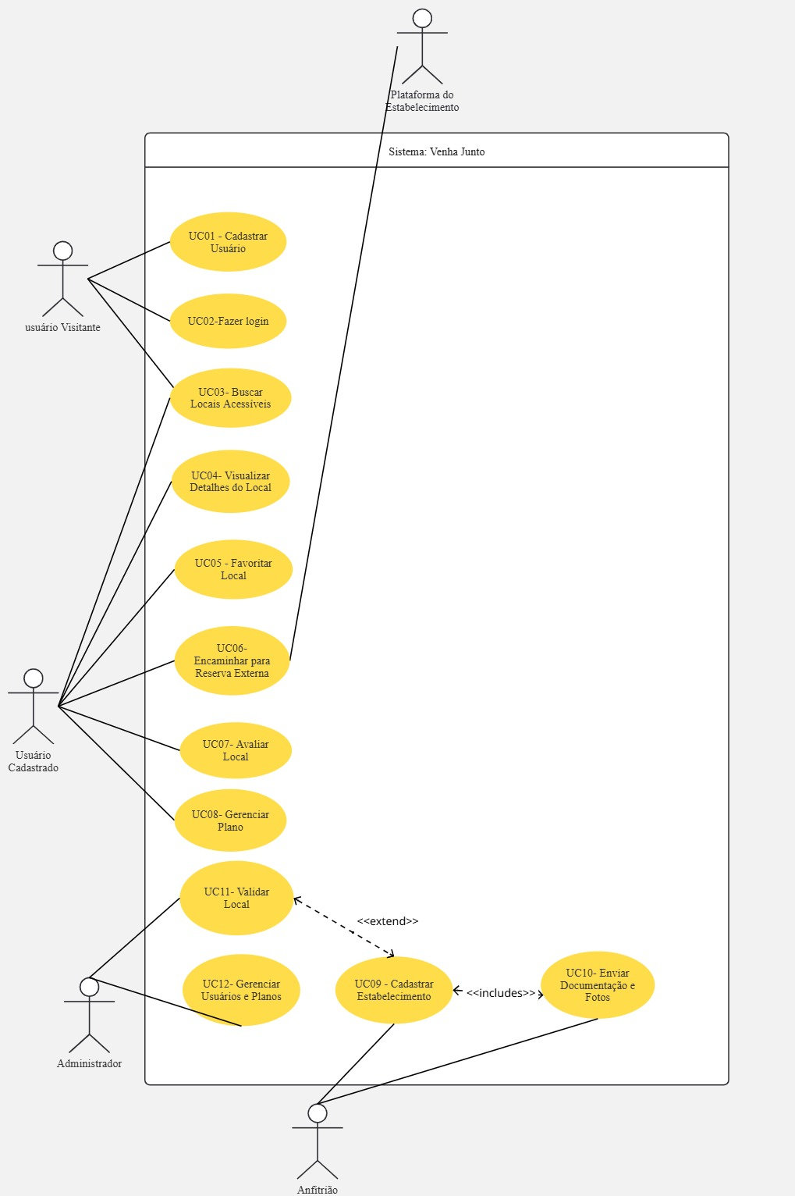

Fonte: autoria própria (2025)

Diagramas de Classes

O diagrama de classes representa os principais papéis e relacionamentos da aplicação Venha Junto descrevendo a estrutura lógica do sistema orientado a objetos. Ele demonstra as entidades envolvidas, seus atributos, métodos e as associações existentes entre elas.

- A classe Usuário guarda identidade, credenciais e o Plano vigente, oferecendo operações de cadastro, login e atualização de perfil.
- A classe Anfitrião representa quem publica locais e executa o cadastro do Local e o envio de documentação.
- O Administrador realiza a governança do sistema, validando estabelecimentos e gerenciando planos e usuários.
- Local representa o estabelecimento divulgado e fornece operações de listagem, busca por filtro e redirecionamento para reserva externa.
- A classe Avaliação materializa a interação do usuário com o local, armazenando notas e comentário (cada usuário pode fazer várias avaliações e cada local receber várias). As associações indicam que um anfitrião possui vários locais, múltiplos usuários podem compartilhar o mesmo plano, e cada avaliação pertence a um usuário e a um local, reforçando a separação de responsabilidades e a coerência do domínio.

Figura 3 – Diagramas de Classes
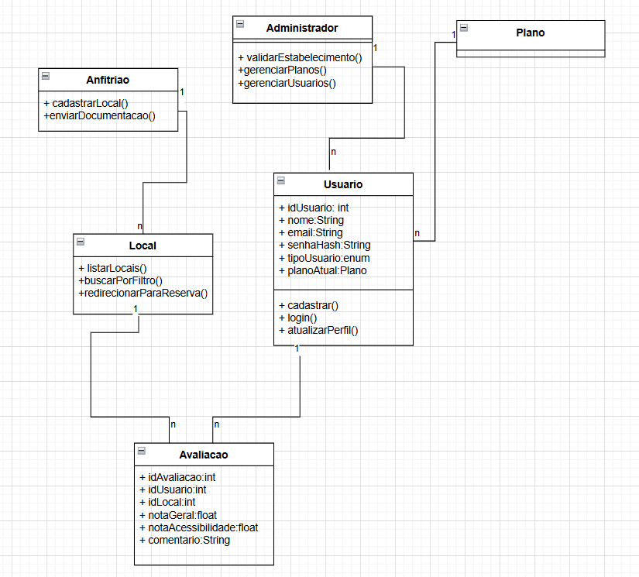
Fonte: autoria própria (2025)

Regras de negócio

RN01 — Validação de Dados Únicos
O sistema não deve permitir o cadastro de um novo usuário com e-mail já existente na base de dados.
RN02 — Padrão de Senha
A senha deve conter no mínimo 8 caracteres, incluindo letras e números, de modo a garantir um nível básico de segurança.
RN03 — Confirmação de Cadastro
O cadastro só será considerado concluído após a validação dos dados e o armazenamento seguro no banco de dados.
RN04 — Tentativas de Login Inválidas
Após cinco tentativas consecutivas de login mal-sucedido, a conta deve ser temporariamente bloqueada por motivos de segurança.
RN05 — Priorização de Estabelecimentos Verificados
Os estabelecimentos que possuírem selo de acessibilidade verificada devem ter prioridade na exibição dos resultados de pesquisa e na seção de locais em destaque.
RN06 — Critérios para Destaque de Locais
Somente os locais com notas de avaliação superiores a 4,5 e informações de acessibilidade completas poderão ser exibidos na seção “Locais em Destaque”.
RN07 — Configuração de Acessibilidade Personalizada
As preferências de acessibilidade configuradas pelo usuário (alto contraste, Libras, aumento de fonte etc.) devem ser aplicadas automaticamente em toda a plataforma durante sua navegação.
RN08 — Controle de Conteúdo Exibido
Os locais exibidos na página inicial devem ser selecionados de forma dinâmica, priorizando estabelecimentos verificados, mais acessados e mais bem avaliados.
RN09 — Consentimento Implícito no Uso de Funcionalidades
Ao utilizar a busca e os filtros da plataforma, o usuário concorda implicitamente com o uso de cookies técnicos e de preferência, conforme política de privacidade do sistema.
RN10 — Critério de Avaliação Visível
As notas exibidas em cada card de local devem representar a média ponderada das avaliações dos usuários, calculada automaticamente pelo sistema.
RN11 — Validação de Acessibilidade Digital
Todas as funcionalidades do painel de acessibilidade (alto contraste, Libras, aumento de fonte etc.) devem ser validadas automaticamente a cada nova sessão, garantindo funcionamento consistente.
RN12 — Atualização Dinâmica de Resultados
Os resultados devem ser atualizados automaticamente a cada modificação de filtro, sem necessidade de recarregar a página.
RN13 — Ordenação dos Resultados
Os locais devem ser exibidos em ordem de relevância, considerando prioridade para os estabelecimentos verificados e mais bem avaliados.
RN14 — Critério de Avaliação Visível
A nota de avaliação exibida nos cards deve representar a média ponderada das avaliações registradas pelos usuários da plataforma.
RN15 — Manutenção da Acessibilidade como Prioridade
Os estabelecimentos com selo de acessibilidade verificada devem aparecer nas primeiras posições, mesmo que possuam avaliações ligeiramente inferiores.
RN16 — Filtro de Recursos de Acessibilidade Obrigatórios
Os filtros de acessibilidade (entrada sem degrau, elevador, banheiro adaptado) devem ser aplicáveis apenas a estabelecimentos que tenham essas informações preenchidas no cadastro.
RN17 — Validação de Dados de Estabelecimento
Os dados exibidos nos resultados (nome, endereço e tipo) devem ser obtidos diretamente do banco de dados e validados automaticamente antes da exibição.
RN18 — Estrutura dos Planos
Os planos devem seguir a seguinte hierarquia de acesso:
- Grátis: disponibiliza recursos básicos de divulgação e visibilidade limitada no sistema, com exibição de anúncios de terceiros.
- Plus: oferece recursos intermediários, como filtros de busca aprimorados, maior destaque nas pesquisas e suporte técnico prioritário.
- Premium: inclui todas as funcionalidades do plano Plus, acrescidas de relatórios de desempenho e acesso a campanhas promocionais exclusivas.

RN19 — Garantia de Satisfação
Todos os planos pagos oferecidos aos estabelecimentos devem conter um período de garantia de 30 dias, permitindo reembolso integral em caso de cancelamento dentro do prazo estipulado.
RN20 — Critério de Destaque de Plano
O sistema deve definir automaticamente o “Plano Mais Popular” com base no número de assinaturas ativas nos últimos 90 dias.
RN21— Cancelamento e Devolução
Em caso de cancelamento dentro do prazo de garantia, o sistema deve registrar a solicitação e processar o reembolso em até cinco dias úteis.
RN22 — Alteração de Plano
Quando o usuário mudar de plano, o novo valor deve ser aplicado de forma imediata e proporcional ao período restante da assinatura anterior.
RN23 — Política de Transparência
Todos os valores, condições de uso e benefícios de cada plano devem estar visíveis e atualizados no momento da contratação.
RN24 — Controle de Promoções e Descontos
Descontos e campanhas promocionais devem ser aplicados automaticamente apenas aos usuários elegíveis, conforme regras internas da plataforma.
RN25 — Etapas de Cadastro
O processo de registro de estabelecimentos deve obrigatoriamente seguir as três etapas sequenciais: Informações Básicas, Documentação e Fotos & Acessibilidade.
RN26 — Obrigatoriedade de Documentos
Somente cadastros com Alvará de Funcionamento e Certificado do Corpo de Bombeiros válidos serão aceitos para análise inicial.
RN27 — Upload Mínimo de Fotos
É obrigatório o envio de pelo menos uma foto da fachada externa e recomendável incluir fotos internas demonstrando os recursos de acessibilidade.
RN28 — Classificação de Recursos de Acessibilidade
Os recursos marcados pelo anfitrião serão exibidos publicamente no perfil do estabelecimento, após validação técnica ou documental.
RN29 — Termos de Uso e Autorização
O envio do formulário implica o aceite dos termos de uso, política de privacidade e autorização para verificação das informações fornecidas.

RN30 — Garantia de Satisfação
Todos os planos pagos oferecidos aos estabelecimentos devem conter um período de garantia de 30 dias, permitindo reembolso integral em caso de cancelamento dentro do prazo estipulado.
RN31 — Período de Cobrança
Os planos pagos destinados aos estabelecimentos devem ser cobrados mensalmente, com opção de cancelamento a qualquer momento, sem multa contratual.
RN32 — Quantitativo Máximo de Resultados Exibidos
Por padrão, o sistema deve exibir até 20 resultados por página, permitindo carregamento progressivo dos demais.
RN33 — Regra de Orçamento
Os valores de orçamento devem ser definidos de acordo com a média de preços cadastrada pelos estabelecimentos e não por estimativas automáticas.

Histórico de Alterações de Regras de Negócio

A seguir, apresenta-se o histórico de alterações das regras de negócio do sistema, evidenciando as modificações realizadas ao longo do desenvolvimento da aplicação. Conforme o Quadro 10, é possível observar as principais modificações realizadas nas regras de negócio ao longo do projeto

Quadro 10 – Histórico de Alteração de Regras de Negócio
Id | Versão | Data | Descrição Original | Autor | Descrição da Alteração | Justificativa | Estado
RN02 | 1.1 | 04/04/2026 | Senha sem padrão definido | Brenda, Bruna e Sabrina | Definido padrão mínimo de 8 caracteres com letras e números | Melhoria na segurança da conta | Ativo
RN13 | 1.1 | 04/04/2026 | Resultados exigiam recarregamento da página | Brenda, Bruna e Sabrina | Implementada atualização automática dos resultados | Melhorar experiência do usuário | Ativo
RN30 | 1.1 | 04/04/2026 | Garantia de satisfação dos planos pagos | Brenda, Bruna e Sabrina | Regra desativada | Redundância com RN20 (mesma funcionalidade) | Inativo
RN31 | 1.1 | 04/04/2026 | Cobrança mensal dos planos | Brenda, Bruna e Sabrina | Regra desativada | Simplificação das regras de planos | Inativo
RN32 | 1.1 | 04/04/2026 | Limite de 20 resultados por página | Brenda, Bruna e Sabrina | Regra desativada | Alteração para rolagem dinâmica (scroll) | Inativo
RN33 | 1.1 | 04/04/2026 | Regra de orçamento baseada em média | Brenda, Bruna e Sabrina | Regra desativada | Ajuste para flexibilidade nos valores exibidos | Inativo
Fonte: autoria própria (2026)

Protótipo da aplicação

A seguir, apresenta-se a tela de Login da aplicação (Figura 4). Nessa tela, o usuário deve inserir suas credenciais de acesso para autenticar-se e entrar na plataforma.

- Regra de negócio: RN01, RN02, RN03
- Requisitos funcionais: RF01, RF02, RF03, RF04, RF05

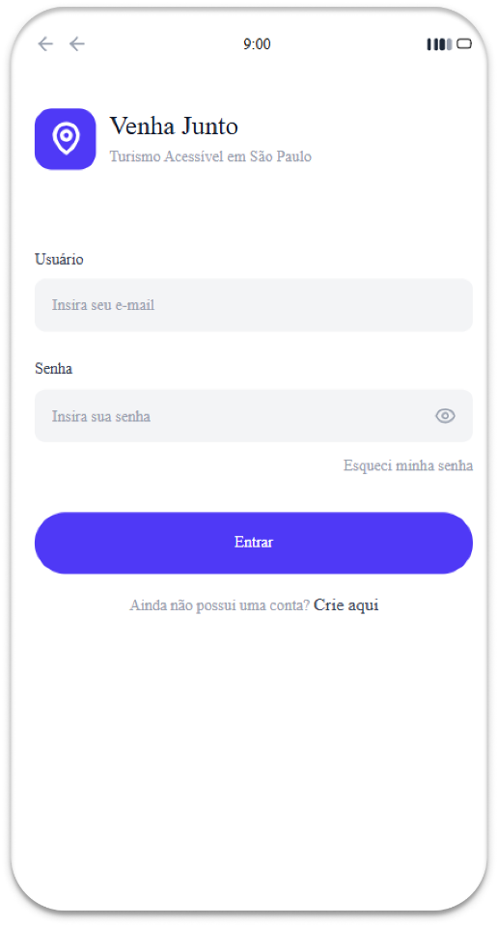
Figura 4 – Protótipo (Tela de Login)

Fonte: autoria própria (2025)
Fonte: autoria própria (2025)

A seguir, apresenta-se a tela de Cadastro da aplicação (Figura 5). Nessa tela, o usuário deve inserir seus dados pessoais e criar suas credenciais de acesso para se registrar na plataforma.

- Regra de negócio: RN01, RN02, RN04, RN07
- Requisitos funcionais: RF01, RF02, RF03, RF04
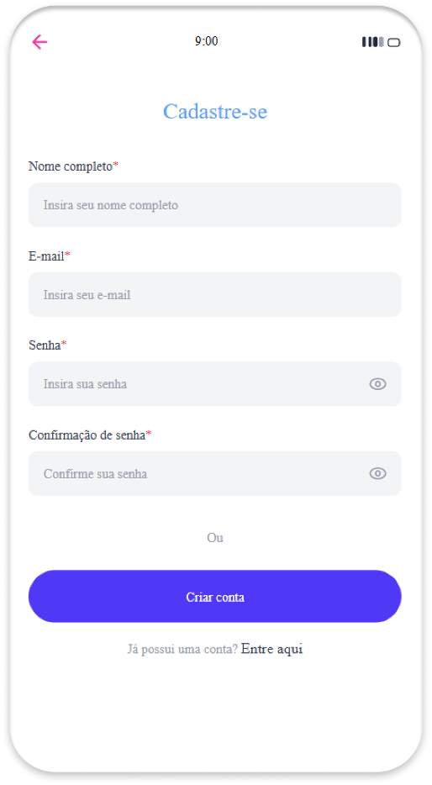
Figura 5 – Protótipo (Tela de Cadastro)

Fonte: autoria própria (2025)

A seguir, apresenta-se a tela Home da aplicação (Figura 6). Nessa tela, o usuário pode buscar locais acessíveis na cidade de São Paulo, aplicar filtros personalizados, priorizar estabelecimentos verificados e explorar opções de turismo inclusivo.

- Regra de negócio: RN05, RN06, RN16, RN17
- Requisitos funcionais: RF12, RF13, RF14, RF15, RF19

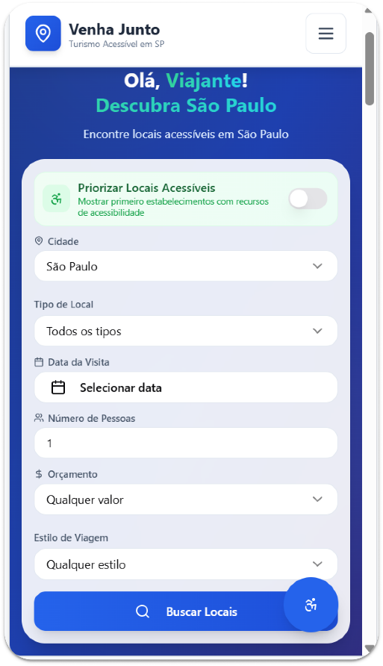
Figura 6 – Protótipo (Tela Home)

Fonte: autoria própria (2025)

A seguir, apresenta-se a continuação da tela Home da aplicação (Figura 7). Nesta parte, o usuário pode visualizar locais acessíveis em destaque na cidade de São Paulo, com informações resumidas sobre acessibilidade, categoria do local e avaliações de outros visitantes. Essa seção visa facilitar a descoberta de estabelecimentos recomendados e verificados, permitindo ao usuário navegar por locais confiáveis e com boas avaliações.

- Regra de negócio: RN08, RN09, RN15
- Requisitos funcionais: RF18, RF20, RF22
Figura 7 – Protótipo (Tela Home) - continuação 1
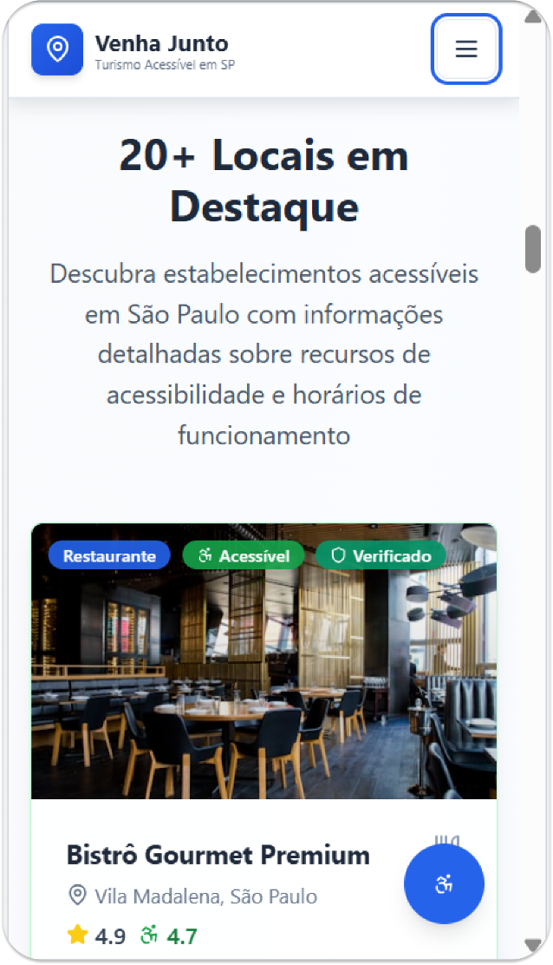

Fonte: autoria própria (2025)

Na Figura 8, observa-se a continuação da tela Home, apresentando os detalhes do local selecionado. O usuário pode visualizar o nome do estabelecimento, endereço, categoria, notas de avaliação e os principais recursos de acessibilidade (como entrada sem degrau, elevador e banheiro adaptado). Essa seção tem como objetivo proporcionar transparência e confiança ao visitante antes da visita, reforçando o compromisso do sistema com a inclusão e a informação precisa sobre cada local cadastrado.

- Regra de negócio: RN05, RN06, RN10
- Requisitos funcionais: RF14, RF15, RF19, RF23
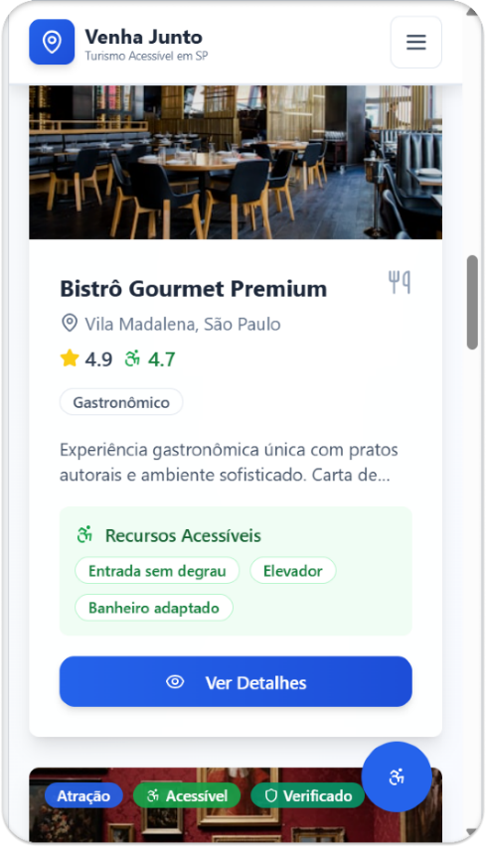
Figura 8 – Protótipo (Tela Home) - continuação 2

Fonte: autoria própria (2025)

A Figura 09 apresenta a terceira continuação da tela Home, exibindo informações complementares sobre o estabelecimento, como descrição detalhada, recursos de acessibilidade e meios de contato.

- Regra de negócio: RN15
- Requisitos funcionais: RF24, RF25, RF26

Figura 9 – Protótipo (Tela Home) - continuação 3
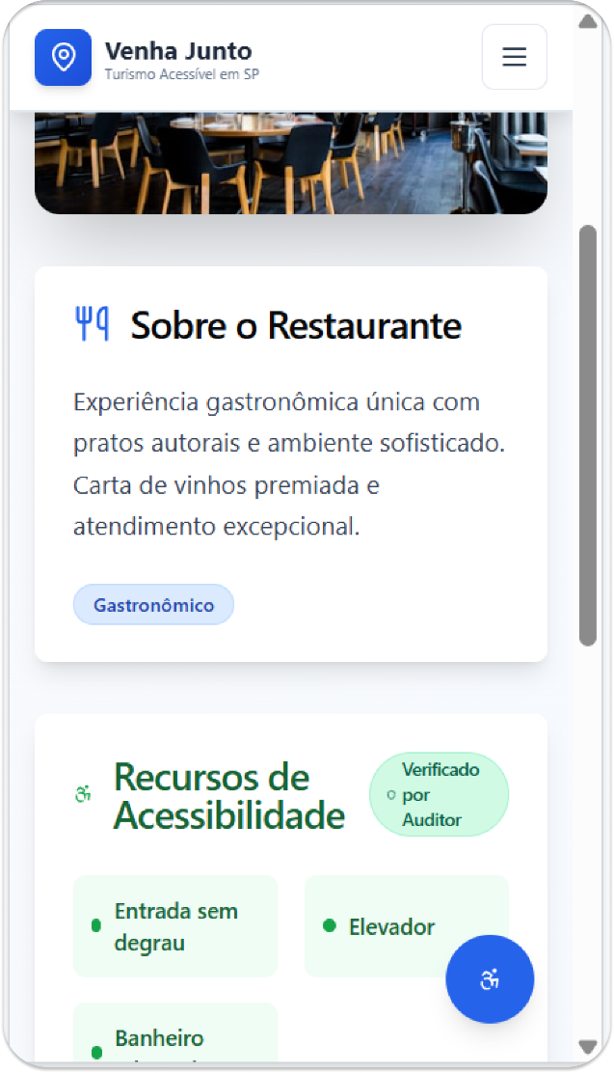

Fonte: autoria própria (2025)

A seguir, apresenta-se a tela Explorar da aplicação Venha Junto (Figura 10). Nesta tela, o usuário pode buscar e explorar locais acessíveis na cidade de São Paulo, aplicando filtros personalizados de acordo com suas preferências, como tipo de local, estilo de viagem e orçamento. O objetivo dessa interface é permitir que o usuário encontre estabelecimentos inclusivos de forma rápida e intuitiva, reforçando o compromisso do sistema com a acessibilidade e a experiência personalizada.

- Regra de negócio: RN08, RN13 RN15
- Requisitos funcionais: RF12, RF13, RF14, RF18

Figura 10 – Protótipo (Tela Explorar)
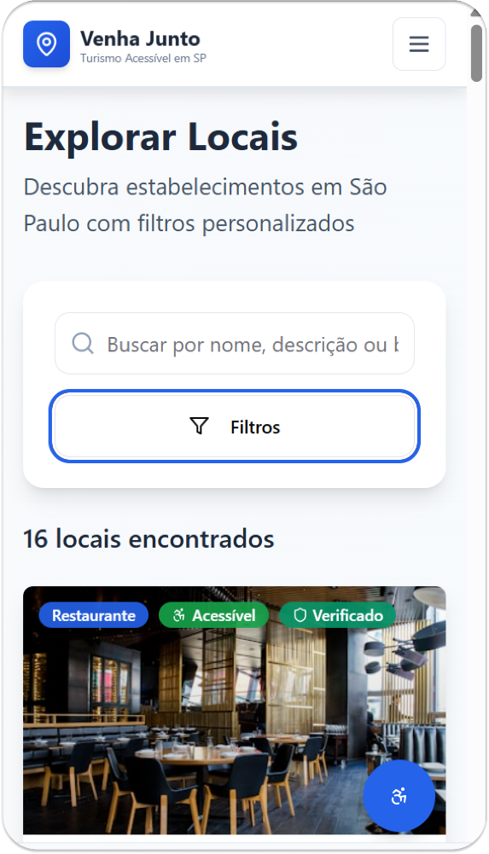

Fonte: autoria própria (2025)

Na Figura 11, observa-se a continuação da tela explorar, onde o usuário tem acesso aos filtros avançados de pesquisa. Nessa seção, é possível refinar os resultados por tipo de local, estilo de viagem, faixa de orçamento e recursos de acessibilidade, como locais com entrada sem degrau ou banheiros adaptados. Essa funcionalidade visa garantir autonomia ao usuário, oferecendo uma busca precisa e compatível com as necessidades de cada pessoa.

- Regra de negócio: RN13, RN16
- Requisitos funcionais: RF15, RF19, RF23

Figura 11 – Protótipo (Tela Explorar) - continuação
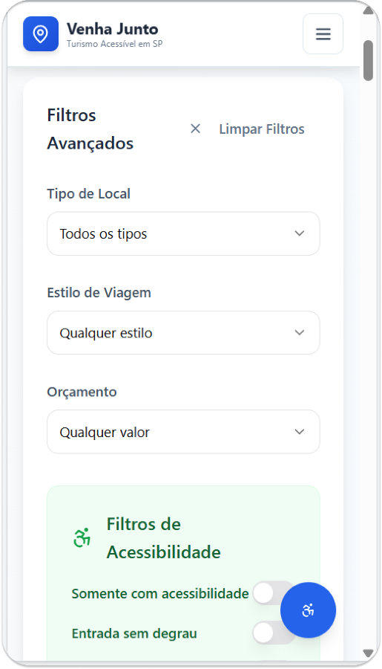

Fonte: autoria própria (2025)

A seguir, apresenta-se a tela Favoritos da aplicação Venha Junto (Figura 12). Essa interface permite que o usuário visualize e organize os locais salvos como favoritos, possibilitando o acesso rápido a estabelecimentos que despertaram interesse para futuras visitas. Caso não haja nenhum item salvo, o sistema exibe uma mensagem informativa incentivando o usuário a explorar novos locais acessíveis. Essa funcionalidade visa melhorar a experiência personalizada dentro do aplicativo, permitindo que cada pessoa construa uma lista própria de lugares inclusivos para visitar.

- Regra de negócio: RN05, RN08
- Requisitos funcionais: RF13, RF14
Figura 12 – Protótipo (Tela Favoritos)
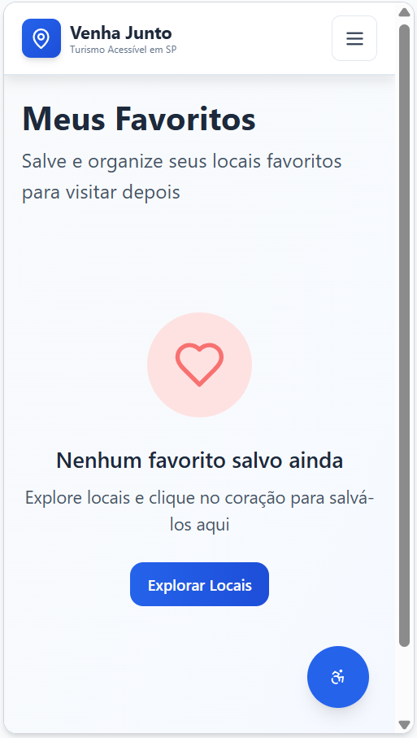

Fonte: autoria própria (2025)

A seguir, apresenta-se a tela Planos da aplicação Venha Junto (Figura 13). Nesta tela, o usuário pode visualizar as opções de planos disponíveis, voltados tanto para turistas quanto para negócios. O objetivo dessa interface é permitir que o usuário compare benefícios e funcionalidades exclusivas, escolhendo o plano que melhor se adapta ao seu perfil e às suas necessidades.

- Regra de negócio: RN18, RN19
- Requisitos funcionais: RF24

Figura 13 – Protótipo (Tela Planos)
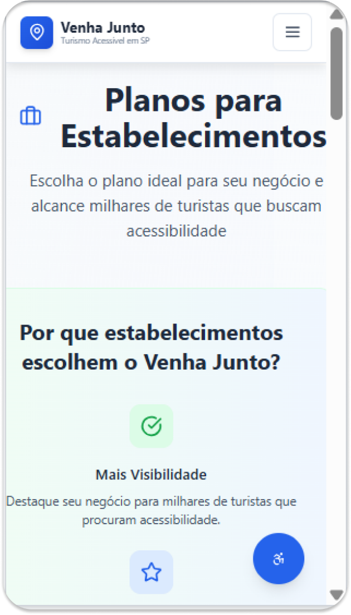

Fonte: autoria própria (2025)

Na Figura 14, observa-se a continuação da tela Planos, na qual são exibidos os detalhes de cada modalidade e seus respectivos valores. O usuário pode verificar as vantagens específicas de cada plano, como acesso a mais locais, filtros avançados de acessibilidade, suporte prioritário, ausência de anúncios e notificações de promoções. Essa interface visa oferecer transparência sobre os benefícios de cada opção dos planos.

- Regra de negócio: RN18, RN23
- Requisitos funcionais: RF24, RN25, RF29, RF30, RF31

Figura 14 – Protótipo (Tela Planos) - continuação
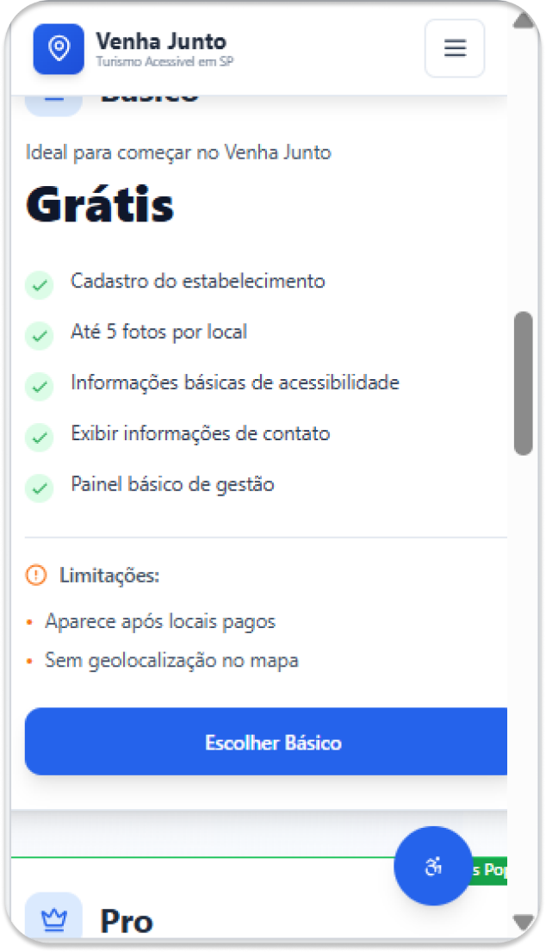

Fonte: autoria própria (2025)

A seguir, apresenta-se a tela Seja um Anfitrião da aplicação Venha Junto (Figura 15). Essa interface permite que proprietários ou administradores de estabelecimentos cadastrem seus locais acessíveis na plataforma, contribuindo para o mapeamento colaborativo de espaços inclusivos na cidade de São Paulo. O processo de cadastro é dividido em etapas organizadas, garantindo que as informações inseridas sejam completas, padronizadas e verificadas antes da publicação. Essa tela introduz o fluxo inicial do cadastro, destacando a importância da verificação de credibilidade e segurança dos dados fornecidos.

- Regra de negócio: RN26, RN27
- Requisitos funcionais: RN25, RN26, RN27

Figura 15 – Protótipo (Tela Seja um Anfitrião)
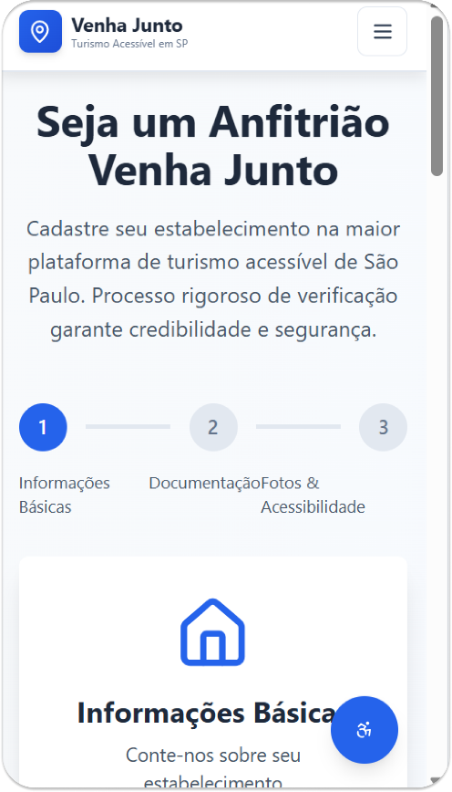

Fonte: autoria própria (2025)

Na Figura 16, observa-se a continuação da tela Seja um Anfitrião, correspondente à primeira etapa do processo de cadastro. Nessa seção, o usuário insere as informações básicas do estabelecimento, como nome, tipo de local, descrição detalhada, endereço e bairro. Essa etapa é fundamental para identificar o perfil do estabelecimento e suas características gerais, além de garantir que todos os campos obrigatórios sejam preenchidos de forma correta, conforme as diretrizes de acessibilidade digital.

- Regra de negócio: RN25, RN26, RN27
- Requisitos funcionais: RF25, RF26, RF28

Figura 16 – Protótipo (Tela Seja um Anfitrião) - continuação 1
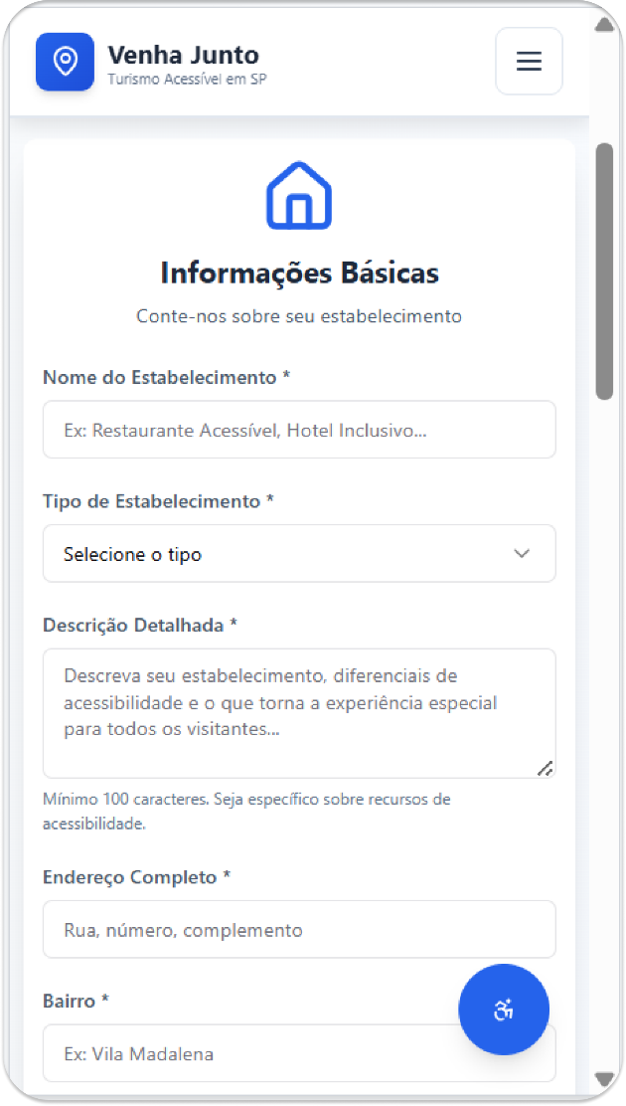

Fonte: autoria própria (2025)

A Figura 17 apresenta a segunda etapa da tela Seja um Anfitrião, que trata da documentação e verificação dos dados do estabelecimento. Nessa parte, o sistema solicita documentos obrigatórios que comprovam a autenticidade das informações fornecidas. Essa etapa reforça o compromisso do Venha Junto com a segurança e a confiabilidade da plataforma, evitando cadastros falsos e assegurando que apenas locais devidamente verificados sejam disponibilizados aos usuários.

- Regra de negócio: RN17
- Requisitos funcionais: RF29

Figura 17 – Protótipo (Tela Seja um Anfitrião) - continuação 2
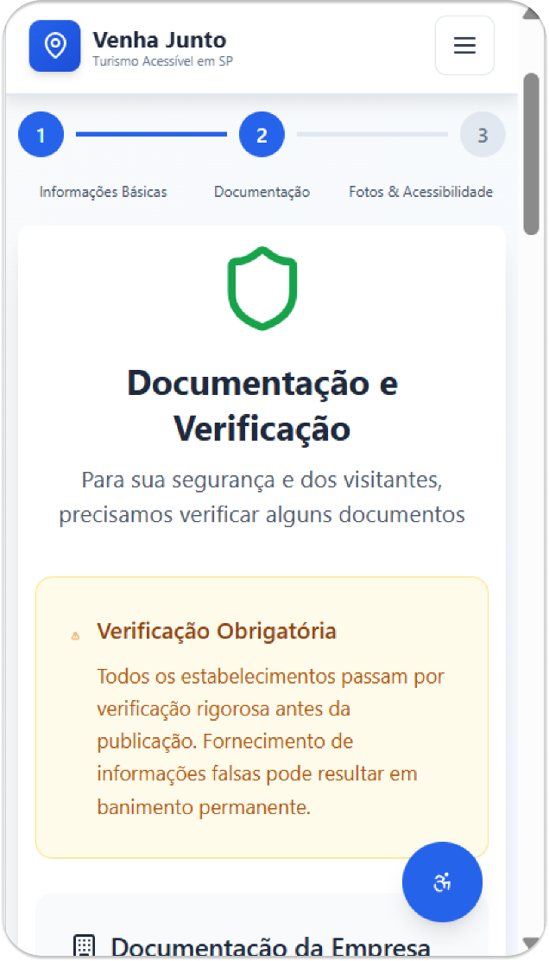

Fonte: autoria própria (2025)

Na Figura 18, apresenta-se a terceira e última etapa do cadastro do Anfitrião, voltada para o envio de fotos e recursos de acessibilidade disponíveis. O usuário pode anexar imagens do estabelecimento e marcar as opções correspondentes aos recursos oferecidos (como entrada sem degrau, rampa de acesso, elevador e banheiro adaptado). Essa etapa final tem como propósito tornar o perfil do local mais completo e transparente, auxiliando os turistas e visitantes na escolha de locais que atendam suas necessidades de acessibilidade.

- Regra de negócio: RN09, RN14, RN16, RN18, RN21, RN23, RN25, RN26
- Requisitos funcionais: RF15, RF19, RF23, RF24, RF26, RF28, RF30, RF32, RF35, RF38, RF39

Figura 18 – Protótipo (Tela Seja um Anfitrião) - continuação 3

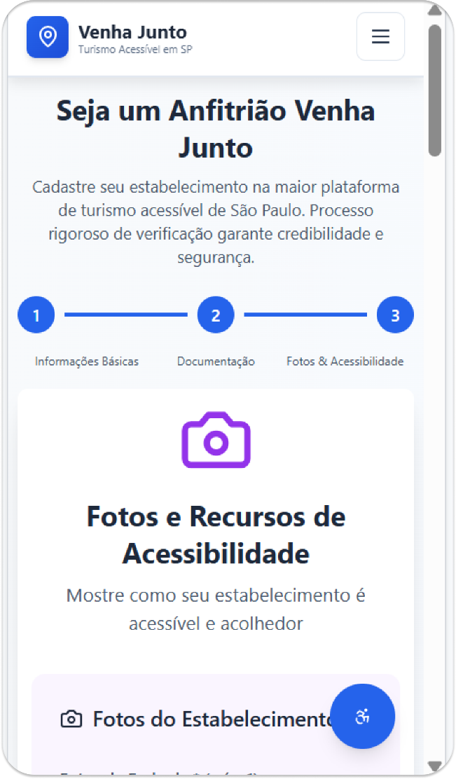

Fonte: autoria própria (2025)

A seguir, apresenta-se a tela Meu Perfil da aplicação Venha Junto (Figura 19). Essa tela permite que o usuário gerencie suas informações pessoais e preferências de viagem, como nome, e-mail e cidade. O objetivo é oferecer uma experiência personalizada dentro da plataforma, adaptando as recomendações de locais e planos de acordo com o perfil de cada usuário. Essa interface reforça o compromisso do sistema com a usabilidade e a personalização da navegação, proporcionando uma jornada mais acessível e intuitiva.

- Regra de negócio: RN01, RN02, RN03
- Requisitos funcionais: RF01, RF02, RF03, RF07

Figura 19 – Protótipo (Tela Meu Perfil)
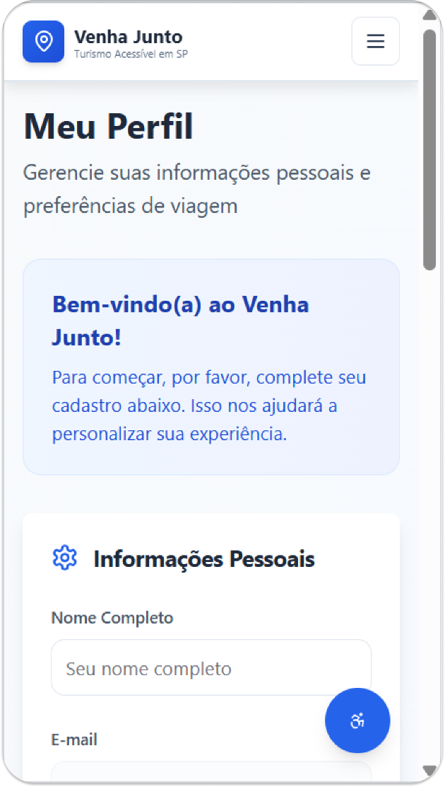

Fonte: autoria própria (2025)

Na Figura 20, observa-se a continuação da tela Meu Perfil, na qual o usuário pode inserir informações adicionais, como número de telefone, cidade e estilo de viagem preferido. Além disso, há a opção de ativar filtros de prioridade para locais acessíveis, permitindo que o sistema exiba primeiro os estabelecimentos com recursos de acessibilidade verificados. Essa funcionalidade busca garantir inclusão e conveniência, adaptando as recomendações de acordo com as preferências e necessidades individuais do usuário.

- Regra de negócio: RN11, RN15
- Requisitos funcionais: RF11, RF13

Figura 20 – Protótipo (Tela Meu Perfil) (continuação 1)
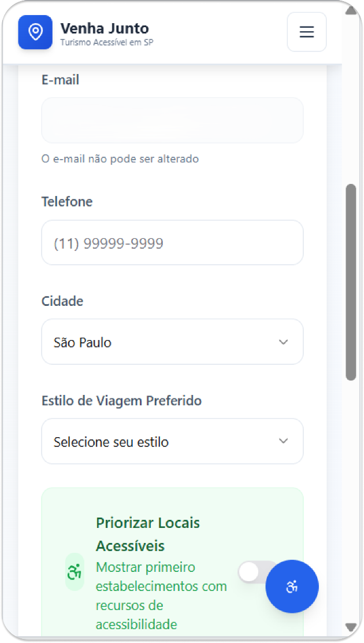

Fonte: autoria própria (2025)

Por fim, a Figura 21 apresenta a terceira continuação da tela Meu Perfil, onde o usuário pode visualizar seu painel de estatísticas pessoais. Nessa seção são exibidos dados sobre reservas realizadas, locais favoritos e avaliações feitas, além das opções para configurar notificações e sair da conta. Essa interface tem como objetivo oferecer uma visão consolidada da interação do usuário com o sistema, incentivando o uso contínuo da plataforma e fortalecendo o engajamento com o turismo acessível.

- Regra de negócio: RN04, RN07
- Requisitos funcionais: RF03, RN11, RN18

Figura 21 – Protótipo (Tela Meu Perfil) - continuação 2
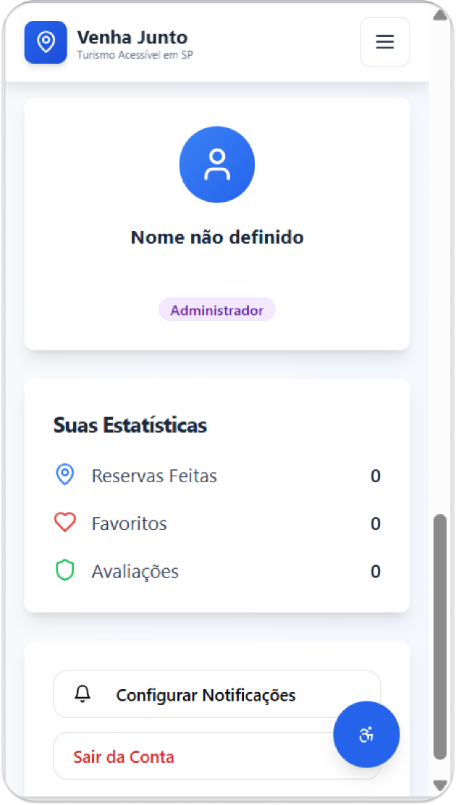

Fonte: autoria própria (2025)

Modelagem do banco de dados

A modelagem do banco de dados é uma etapa essencial no processo de desenvolvimento da aplicação Venha Junto, pois define como as informações serão estruturadas, armazenadas e relacionadas dentro do sistema. Essa organização é fundamental para garantir consistência, integridade e eficiência no tratamento e na recuperação dos dados.
O principal objetivo dessa modelagem é representar, de maneira clara e lógica, as entidades que compõem o sistema e os relacionamentos existentes entre elas, servindo como base para a implementação física do banco de dados em um sistema gerenciador — neste caso, o MySQL.
A modelagem foi elaborada a partir dos processos principais da aplicação, como o cadastro e autenticação de usuários e anfitriões, o gerenciamento de planos e pacotes, o registro de estabelecimentos turísticos e o armazenamento de informações relacionadas à acessibilidade.
Essa estrutura permite que os dados sejam organizados de forma padronizada, facilitando consultas, atualizações e auditorias dentro da plataforma.

Modelo entidade relacionamento (DER)

O modelo entidade-relacionamento (DER) do sistema Venha Junto descreve as principais entidades e suas interações, conforme os pontos a seguir:

- A plataforma tem dois tipos de cadastro: Usuário e Anfitrião. Ambos se registram na Plataforma.
- A Plataforma oferece Pacotes/Planos, que definem condições de uso (nome, preço, limite de anúncios).
- O Anfitrião divulga Estabelecimentos (ex.: hotel, restaurante). Cada estabelecimento guarda dados básicos e endereço.
- Todo Estabelecimento possui informações de Acessibilidade (ex.: rampa, elevador, banheiro adaptado). Mantemos data de criação para auditoria/histórico.
- Os principais atributos de identificação são: id_usuario, id_anfitriao, id_pacote, id_estabelecimento e id_acessibilidade; campos como nome, e-mail, endereço e created_at complementam os registros.
- Em resumo, o modelo representa o fluxo: pessoas se cadastram, planos são ofertados, anfitriões publicam estabelecimentos e a acessibilidade de cada local é registrada de forma padronizada.

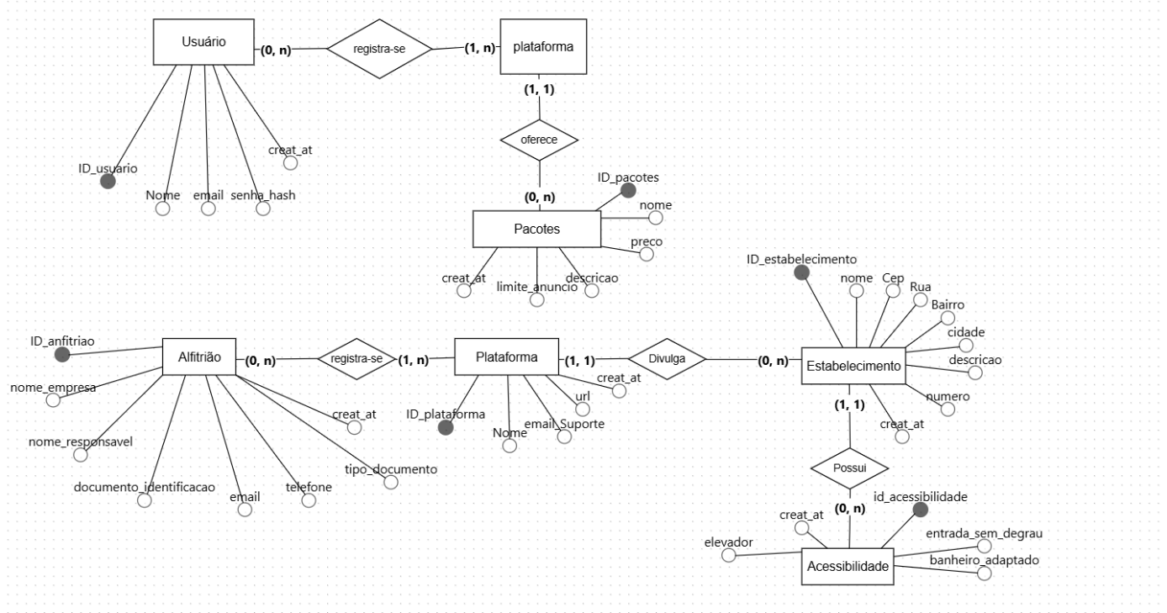
Fonte: autoria própria (2025)
Figura 22 – Modelo entidade relacionamento (DER) conceitual

Modelo físico

Essa modelagem sustenta os principais fluxos do sistema: cadastro/autenticação de usuários, publicação de estabelecimentos por anfitriões, registro padronizado de acessibilidade e interação do público por meio de favoritos. O uso de FKs assegura consistência entre as entidades, enquanto campos de auditoria (como created_at) permitem rastreabilidade temporal dos registros.

Fonte: autoria própria (2025)
Figura 23 – Modelo físico
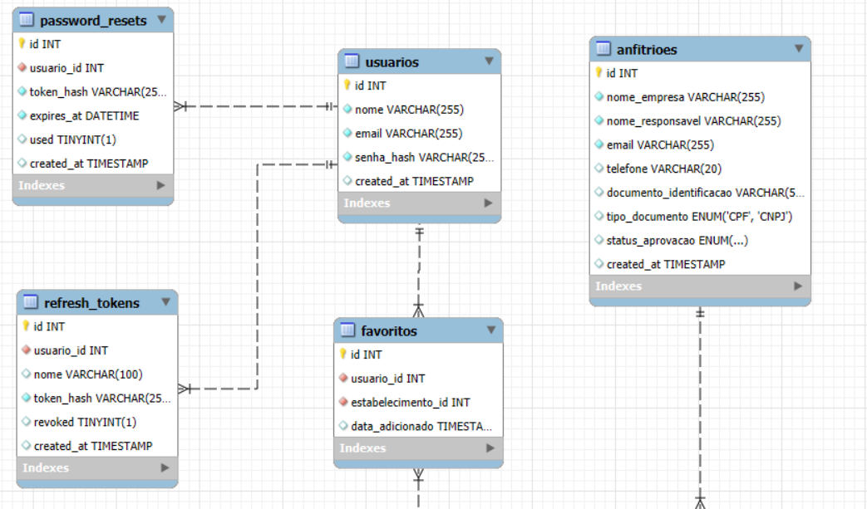

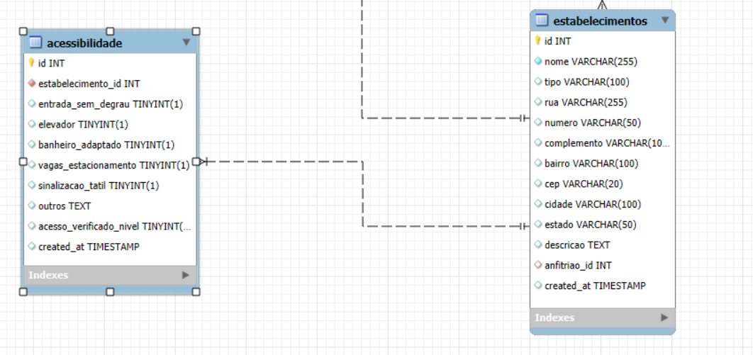
Fonte: autoria própria (2025)
Figura 24 – Modelo físico (Parte 2)

Infraestrutura da aplicação

Esta seção tem por objetivo apresentar a infraestrutura da aplicação Venha Junto, demonstrando como os principais componentes do sistema estão organizados e como ocorre a comunicação entre as suas diferentes camadas. O diagrama a seguir representa a arquitetura geral do software, evidenciando os containers que compõem o ambiente de execução e suas respectivas funções. O sistema conta com dois tipos de usuários principais: o Usuário Viajante, pessoa com ou sem deficiência que utiliza a plataforma para buscar, avaliar e consultar locais acessíveis; e o Anfitrião / Administrador, responsável por cadastrar e atualizar informações sobre estabelecimentos acessíveis. Ambos os usuários interagem com o sistema por meio de um navegador Web, utilizando o protocolo HTTPS, que garante a segurança das comunicações. A camada de apresentação é composta pela Web Application, desenvolvida com React, Vite e Tailwind CSS, responsável por fornecer uma interface acessível, intuitiva e responsiva para que os usuários possam interagir com as funcionalidades da plataforma. As requisições realizadas na interface são enviadas ao container API Application, desenvolvido em Flask (Python), que tem como função processar as requisições recebidas, aplicar regras de negócio e gerenciar a comunicação entre o front-end e o banco de dados. A troca de informações entre esses componentes é feita por meio de requisições REST no formato JSON via HTTPS, assegurando a integridade dos dados transmitidos. O Database representa o banco de dados PostgreSQL, hospedado em provedores como Neon ou PlanetScale, sendo responsável por armazenar informações de usuários, estabelecimentos, avaliações e dados de acessibilidade. A API realiza operações de leitura e gravação (SQL) diretamente nesse banco. Por fim, o conjunto de containers apresentados encontra-se dentro de uma delimitação tracejada, que representa o escopo do software Venha Junto, evidenciando o fluxo de informações e a integração entre os diferentes componentes do sistema.

Figura 25 – Infraestrutura da aplicação Venha Junto

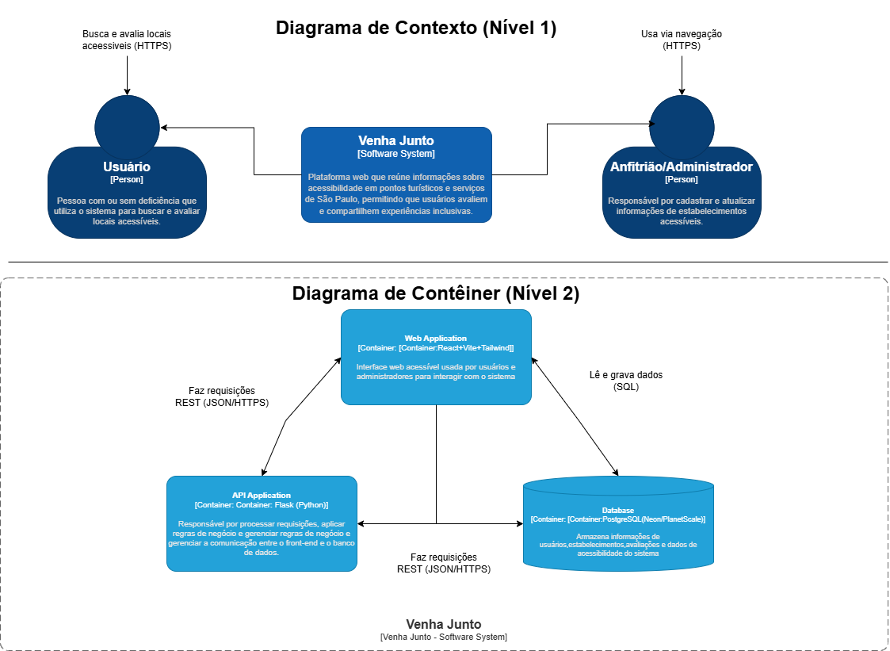

Fonte: autoria própria (2025)

Proposta da aplicação

A sustentabilidade financeira do projeto Venha Junto será garantida por meio de um modelo de negócio voltado ao cadastro de estabelecimentos acessíveis, que desejem divulgar seus espaços na plataforma. A proposta busca assegurar a viabilidade técnica e operacional da aplicação, ao mesmo tempo em que estimula a inclusão de locais acessíveis em diferentes segmentos, ampliando as opções de lazer, cultura e serviços disponíveis para pessoas com deficiência, idosos e indivíduos com mobilidade reduzida.

Estratégia de monetização

O modelo de monetização terá sua sustentabilidade garantida por meio da adesão de empresas e estabelecimentos que possuam recursos de acessibilidade e desejem divulgar essas informações ao público.
Qualquer local que ofereça condições adequadas de acessibilidade — como rampas, banheiros adaptados, sinalização tátil, atendimento especializado ou cardápios em braile — poderá se cadastrar na plataforma. Esses cadastros permitirão que os estabelecimentos sejam exibidos de forma organizada e padronizada, apresentando aos usuários informações claras sobre suas condições de acessibilidade.
Para equilibrar o acesso gratuito e inclusivo com a geração de receita necessária para manutenção e desenvolvimento contínuo, será adotado um modelo de planos de visibilidade. Os estabelecimentos poderão escolher o nível de destaque desejado dentro da plataforma, de acordo com seu perfil e objetivos de divulgação.

Sustentabilidade financeira

A receita obtida por meio da adesão aos planos será destinada à manutenção da infraestrutura técnica da plataforma, incluindo hospedagem, banco de dados, suporte técnico, atualizações de segurança e melhorias constantes na experiência do usuário.
Além disso, parte dos recursos poderá ser aplicada em ações de verificação e atualização das informações de acessibilidade, assegurando que os dados apresentados sejam confiáveis, atuais e estejam de acordo com as normas de acessibilidade vigentes.
Dessa forma, o Venha Junto se consolida como uma solução digital sustentável, que une propósito social e responsabilidade econômica, promovendo a inclusão, a visibilidade e a valorização de espaços acessíveis na cidade de São Paulo.

Acessibilidade

A acessibilidade é um dos pilares da plataforma Venha Junto, tendo como objetivo facilitar o acesso à informação para pessoas com deficiência, idosos e indivíduos com mobilidade reduzida.
A aplicação foi desenvolvida com foco em uma navegação simples e intuitiva, utilizando boa legibilidade, contraste adequado de cores e organização clara das informações, permitindo que diferentes perfis de usuários consigam utilizar a plataforma com facilidade.
Além disso, o sistema apresenta informações sobre as condições de acessibilidade dos estabelecimentos cadastrados, como presença de rampas de acesso, banheiros adaptados, sinalização tátil e outros recursos que auxiliam na mobilidade e no atendimento inclusivo.

EXEMPLO DA APLICAÇÃO

Nessa seção é apresentado o desenvolvimento da aplicação, destacando a organização e a estrutura visual das principais telas do sistema. O objetivo é demonstrar como a interface foi projetada para oferecer uma navegação simples, intuitiva e acessível aos usuários. Dessa forma, cada tela foi desenvolvida considerando aspectos de usabilidade e acessibilidade, permitindo que os usuários utilizem a plataforma de maneira prática ao buscar informações sobre turismo acessível na cidade de São Paulo.

Aplicativo Web Acessível

O aplicativo Web acessível foi desenvolvido para facilitar o acesso a informações relacionadas ao turismo inclusivo em São Paulo. A plataforma permite que os usuários realizem cadastro, efetuem login e naveguem pelo sistema para visualizar informações sobre destinos e serviços acessíveis. O desenvolvimento da interface priorizou uma estrutura clara e organizada, com elementos visuais que auxiliam na navegação do usuário, garantindo uma experiência simples e eficiente.

Tela de Login

A seguir, apresenta-se a tela de Login da aplicação na Figura 26. Essa tela permite que os usuários acessem a plataforma Venha Junto. A interface possui um layout intuitivo, com campos para inserção de e-mail e senha, permitindo a autenticação do usuário no sistema.

Funcionalidades:

- Inserção de e-mail: campo destinado ao preenchimento do endereço de e-mail do usuário, utilizado para identificação e validação do acesso à plataforma.
- Inserção de senha: campo destinado ao preenchimento da senha cadastrada pelo usuário, garantindo a autenticação segura no sistema.
- Visualizar ou ocultar senha: funcionalidade representada por um ícone que permite ao usuário visualizar ou ocultar a senha digitada, facilitando a conferência das informações inseridas.
- Lembrar de mim: opção que permite manter o usuário conectado à plataforma em acessos futuros, evitando a necessidade de realizar o login novamente.
- Esqueci a senha: funcionalidade que possibilita ao usuário iniciar o processo de recuperação ou redefinição de senha, caso não se lembre de suas credenciais de acesso.
- Botão “Entrar”: botão responsável por enviar os dados informados para validação no sistema, permitindo o acesso às funcionalidades da plataforma quando as credenciais estiverem corretas.
- Link “Cadastre-se grátis”: opção disponível para usuários que ainda não possuem conta, direcionando para a tela de cadastro onde é possível realizar o registro na plataforma.
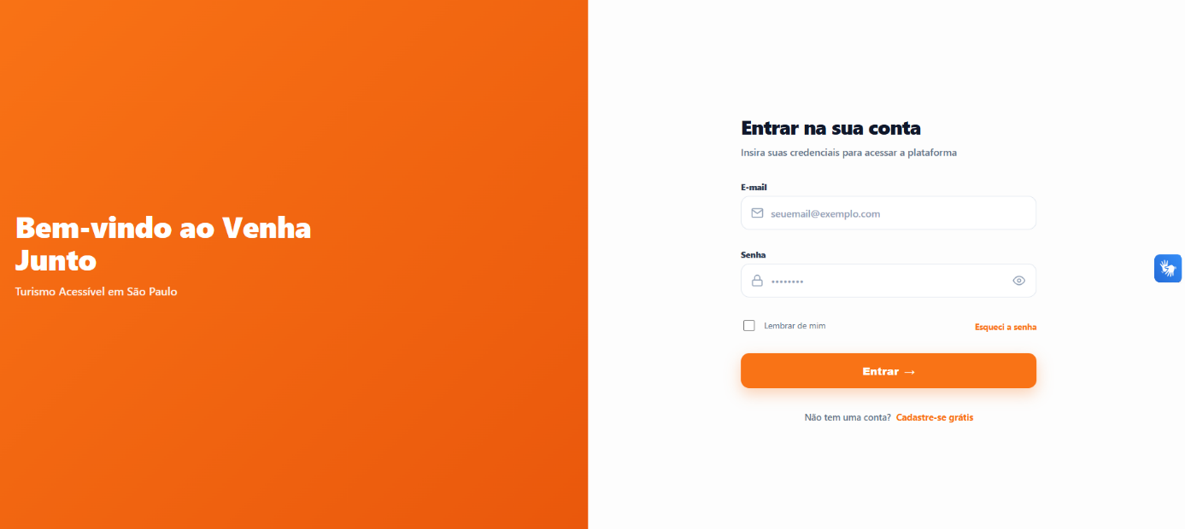
Figura 26 – Tela de Login
Fonte: autoria própria (2026)

Tela de Cadastro

A seguir, apresenta-se a tela de Cadastro da aplicação na Figura 27. Essa tela permite que novos usuários realizem seu registro na plataforma Venha Junto, possibilitando o acesso às funcionalidades disponíveis no sistema.

Funcionalidades:

- Inserção de nome completo: campo destinado ao preenchimento do nome completo do usuário para identificação na plataforma.
- Inserção de telefone: campo utilizado para informar o número de telefone do usuário, possibilitando contato ou futuras comunicações.
- Inserção de e-mail: campo destinado ao preenchimento do endereço de e-mail que será utilizado para acesso ao sistema.
- Criação de senha: campo para definição da senha de acesso à plataforma, garantindo a segurança da conta do usuário.
- Confirmação de senha: campo utilizado para confirmar a senha digitada anteriormente, evitando erros durante o cadastro.
- Visualizar ou ocultar senha: funcionalidade que permite ao usuário visualizar ou ocultar a senha digitada para facilitar a conferência dos dados.
- Aceite dos termos de uso e política de privacidade: opção que permite ao usuário concordar com os termos e condições da plataforma antes de concluir o cadastro.
- Botão “Criar conta”: responsável por enviar os dados preenchidos e realizar o cadastro do usuário no sistema.
- Link “Fazer login”: direciona o usuário para a tela de login caso já possua uma conta na plataforma.
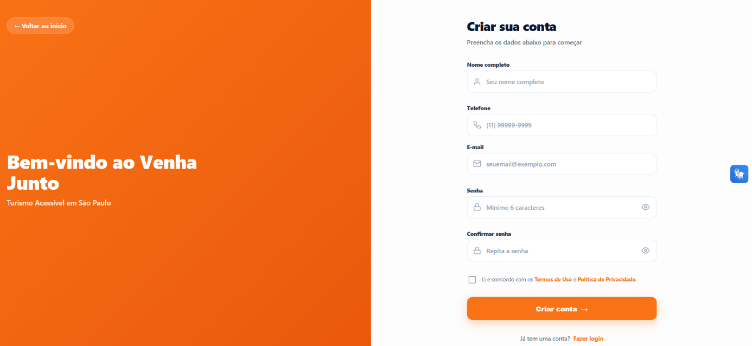
Fonte: autoria própria (2026)
Figura 27 – Tela de Cadastro

Tela Inicial (Home)

A seguir, apresenta-se a tela inicial da aplicação na Figura 28. Essa tela é responsável por apresentar ao usuário as principais funcionalidades da plataforma Venha Junto, permitindo a busca e exploração de locais acessíveis na cidade de São Paulo.

Funcionalidades:

- Menu de navegação: localizado na parte superior da tela, permite acessar as seções de exploração de locais, favoritos e área de parceiros da plataforma.
- Opção de login e cadastro: possibilita que o usuário entre em sua conta ou realize um novo cadastro para utilizar todas as funcionalidades do sistema.
- Filtro de busca por cidade: permite selecionar a cidade desejada para localizar estabelecimentos acessíveis disponíveis na região.
- Filtro por tipo de local: possibilita ao usuário escolher o tipo de estabelecimento que deseja pesquisar, como restaurantes, hotéis ou atrações turísticas.
- Prioridade de acessibilidade: opção que permite priorizar na busca estabelecimentos que possuam recursos de acessibilidade verificados.
- Botão “Buscar locais”: responsável por iniciar a pesquisa e exibir os resultados de estabelecimentos acessíveis de acordo com os filtros selecionados.

Figura 28 – Tela Home
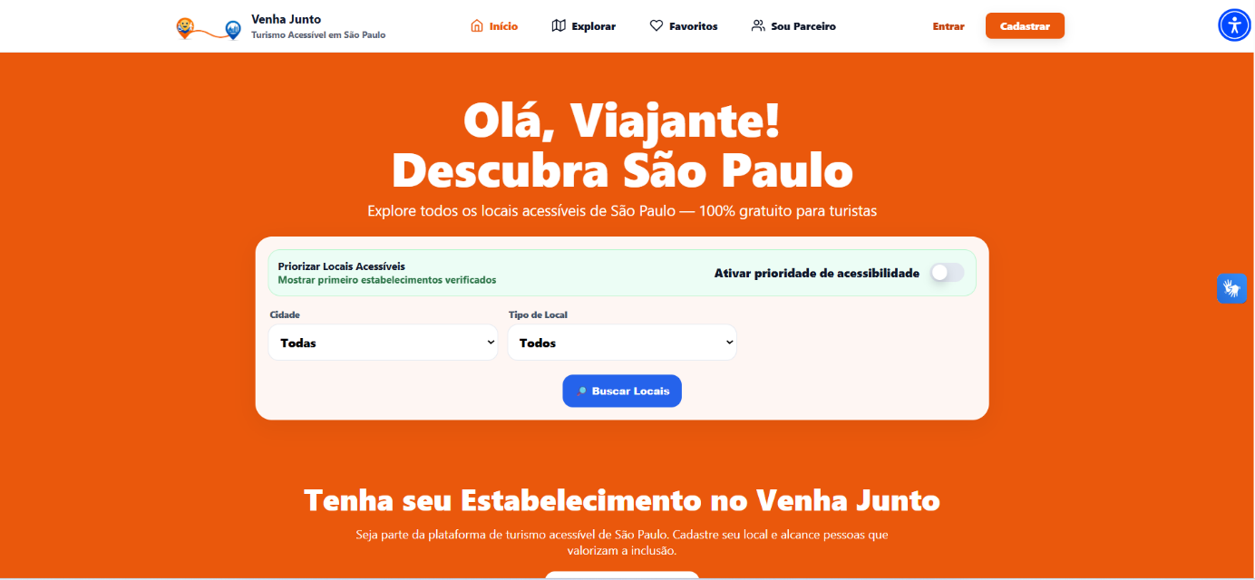Fonte: autoria própria (2026)

Tela Explorar

A seguir, apresenta-se a tela Explorar da aplicação na Figura 29. Essa tela permite que os usuários pesquisem e visualizem estabelecimentos acessíveis cadastrados na plataforma, facilitando a busca por locais inclusivos na cidade de São Paulo.

Funcionalidades:

- Campo de busca: permite pesquisar estabelecimentos digitando o nome do local, bairro ou categoria.
- Botão “Buscar”: responsável por iniciar a pesquisa com base nos critérios informados pelo usuário.
- Filtros por categoria: possibilita selecionar tipos de estabelecimentos, como restaurantes, museus, teatros, cinemas, parques, hotéis e passeios.
- Filtro “Perto de mim”: permite utilizar a localização do usuário para encontrar estabelecimentos próximos.
- Filtros de acessibilidade: possibilita selecionar recursos de acessibilidade específicos, como rampa de acesso, banheiro adaptado, piso tátil, elevador e estacionamento para pessoas com deficiência.
- Listagem de resultados: apresenta os estabelecimentos encontrados com base nos filtros e na pesquisa realizada pelo usuário.

Figura 29 – Tela Explorar
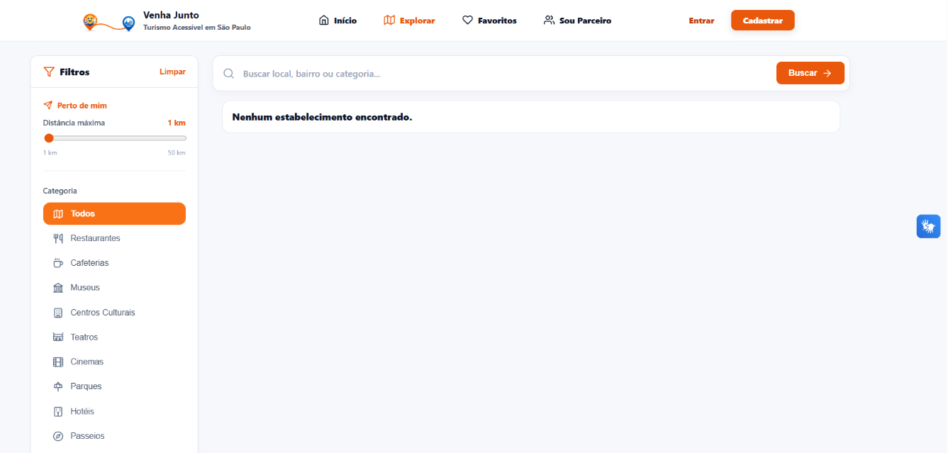
Fonte: autoria própria (2026)

Tela Favoritos

A seguir, apresenta-se a tela Favoritos da aplicação na Figura 30. Essa tela permite que os usuários salvem e organizem estabelecimentos acessíveis de seu interesse, facilitando o acesso rápido a locais previamente selecionados permitindo que o usuário visualize e acesse diretamente os locais que já foram marcados como relevantes, sem necessidade de realizar novas buscas.

Funcionalidades:

- Listagem de estabelecimentos salvos: mostra todos os locais que o usuário marcou como favoritos.
- Acesso rápido: possibilita abrir diretamente a página de cada estabelecimento salvo.
- Organização personalizada: permite manter um conjunto de locais acessíveis de acordo com as preferências do usuário.

Figura 30 – Tela Favoritos
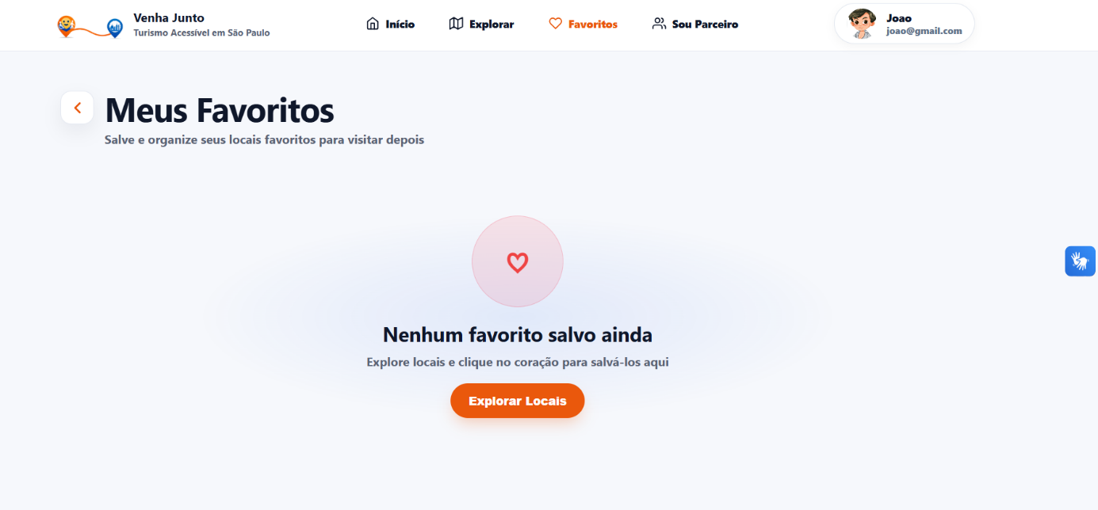
Fonte: autoria própria (2026)

Tela Sou Parceiro

A seguir, apresenta-se a tela Anuncie seu Estabelecimento da aplicação na Figura 31. Essa tela tem como objetivo incentivar os parceiros a divulgarem seus locais na plataforma Venha Junto, destacando os benefícios de visibilidade e gestão oferecidos.

Funcionalidades e Benefícios:

- Divulgação inclusiva: permite que estabelecimentos sejam anunciados na plataforma de turismo acessível mais baixada de São Paulo.
- Planos flexíveis: oferece opções gratuitas ou pagas, possibilitando maior destaque conforme a necessidade do parceiro.
- Aumento de visibilidade: dados indicam que 45% dos estabelecimentos recebem mais visitantes em até uma semana após o cadastro.
- Gestão facilitada: disponibiliza ferramentas para organizar e acompanhar o desempenho dos anúncios.
- Estatísticas da plataforma: apresenta números de locais avaliados, bairros atendidos e parceiros cadastrados, reforçando a credibilidade do serviço.
- Recursos adicionais: inclui verificação de acessibilidade com certificação profissional e analytics em tempo real para monitorar visualizações e cliques.
- Botão “Comece agora”: permite iniciar o cadastro de forma gratuita e imediata.

Figura 31 – Tela Sou Parceiro
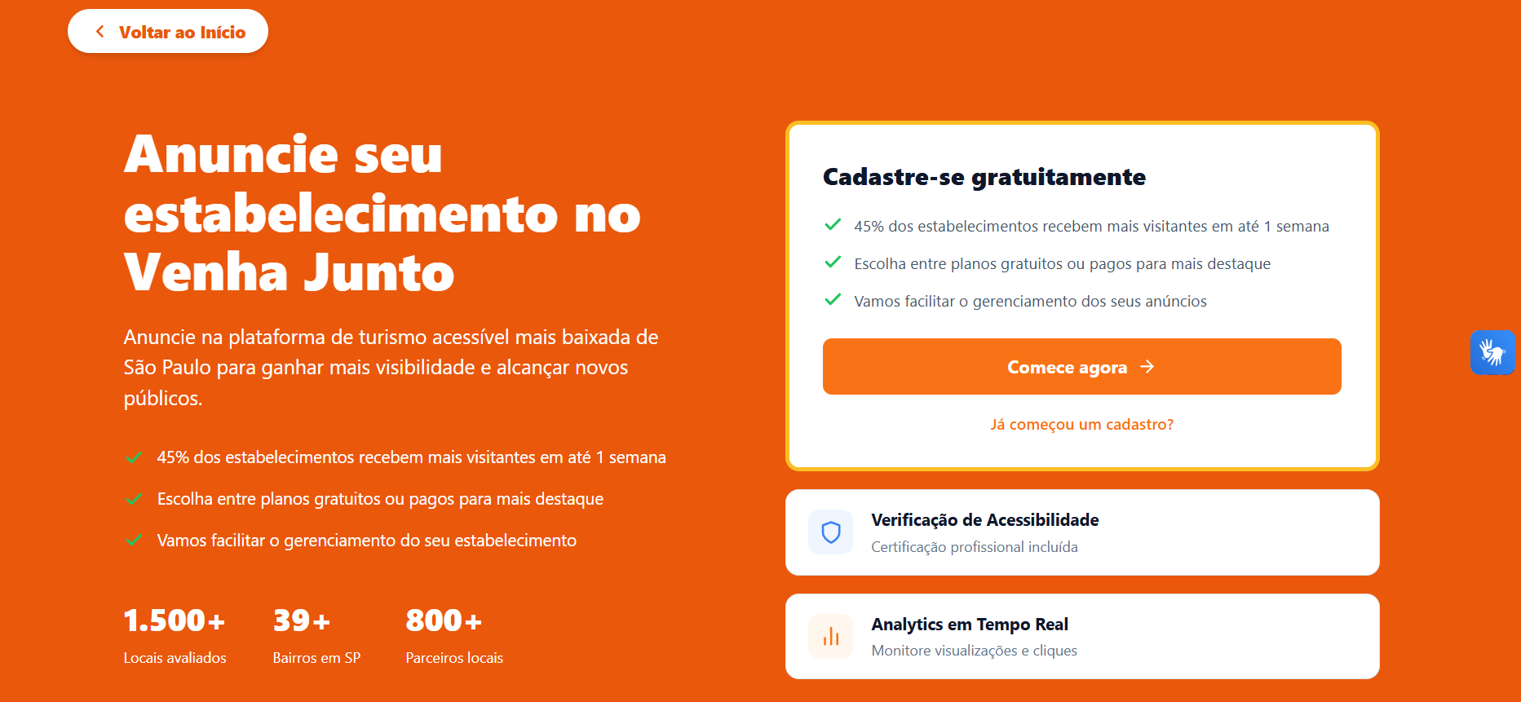
Fonte: autoria própria (2026)

Tela do Parceiro

A seguir, apresenta-se a tela Sou Parceiro da aplicação na Figura 32. Essa tela permite que os estabelecimentos realizem seu cadastro na plataforma, fornecendo informações sobre o responsável, dados do local e recursos de acessibilidade disponíveis, de forma organizada e prática.
Funcionalidades:

- Menu lateral: organiza as etapas do cadastro em seções como Responsável, Estabelecimento, Fotos e Acesso e Plano.
- Formulário de dados do responsável: coleta informações essenciais como nome completo, e-mail e telefone/WhatsApp.
- Botão “Próximo”: permite avançar para a próxima etapa do cadastro após o preenchimento dos dados.
- Dica de preenchimento: orienta o usuário sobre a importância de completar o perfil para aumentar a visibilidade do estabelecimento.
- Estrutura progressiva: possibilita que o parceiro acompanhe o andamento do cadastro e conclua cada etapa de forma sequencial.

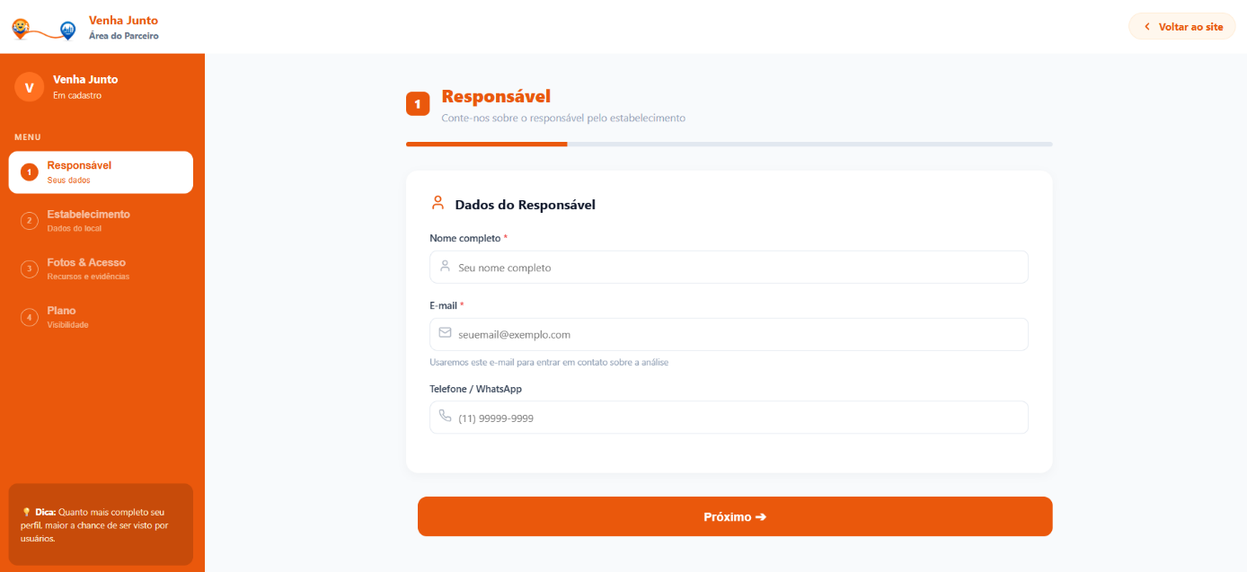
Figura 32 – Tela do Parceiro
Fonte: autoria própria (2026)

Tela Estabelecimento

A seguir, apresenta-se a tela Estabelecimento da aplicação na Figura 33. Essa tela permite que os parceiros cadastrem informações detalhadas sobre o local, tornando possível a divulgação dos estabelecimentos.

Funcionalidades:

- Formulário de informações: possibilita inserir nome do estabelecimento, selecionar o tipo de local e adicionar uma descrição detalhada com diferenciais e recursos de acessibilidade.
- Campo de endereço: permite informar a localização do estabelecimento para que os usuários possam encontrá-lo com facilidade.
- Integração com mapa: exibe a área geográfica correspondente ao endereço informado, auxiliando na visualização da localização.
- Menu lateral: organiza o processo de cadastro em etapas como Responsável, Estabelecimento, Fotos e Acessos e Plano.
- Campos obrigatórios: garantem que informações essenciais sejam preenchidas para validação do cadastro.
- Opção “Voltar ao site”: possibilita retornar à página principal da plataforma a qualquer momento.

Figura 33 – Tela Estabelecimento
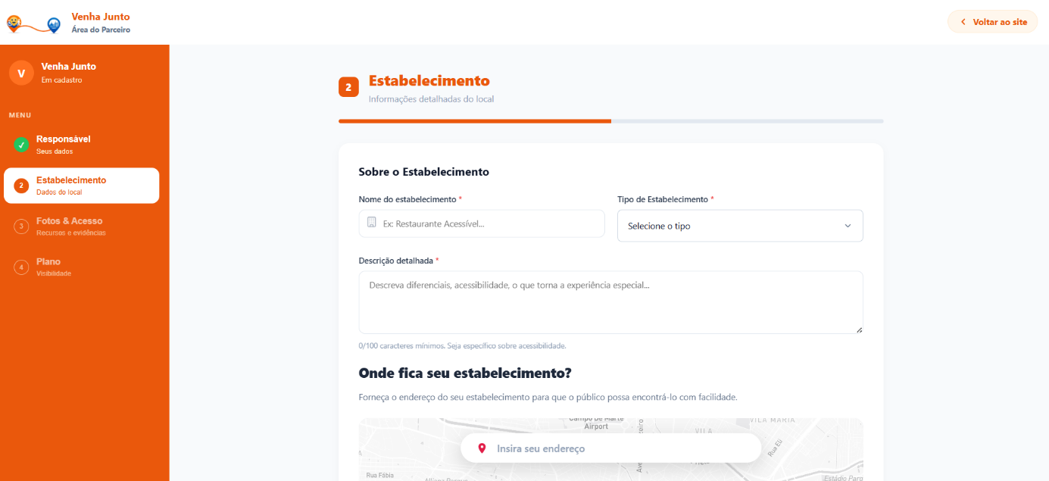
Fonte: autoria própria (2026)

Tela de Fotos e Acesso

A seguir, apresenta-se a tela de Fotos e Acesso da aplicação na Figura 34. Essa tela permite que os parceiros cadastrem imagens do estabelecimento e informem os recursos de acessibilidade disponíveis, garantindo maior transparência e confiabilidade para os usuários.

Funcionalidades:

- Upload de fotos: possibilita adicionar imagens do local, com limite de até 3 fotos no plano gratuito.
- Evidências visuais: as fotos servem como comprovação dos recursos e da estrutura do estabelecimento, aumentando a credibilidade do perfil.
- Recursos de acessibilidade: permite selecionar opções como rampa de acesso e banheiro adaptado, destacando os diferenciais inclusivos do espaço.
- Integração com cadastro: as informações e imagens inseridas ficam vinculadas ao perfil público do estabelecimento, facilitando a visualização pelos usuários.

Figura 34 – Tela Fotos e Acesso
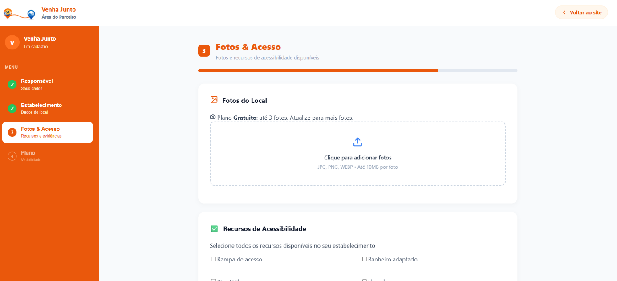
Fonte: autoria própria (2026)

Tela de Planos

A seguir, apresenta-se a tela Plano da aplicação na Figura 35. Essa tela permite que os parceiros escolham o nível de visibilidade desejado para seus estabelecimentos dentro da plataforma Venha Junto, garantindo maior alcance e destaque conforme o plano selecionado.
Funcionalidades:

- Plano Básico: gratuito, inclui perfil público do estabelecimento, até 3 fotos e informações de contato direto.
- Plano Pro: oferece mais visibilidade, inclui até 10 fotos, além de destaque nos resultados de busca, com custo mensal acessível.
- Plano Pro Plus: garante máxima visibilidade, com fotos ilimitadas e destaque máximo na plataforma, voltado para estabelecimentos que desejam maior exposição.
- Botão “Começar agora”: disponível em cada plano, permite a adesão imediata ao nível de visibilidade escolhido.
- Menu lateral: organiza o processo de cadastro em etapas como Responsável, Estabelecimento, Fotos e Acesso e Plano.
- Opção “Voltar ao site”: possibilita retornar à página principal da plataforma a qualquer momento.

Figura 35 – Tela Planos
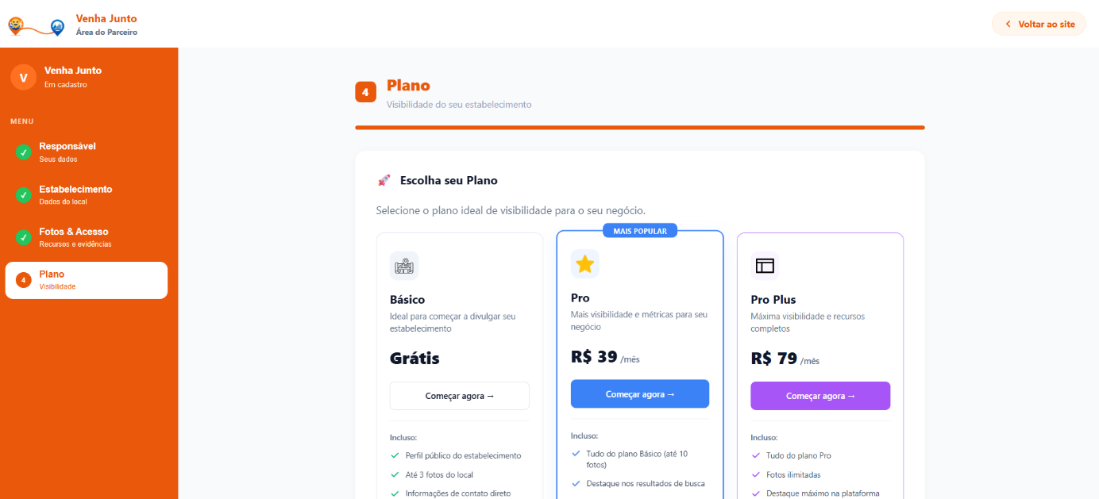Fonte: autoria própria (2026)

Tela Perfil do Usuário

A seguir, apresenta-se a tela Perfil do Usuário da aplicação na Figura 36. Essa tela permite que os usuários gerenciem suas informações pessoais e configurações de conta dentro da plataforma Venha Junto, garantindo maior controle sobre seus dados e preferências.

Funcionalidades:

- Edição de dados pessoais: possibilita atualizar informações como nome completo e telefone.
- Campo de e-mail: exibido de forma fixa, não pode ser alterado pelo usuário, garantindo consistência no login e comunicação.
- Botão “Salvar Alterações”: responsável por registrar as modificações realizadas no perfil.
- Exclusão de conta: permite ao usuário remover permanentemente sua conta e todos os dados associados, com aviso sobre a irreversibilidade da ação.
- Logout: opção para sair da conta de forma segura, retornando à tela inicial da aplicação.
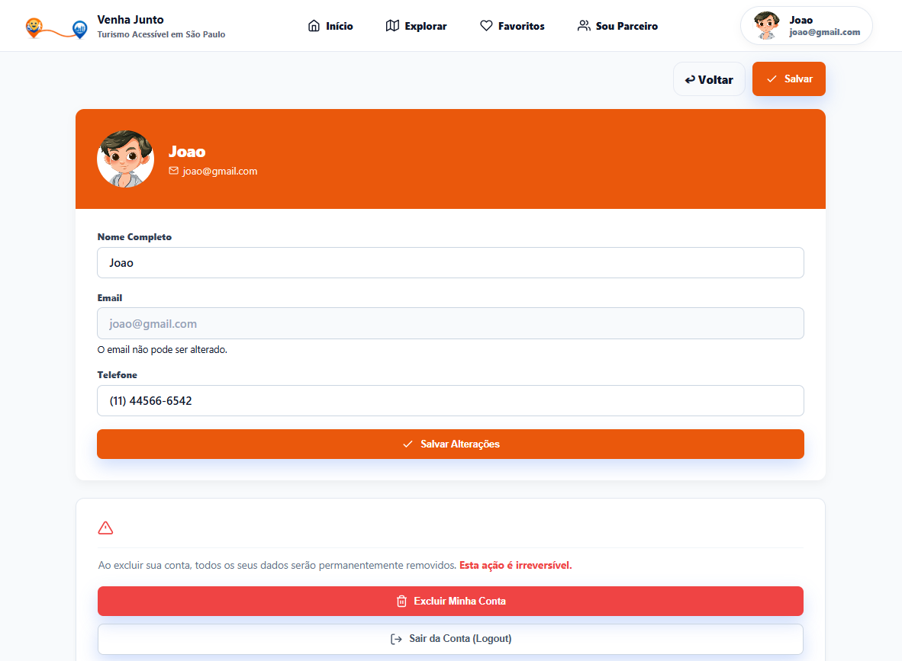
Figura 36 – Tela Perfil do Usuário
Fonte: autoria própria (2026)

Área do Parceiro (Dashboard)

A seguir, apresenta-se a tela Dashboard da aplicação na Figura 37. Essa tela permite que os parceiros visualizem informações gerais sobre o desempenho de seus estabelecimentos cadastrados na plataforma.

Funcionalidades:

- Visualização de métricas: apresenta indicadores como número de visualizações, cliques, avaliações e locais favoritados pelos usuários da plataforma.
- Gráfico de desempenho: exibe um gráfico com dados de visualizações e cliques ao longo dos últimos dias, permitindo acompanhar o engajamento dos usuários.
- Avaliações recentes: mostra comentários e avaliações feitas pelos visitantes, auxiliando no acompanhamento da experiência dos usuários.
- Menu lateral de navegação: possibilita o acesso rápido a outras áreas da plataforma, como Meus Locais, Métricas, Avaliações e Configurações.
- Perfil do parceiro: exibe informações básicas do usuário logado e o plano ativo dentro da plataforma.

Figura 37 – Área do Parceiro (Dashboard)
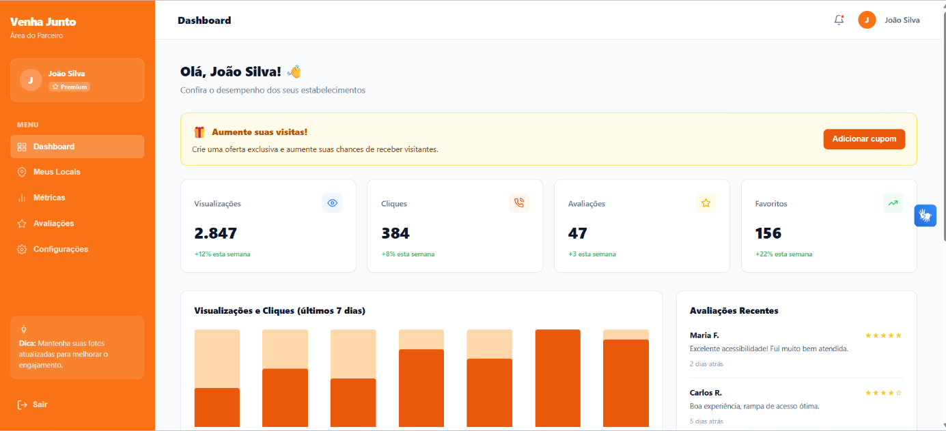
Fonte: autoria própria (2026)

Área do Parceiro (Meus Locais)

A seguir, apresenta-se a tela Meus Locais da aplicação na Figura 38. Essa tela permite que os parceiros visualizem e gerenciem os estabelecimentos, possibilitando o acompanhamento das informações e do status de cada local registrado.

Funcionalidades:

- Listagem de estabelecimentos: exibe os locais cadastrados pelo parceiro em formato de cartões, apresentando imagem, categoria e nome do estabelecimento.
- Status do local: indica a situação do estabelecimento na plataforma, como aprovado, em análise ou reprovado.
- Métricas resumidas: apresenta informações básicas de desempenho do local, como número de visualizações, cliques e avaliações recebidas.
- Botão “Editar local”: permite acessar a tela de edição para atualizar as informações do estabelecimento cadastrado.
- Botão “Novo Local”: possibilita o cadastro de um novo estabelecimento na plataforma.

Figura 38 – Área do Parceiro (Meus Locais)
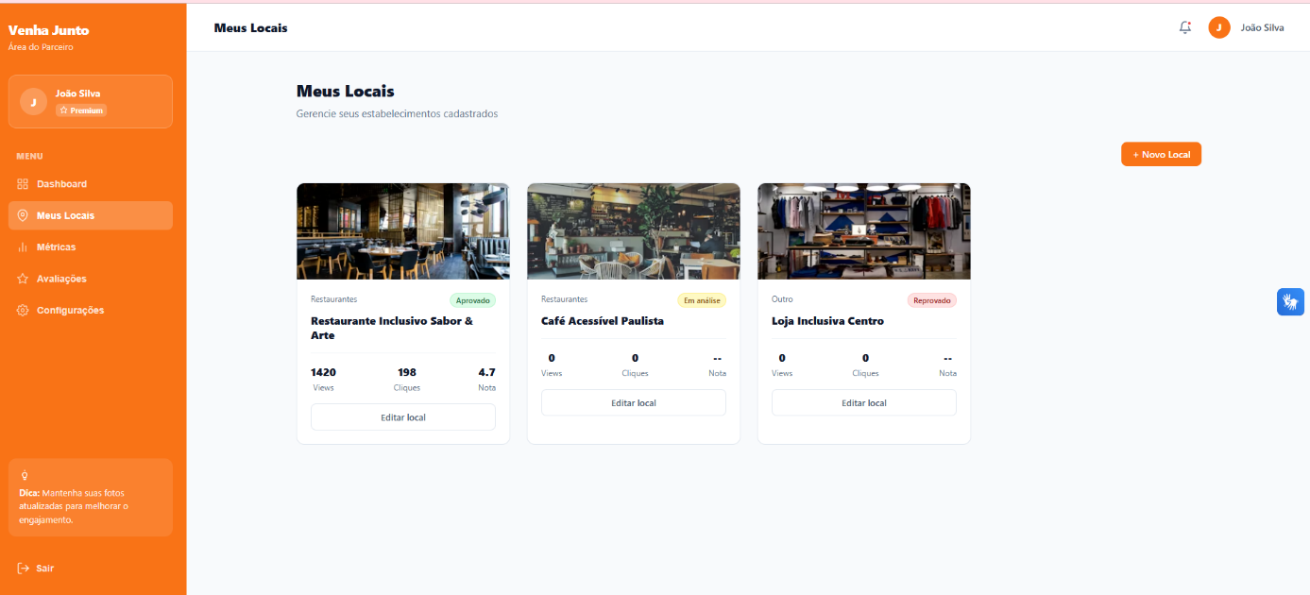
Fonte: autoria própria (2026)

Área do Parceiro (Métricas)

A seguir, apresenta-se a tela Métricas da aplicação na Figura 39. Essa tela permite que os parceiros acompanhem o desempenho dos estabelecimentos cadastrados na plataforma Venha Junto, apresentando dados e indicadores relacionados às interações dos usuários.

Funcionalidades:

- Visualização de indicadores: apresenta métricas gerais como número de visualizações, cliques, avaliações e estabelecimentos favoritados pelos usuários.
- Gráfico de visualizações por dia: exibe dados organizados por dias da semana, permitindo ao parceiro acompanhar o volume de acessos aos seus locais.
- Taxa de conversão: mostra a relação entre o número de cliques e visualizações dos estabelecimentos.
- Indicador de engajamento: apresenta o percentual de avaliações positivas recebidas pelos locais cadastrados.
- Análise de desempenho: permite ao parceiro acompanhar tendências de acesso e avaliar o interesse dos usuários em seus estabelecimentos.

Figura 39 – Área do Parceiro (Métricas)
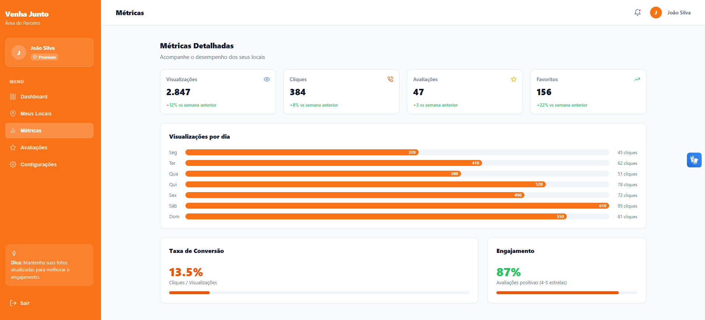
Fonte: autoria própria (2026)

Área do Parceiro (Avaliações)

A seguir, apresenta-se a tela Avaliações da aplicação na Figura 40. Essa tela permite que os parceiros visualizem os comentários e avaliações realizadas pelos usuários sobre os estabelecimentos cadastrados na plataforma, possibilitando acompanhar a experiência e a satisfação dos visitantes.

Funcionalidades:

- Nota média: apresenta a média geral das avaliações recebidas pelos estabelecimentos cadastrados.
- Total de avaliações: exibe a quantidade total de avaliações realizadas pelos usuários na plataforma.
- Indicador de avaliações positivas: mostra o percentual de avaliações consideradas positivas.
- Lista de avaliações recentes: apresenta comentários realizados pelos usuários, incluindo nome do avaliador, nota atribuída e descrição da experiência.
- Acompanhamento da experiência do usuário: permite ao parceiro identificar pontos positivos e possíveis melhorias relacionadas à acessibilidade e atendimento do local.

Figura 40 – Área do Parceiro (Avaliações)
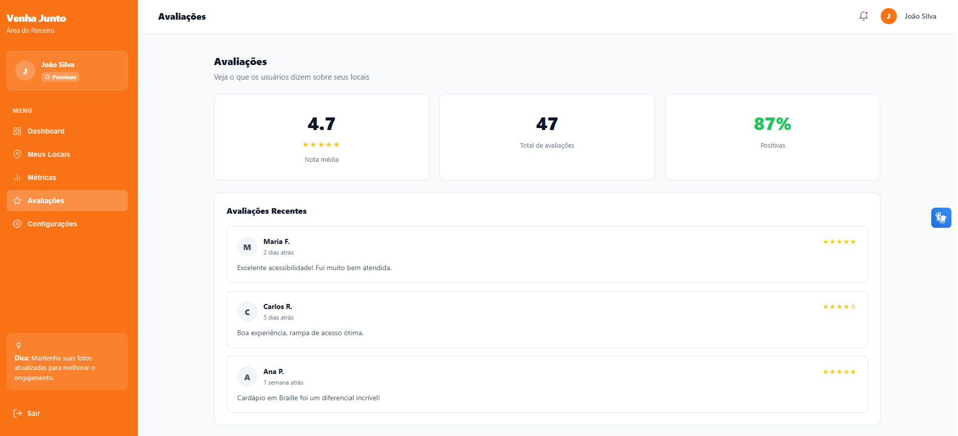
Fonte: autoria própria (2026)

Área do Parceiro (Configurações)

A seguir, apresenta-se a tela Configurações da aplicação na Figura 41. Essa tela permite que os parceiros gerenciem suas informações pessoais e visualizem os detalhes do plano contratado dentro da plataforma Venha Junto.

Funcionalidades:

- Edição de dados pessoais: possibilita atualizar informações como nome do usuário.
- Campo de e-mail: exibido para visualização do endereço eletrônico cadastrado na plataforma.
- Botão “Salvar alterações”: responsável por registrar as modificações realizadas nas informações do perfil.
- Informações do plano: apresenta o plano atual do parceiro, incluindo o tipo de assinatura ativa na plataforma.
- Gerenciamento de plano: permite ao usuário acessar a opção de alteração ou upgrade do plano contratado.

Figura 41 – Área do Parceiro (Configurações)
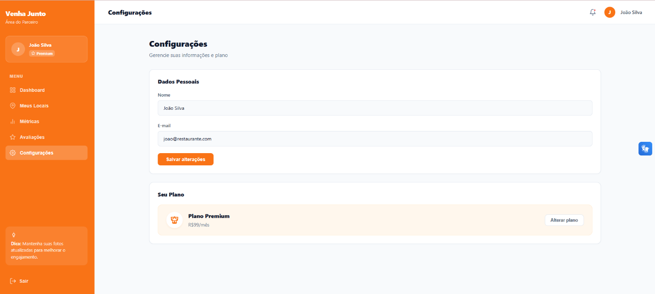
Fonte: autoria própria (2026)

CONSIDERAÇÕES FINAIS E SUGESTÕES DE TRABALHOS FUTUROS

O presente trabalho teve como objetivo o desenvolvimento do projeto Venha Junto, uma proposta de aplicação Web voltada à promoção do turismo acessível na cidade de São Paulo. A iniciativa surgiu diante da constatação de que, apesar do grande potencial turístico da capital paulista, ainda existem barreiras significativas que dificultam o acesso de pessoas com deficiência, idosos e indivíduos com mobilidade reduzida a locais de lazer, hospedagem e cultura. Nesse contexto, o projeto demonstrou sua relevância social e tecnológica ao buscar soluções inovadoras que contribuam para a inclusão e democratização das informações sobre acessibilidade.
Durante o desenvolvimento desta primeira etapa, foi possível alcançar os objetivos propostos, que envolveram o levantamento teórico sobre turismo acessível e acessibilidade digital, a análise de normas e diretrizes como a ABNT NBR 9050 e as Web Content Accessibility Guidelines (WCAG) 2.2, além da elaboração do modelo conceitual, da estrutura de banco de dados e da prototipação inicial da aplicação. As etapas realizadas permitiram consolidar uma base sólida de conhecimento e planejamento técnico, essencial para o desenvolvimento da próxima fase do projeto.
A pesquisa também possibilitou compreender que a falta de dados confiáveis e padronizados sobre a acessibilidade dos estabelecimentos turísticos é uma das principais barreiras enfrentadas por pessoas com deficiência. Assim, o Venha Junto surge como uma proposta inovadora capaz de centralizar essas informações em um único ambiente digital, facilitando o planejamento de viagens, estimulando a inclusão social e fortalecendo os Objetivos de Desenvolvimento Sustentável ao promover bem-estar, redução das desigualdades e cidades mais acessíveis e sustentáveis.

Limitações do trabalho

Durante o desenvolvimento desta etapa do TCC, algumas limitações foram identificadas. Por se tratar de uma fase inicial, o projeto concentrou-se na pesquisa, planejamento e prototipação, não sendo possível implementar todas as funcionalidades previstas. Além disso, não foram exploradas de forma prática as etapas de integração entre front-end, back-end e banco de dados, que serão abordadas na continuidade do trabalho. Tais restrições, no entanto, não comprometeram os resultados alcançados, servindo como base para o aprofundamento das próximas fases.

Trabalhos futuros

Como perspectiva futura, busca-se expandir o projeto para outras cidades brasileiras, incorporando informações sobre transporte público acessível e rotas adaptadas, tornando o Venha Junto uma plataforma de referência em turismo inclusivo. Dessa forma, espera-se que o projeto contribua não apenas para o acesso à informação, mas também para a conscientização social sobre a importância da acessibilidade, reforçando o compromisso com uma sociedade mais justa, diversa e acolhedora.

REFERÊNCIAS

ABNT – ASSOCIAÇÃO BRASILEIRA DE NORMAS TÉCNICAS. NBR 9050: Acessibilidade a edificações, mobiliário, espaços e equipamentos urbanos. Rio de Janeiro: ABNT, 2020.

ABNT. NBR 9050:2020 — Acessibilidade a edificações, mobiliário, espaços e equipamentos urbanos. Rio de Janeiro: ABNT, 2020. Disponível em: <https://www.abntcatalogo.com.br/>. Acesso em: 14 set. 2025.

BERSCH, Rita. Introdução à Tecnologia Assistiva. Porto Alegre: Assistiva – Tecnologia e Educação, 2017. Disponível em: <https://www.assistiva.com.br/Introducao_Tecnologia_Assistiva.pdf>. Acesso em: 14 set. 2025.

BRASIL. Decreto nº 5.626, de 22 de dezembro de 2005. Regulamenta a Lei nº 10.436/2002 e o art. 18 da Lei nº 10.098/2000. Brasília, DF: Presidência da República, 2005. Disponível em: <https://www.planalto.gov.br/ccivil_03/_ato2004-2006/2005/decreto/d5626.htm>. Acesso em: 14 set. 2025.

BRASIL. Lei nº 10.436, de 24 de abril de 2002. Dispõe sobre a Língua Brasileira de Sinais – Libras. Brasília, DF: Presidência da República, 2002. Disponível em: <https://www.planalto.gov.br/ccivil_03/leis/2002/l10436.htm>. Acesso em: 14 set. 2025.

BRASIL. Lei nº 13.146, de 6 de julho de 2015. Institui a Lei Brasileira de Inclusão da Pessoa com Deficiência (Estatuto da Pessoa com Deficiência). Brasília, DF: Presidência da República, 2015. Disponível em: <http://www.planalto.gov.br/ccivil_03/_ato2015-2018/2015/lei/l13146.htm>. Acesso em: 14 set. 2025.

BRASIL. Ministério do Turismo. Turismo Acessível — Publicações. Brasília, DF, 2023. Disponível em: <https://www.gov.br/turismo/pt-br/assuntos/turismo-acessivel/publicacoes>. Acesso em: 14 set. 2025.

BRASIL; NIC.br; GOVERNO DO REINO UNIDO. Guia de Boas Práticas para Acessibilidade Digital (GBPAD). São Paulo: CeWeb.br/NIC.br, 2023. Disponível em: <https://ceWeb.br/media/projetos/bruk/pt/guia-boas-praaticas-para-acessibilidade-digital.pdf>. Acesso em: 14 set. 2025.

BRMODELO WEB. Ferramenta de modelagem de banco de dados on-line. Disponível em: <https://app.brmodeloWeb.com/>. Acesso em: 12 out. 2025.

DIAGRAMS.NET. Draw.io: ferramenta online para criação de diagramas e fluxogramas. Disponível em: <https://app.diagrams.net/>. Acesso em: 12 out. 2025.

FIGMA. Get started with Figma. s.d. Disponível em: <https://www.figma.com/pt-br/>. Acesso em: 14 set. 2025.

GALVÃO FILHO, Teófilo Alves. Tecnologia assistiva para uma escola inclusiva: apropriação, demandas e perspectivas. 2009. Tese (Doutorado em Educação) — Universidade Federal da Bahia, Salvador. Disponível em: <https://repositorio.ufba.br/ri/bitstream/ri/10563/1/Tese%20Teofilo%20Galvao.pdf>. Acesso em: 14 set. 2025.

MINISTÉRIO DO TURISMO. Turismo acessível: boas práticas e diretrizes para inclusão. Brasília: Ministério do Turismo, 2023.

ONU. Organização das Nações Unidas. Agenda 2030 para o Desenvolvimento Sustentável. Nova Iorque: ONU, 2015. Disponível em: <https://brasil.un.org/pt-br/sdgs>. Acesso em: 14 set. 2025.
ORGANIZAÇÃO DAS NAÇÕES UNIDAS (ONU). Convenção sobre os Direitos das Pessoas com Deficiência e Protocolo Facultativo. Nova Iorque: ONU, 2006. Disponível em: <https://www.un.org/development/desa/disabilities/convention-on-the-rights-of-persons-with-disabilities.html>. Acesso em: 14 set. 2025.
ORGANIZAÇÃO DAS NAÇÕES UNIDAS (ONU). Transformando nosso mundo: a Agenda 2030 para o Desenvolvimento Sustentável. Nova York: ONU, 2015. Disponível em: <https://sdgs.un.org/2030agenda>. Acesso em: 14 set. 2025.

ORGANIZAÇÃO DAS NAÇÕES UNIDAS BRASIL (ONU BRASIL). ODS 10 — Redução das Desigualdades. Brasília: ONU Brasil, [s.d.]. Disponível em: <https://brasil.un.org/pt-br/sdgs/10>. Acesso em: 14 set. 2025.

ORGANIZAÇÃO DAS NAÇÕES UNIDAS BRASIL (ONU BRASIL). ODS 11 — Cidades e Comunidades Sustentáveis. Brasília: ONU Brasil, [s.d.]. Disponível em: <https://brasil.un.org/pt-br/sdgs/11>. Acesso em: 14 set. 2025.

ORGANIZAÇÃO DAS NAÇÕES UNIDAS BRASIL (ONU BRASIL). ODS 3 — Saúde e Bem-Estar. Brasília: ONU Brasil, [s.d.]. Disponível em: <https://brasil.un.org/pt-br/sdgs/3>. Acesso em: 14 set. 2025.

ORGANIZAÇÃO MUNDIAL DO TURISMO (OMT). Inclusive Recovery Guide – Issue 2: Cultural Tourism. Madrid: OMT, 2021. Disponível em: <https://Webunwto.s3.eu-west-1.amazonaws.com/s3fs-public/2021-11/IRG_Issue-2_Cultural_Tourism_EN.pdf>.Acesso em: 14 set. 2025.

PANROTAS. São Paulo atraiu 4,8 milhões de viagens domésticas em 2023. Panrotas, 18 set. 2024. Disponível em: <https://www.panrotas.com.br/destinos/pesquisas-e-estatisticas/2024/09/sao-paulo-atraiu-48-milhoes-de-viagens-domesticas-em-2023_209785.html>. Acesso em: 14 set. 2025.
SASSAKI, Romeu Kazumi. Inclusão: construindo uma sociedade para todos. 8. ed. Rio de Janeiro: WVA, 2010.

SASSAKI, Romeu Kazumi. Inclusão: construindo uma sociedade para todos. 7. ed. Rio de Janeiro: WVA, 2010.

W3C. Web Content Accessibility Guidelines (WCAG) 2.2. W3C Recommendation, 05 out. 2023. Disponível em: <https://www.w3.org/TR/WCAG22/>. Acesso em: 14 set. 2025.

W3C. Web Content Accessibility Guidelines (WCAG) 2.2. W3C Recommendation, 2023. Disponível em: <https://www.w3.org/TR/WCAG22>/. Acesso em: 14 set. 2025.

WEB ACCESSIBILITY IN MIND (WebAIM). The WebAIM Million. Logan, UT: WebAIM, 2025. Disponível em: <https://Webaim.org/projects/million/>. Acesso em: 14 set. 2025.

WEBAIM. The WebAIM Million – 2025. Logan, UT: WebAIM, 2025. Disponível em: <https://Webaim.org/projects/million/>. Acesso em: 14 set. 2025.

WEBAIM. The WebAIM Million: the 2024 report on the accessibility of the top 1,000,000 home pages. Logan, UT: WebAIM, 2024. Disponível em: <https://Webaim.org/projects/million/2024/>. Acesso em: 14 set. 2025.

WORLD HEALTH ORGANIZATION (WHO). Disability and health. Geneva: WHO, 2023. Disponível em: <https://www.who.int/news-room/fact-sheets/detail/disability-and-health>. Acesso em: 14 set. 2025.

WORLD TOURISM ORGANIZATION (UNWTO). Accessibility and Inclusive Tourism Development in Nature Areas: Compendium of Best Practices. Madrid: UNWTO, 2021. DOI: 10.18111/9789284422777. Disponível em: <https://doi.org/10.18111/9789284422777>. Acesso em: 14 set. 2025.

WORLD WIDE WEB CONSORTIUM (W3C). Web Content Accessibility Guidelines (WCAG) 2.2. W3C Recommendation, 2023. Disponível em: <https://www.w3.org/TR/WCAG22/>. Acesso em: 14 set. 2025.

WORLD WIDE WEB CONSORTIUM. Web Content Accessibility Guidelines (WCAG) 2.2. 2023. Disponível em: <https://www.w3.org/TR/WCAG22/>. Acesso em: 14 set. 2025.

APÊNDICES

Este apêndice reúne documentos complementares essenciais para a compreensão do desenvolvimento do projeto, incluindo os registros das atas de reunião e os Termos de Uso do aplicativo. As atas têm como finalidade documentar as orientações recebidas, as decisões tomadas e o acompanhamento das etapas do trabalho, enquanto os Termos de Uso estabelecem as regras e condições para a utilização da aplicação.

APÊNDICES A – Discussão sobre acessibilidade e LGPD no projeto

Figura 42 – Orientação de Direito Digital
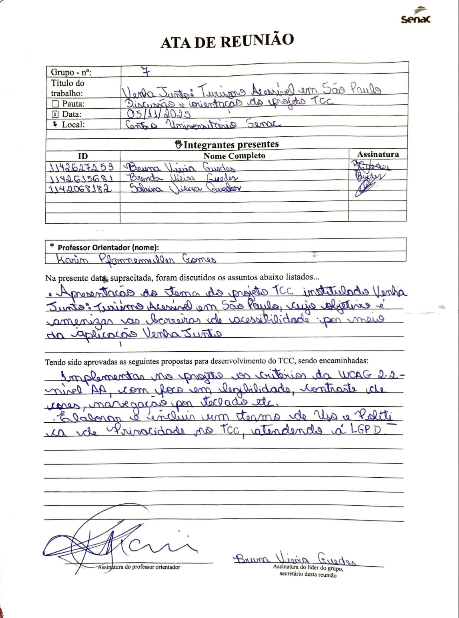

Fonte: autoria própria (2025)

APÊNDICES B – Avaliação e discussão sobre o projeto escolhido

Figura 43 – Avaliação do Projeto com o orientador sobre o tema escolhido

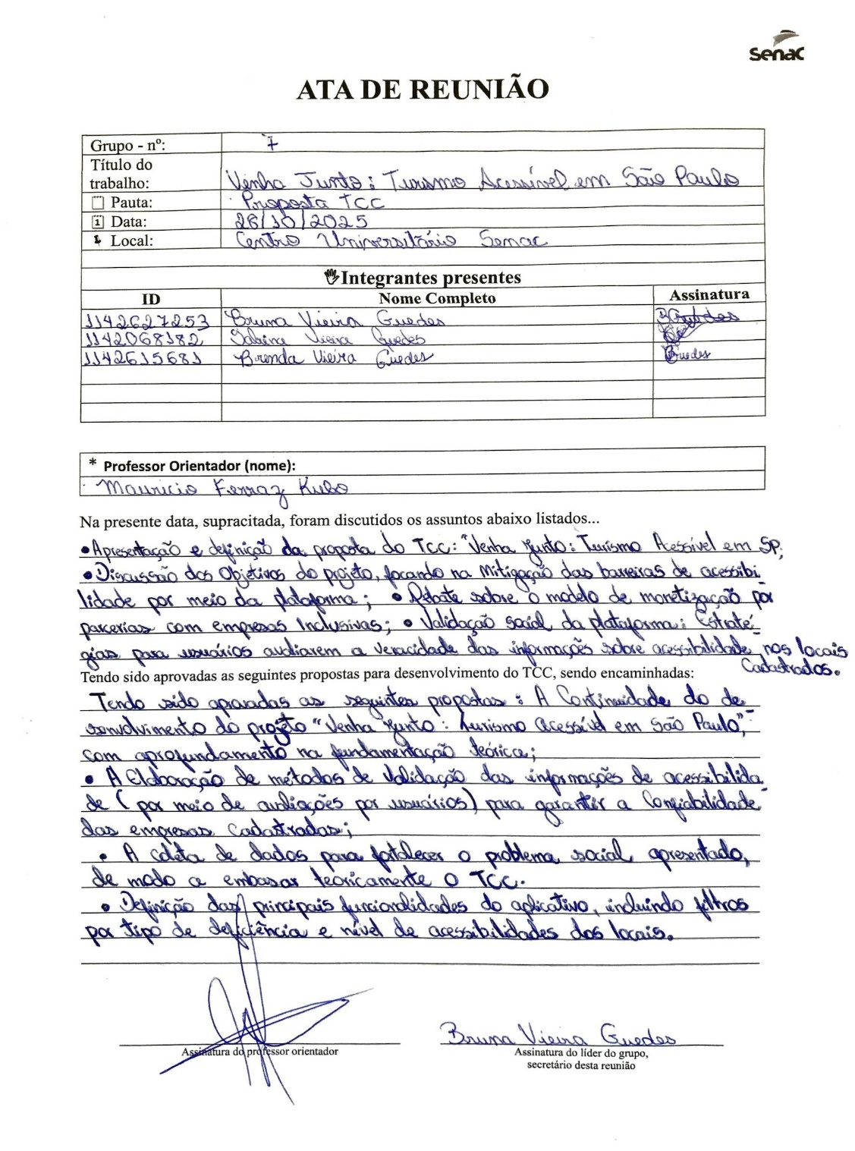

Fonte: autoria própria (2025)

APÊNDICES C – Discussão com o orientador sobre ODS

Figura 44 – Reunião com o orientador sobre turismo acessível e ODS
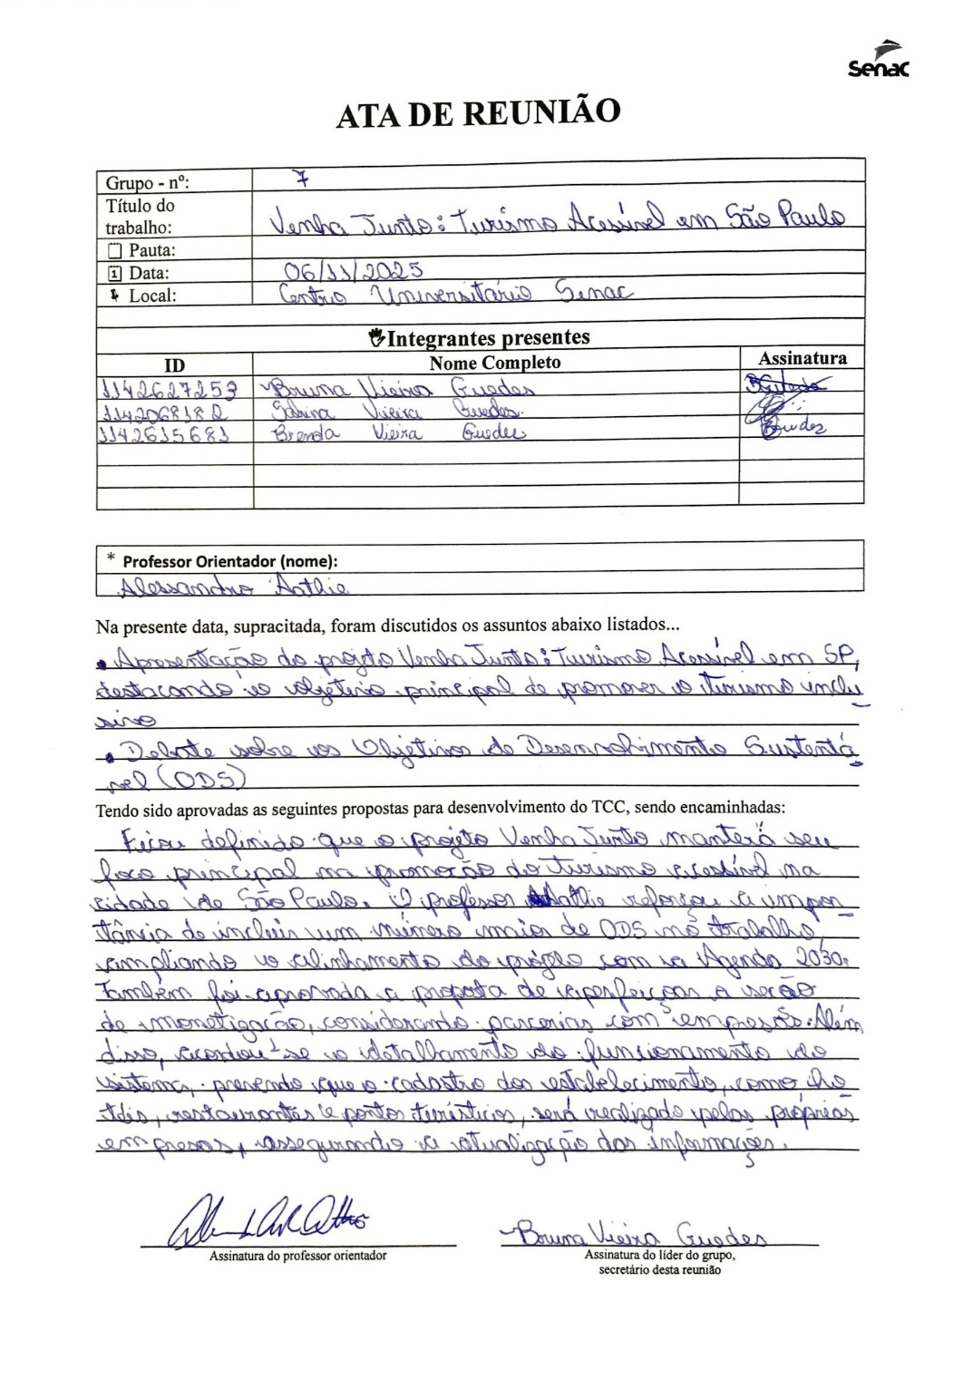

Fonte: autoria própria (2025)

APÊNDICES D – Discussão do projeto e modelo físico do banco de dados

Figura 45 – Orientação banco de dados
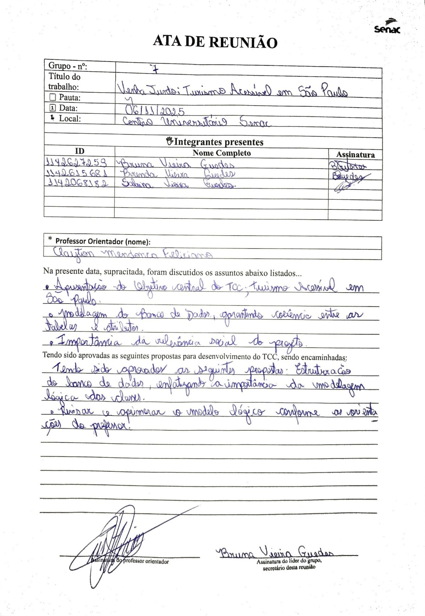

Fonte: autoria própria (2025)

APÊNDICES E - TERMOS E CONDIÇÕES DE USO DO APLICATIVO

- ACEITE DOS TERMOS

- Ao acessar ou utilizar o aplicativo Venha Junto, o usuário declara que leu, compreendeu e concorda plenamente com os presentes Termos e Condições de Uso, bem como com a Política de Privacidade associada.
- Caso o usuário não concorde com qualquer uma das disposições aqui estabelecidas, deverá abster-se de utilizar o aplicativo e seus serviços.
- O aceite se dá de forma livre, expressa e inequívoca, mediante o uso do aplicativo, considerando-se que o simples acesso já implica ciência e concordância com as condições descritas neste documento.

- DESCRIÇÃO DO SERVIÇO

- O Venha Junto é uma aplicação Web criada com o objetivo de promover o turismo acessível e a inclusão social, reunindo informações sobre locais e estabelecimentos que possuam recursos de acessibilidade, localizados na cidade de São Paulo.
- A plataforma permite que usuários consultem informações e estabelecimentos cadastrem seus espaços, compartilhando dados sobre infraestrutura acessível (como rampas, banheiros adaptados, sinalização tátil e atendimento especializado).
- O serviço é oferecido em caráter contínuo, podendo passar por atualizações, melhorias ou interrupções temporárias para manutenção ou aperfeiçoamento da aplicação.
- O Venha Junto não realiza cobrança dos usuários para acesso às informações, mas poderá disponibilizar planos opcionais (como Free, Plus e Premium) destinados aos estabelecimentos que desejarem obter maior destaque ou visibilidade na plataforma.

- FINALIDADE DO APLICATIVO

- O objetivo principal do aplicativo é fornecer informações confiáveis e padronizadas sobre acessibilidade, auxiliando pessoas com deficiência, idosos e indivíduos com mobilidade reduzida a planejarem suas atividades de lazer, turismo e serviços de forma autônoma e segura.
- O Venha Junto também busca incentivar a adoção de práticas inclusivas, promovendo a conscientização de empresas e estabelecimentos sobre a importância da acessibilidade e da igualdade de oportunidades.

- CADASTRO DE ESTABELECIMENTOS

- O cadastro é destinado a locais que possuam algum tipo de recurso de acessibilidade, independentemente de seu segmento (restaurantes, hotéis, cafés, museus, entre outros).
- Ao realizar o cadastro, o responsável pelo estabelecimento deverá fornecer informações verdadeiras, completas e atualizadas, sendo o único responsável pela veracidade dos dados inseridos.
- O Venha Junto reserva-se o direito de verificar, editar ou remover cadastros que contenham informações incorretas, inverídicas, inadequadas ou que contrariem o propósito social da plataforma.
- O cadastro poderá ser removido a pedido do responsável legal do estabelecimento, mediante solicitação pelo canal de contato oficial do aplicativo.

- USO DO APLICATIVO PELOS USUÁRIOS

- O usuário compromete-se a utilizar o aplicativo de forma ética, responsável e respeitosa, abstendo-se de publicar conteúdos ofensivos, falsos, discriminatórios ou que possam violar direitos de terceiros.
- É vedado o uso do Venha Junto para fins ilícitos, comerciais não autorizados, spam, ou qualquer prática que possa comprometer a integridade e o funcionamento da aplicação.
- O usuário é responsável por qualquer conteúdo inserido (como comentários e avaliações), devendo respeitar as normas de conduta e a legislação brasileira vigente.

- DIREITOS DE PROPRIEDADE INTELECTUAL

- Todo o conteúdo presente no Venha Junto, incluindo textos, logotipos, imagens, ícones, layout, design e código-fonte, é protegido por direitos autorais e pertence aos seus desenvolvedores.
- É proibida a reprodução, distribuição, modificação ou uso comercial do conteúdo do aplicativo sem autorização prévia e expressa dos responsáveis pelo projeto.
- O uso indevido dos elementos de propriedade intelectual poderá resultar em responsabilização civil e criminal, conforme previsto na legislação vigente.

- PROTEÇÃO DE DADOS E PRIVACIDADE

- O Venha Junto respeita a privacidade dos usuários e cumpre as disposições da Lei nº 13.709/2018 – Lei Geral de Proteção de Dados Pessoais (LGPD).
- Os dados coletados são utilizados exclusivamente para o funcionamento do aplicativo, melhoria da experiência de uso e comunicação com os estabelecimentos cadastrados.
- Nenhuma informação pessoal será compartilhada com terceiros sem o consentimento prévio do usuário, exceto em casos previstos por lei.
- O usuário poderá solicitar, a qualquer momento, a exclusão de seus dados pessoais, conforme previsto na LGPD.

- RESPONSABILIDADE DO USUÁRIO E DO ESTABELECIMENTO

- O Venha Junto atua como um intermediador de informações sobre acessibilidade, não sendo responsável por eventuais divergências entre os dados informados e a realidade dos locais.
- Cada estabelecimento é responsável pela veracidade das informações e por manter seu cadastro atualizado.
- O usuário reconhece que as informações disponíveis na plataforma têm caráter informativo e não substituem a verificação presencial ou contato direto com o local.

- ALTERAÇÃO DOS TERMOS

- O Venha Junto poderá alterar estes Termos a qualquer momento, visando a atualização legal, técnica e funcional da plataforma.
- As modificações entrarão em vigor a partir da data de publicação no aplicativo. A continuidade do uso será considerada como aceite das alterações realizadas.

APÊNDICES F - POLÍTICA DE PRIVACIDADE DO APLICATIVO

A presente Política de Privacidade tem como objetivo informar de maneira clara, transparente e acessível como o aplicativo Venha Junto realiza a coleta, o uso, o armazenamento, o compartilhamento e a proteção dos dados pessoais dos usuários e estabelecimentos cadastrados na plataforma.
O aplicativo Venha Junto reafirma seu compromisso com a privacidade, a segurança da informação e a proteção dos dados pessoais, atuando em conformidade com a Lei nº 13.709/2018 – Lei Geral de Proteção de Dados Pessoais (LGPD), o Marco Civil da Internet (Lei nº 12.965/2014), a Lei de Acesso à Informação (Lei nº 12.527/2011) e demais normativos vigentes relacionados à segurança digital.

- FINALIDADE DO TRATAMENTO DE DADOS

O aplicativo Venha Junto coleta e utiliza dados pessoais com as seguintes finalidades:

- Permitir o cadastro e autenticação de usuários e estabelecimentos;
- Disponibilizar informações confiáveis sobre locais acessíveis na cidade de São Paulo;
- Garantir a comunicação entre usuários e estabelecimentos cadastrados;
- Aprimorar a experiência de navegação e usabilidade da aplicação;
- Assegurar a manutenção técnica, atualização e segurança da plataforma;
- Cumprir obrigações legais e regulatórias relacionadas à proteção de dados e acessibilidade digital.
- Os dados coletados serão utilizados exclusivamente para os propósitos descritos, não sendo empregados para outras finalidades sem o consentimento do titular.

- DADOS COLETADOS

O Venha Junto coleta apenas os dados estritamente necessários para o funcionamento da aplicação, observando o princípio da minimização de dados previsto na LGPD.

  - Dados de cadastro de usuário

- Nome completo;
- Endereço de e-mail;
- Senha (armazenada de forma criptografada);
- Confirmação de senha.

  - Dados de cadastro de estabelecimento

- Nome do estabelecimento;
- Endereço e informações de contato;
- Descrição dos recursos de acessibilidade;
- Imagens e informações complementares;
- Dados do responsável pelo cadastro.

- BASE LEGAL PARA O TRATAMENTO DE DADOS

O tratamento dos dados pessoais é fundamentado nas bases legais previstas nos artigos 7º e 11º da Lei nº 13.709/2018 (LGPD), sendo elas:

- Consentimento do titular (art. 7º, I);
- Cumprimento de obrigação legal ou regulatória (art. 7º, II);
- Execução de contrato ou de procedimentos preliminares (art. 7º, V);
- Legítimo interesse do controlador (art. 7º, IX), observando-se os direitos e liberdades fundamentais dos titulares.

- COMPARTILHAMENTO DE DADOS

O Venha Junto não compartilha, vende ou cede dados pessoais a terceiros para fins comerciais.
O compartilhamento de dados poderá ocorrer apenas nos seguintes casos:

- Cumprimento de obrigações legais, judiciais ou regulatórias;
- Atendimento a solicitações de autoridades públicas competentes;
- Prestação de serviços essenciais à operação da plataforma (como hospedagem em servidores e serviços de segurança digital), desde que os parceiros estejam em conformidade com a LGPD.
- Todos os terceiros e prestadores de serviço envolvidos assumem compromisso formal de confidencialidade e proteção dos dados pessoais.

- ARMAZENAMENTO E SEGURANÇA DOS DADOS

O Venha Junto adota medidas técnicas e administrativas adequadas para proteger os dados pessoais contra acessos não autorizados, vazamentos, perdas ou destruição.
Essas medidas incluem:

- Uso de servidores seguros e criptografia de dados sensíveis;
- Controle de acesso restrito às informações;
- Backup periódico e monitoramento de segurança;
- Procedimentos internos de resposta a incidentes de segurança.
- Em caso de incidente que possa acarretar risco ou dano relevante ao titular, o Venha Junto comunicará imediatamente o ocorrido à Autoridade Nacional de Proteção de Dados (ANPD) e aos usuários afetados, conforme o art. 48 da LGPD.

- DIREITOS DOS TITULARES DE DADOS

Os titulares dos dados pessoais têm direito a:

- Confirmar a existência de tratamento de seus dados;
- Acessar as informações coletadas;
- Corrigir dados incompletos, inexatos ou desatualizados;
- Solicitar a anonimização, bloqueio ou exclusão de dados desnecessários;
- Revogar o consentimento a qualquer momento;
- Obter informações sobre o compartilhamento de dados com terceiros;
- Solicitar a portabilidade dos dados, quando aplicável.
- As solicitações poderão ser feitas por meio do canal de contato informado nesta Política.

7. RETENÇÃO E EXCLUSÃO DE DADOS

Os dados pessoais serão mantidos somente pelo tempo necessário para cumprimento das finalidades desta Política e obrigações legais ou regulatórias.
Após esse período, os dados serão excluídos de forma segura ou anonimizados, de modo a impossibilitar a identificação do titular.

8. COOKIES E TECNOLOGIAS DE RASTREAMENTO

O Venha Junto poderá utilizar cookies e tecnologias similares para aprimorar a navegação, lembrar preferências do usuário e melhorar a performance do sistema.
O usuário poderá gerenciar ou desativar os cookies diretamente nas configurações do navegador, ciente de que algumas funcionalidades podem ser limitadas.

9. ATUALIZAÇÕES DA POLÍTICA

O Venha Junto poderá atualizar esta Política de Privacidade periodicamente para garantir adequação às normas legais, técnicas ou às novas funcionalidades da aplicação.
As alterações entrarão em vigor a partir da data de publicação neste documento, sendo recomendável que os usuários revisem periodicamente seu conteúdo.

